

LAPORAN IMPLEMENTASI AKSI PERUBAHAN

BIMTEK BUDI BAIK
(BIMBINGAN TEKNIS CARA BUDI DAYA IKAN YANG BAIK)
SEBAGAI UPAYA PENGEMBANGAN KEMAMPUAN PEMBUDIDAYA IKAN
DI WILAYAH KABUPATEN OGAN KOMERING ILIR

OLEH :

PRETTY MAYANG SEPTIKA, S.Pi
NIP. 199009052015032001
NDH. 23

PEMERINTAH PROVINSI SUMATERA SELATAN
BADAN PENGEMBANGAN SUMBER DAYA MANUSIA DAERAH
PELATIHAN KEPEMIMPINAN PENGAWAS
ANGKATAN IV TAHUN 2025

LEMBAR PERSETUJUAN

LAPORAN AKSI PERUBAHAN

BIMTEK BUDI BAIK
(BIMBINGAN TEKNIS CARA BUDI DAYA IKAN YANG BAIK)
SEBAGAI UPAYA PENGEMBANGAN KEMAMPUAN PEMBUDIDAYA IKAN
DI WILAYAH KABUPATEN OGAN KOMERING ILIR

OLEH :

PRETTY MAYANG SEPTIKA, S.Pi
NIP. 199009052015032001
NDH. 23

Telah disetujui untuk diseminarkan pada :
Hari/Tanggal : Oktober 2025
Tempat : BPSDMD Provinsi Sumatera Selatan

Coach, Mentor,

Dra. Sugiastuti, SS., M.M Ferly Apriyanto, S.Pi., M. Si
Widyaiswara Ahli Utama Pembina (IV/a)
NIP.196307091990032006 NIP.198204212011011006

Menyetujui
Kepala BPSDMD Provinsi Sumatera Selatan
Kepala Bidang Pengembangan Kompetensi Manajerial,

Tri Hartati, SE., M.Si

Pembina /IV.a

NIP. 19721219 200604 2 006

LEMBAR PENGESAHAN

LAPORAN AKSI PERUBAHAN

BIMTEK BUDI BAIK
(BIMBINGAN TEKNIS CARA BUDI DAYA IKAN YANG BAIK)
SEBAGAI UPAYA PENGEMBANGAN KEMAMPUAN PEMBUDIDAYA IKAN
DI WILAYAH KABUPATEN OGAN KOMERING ILIR

OLEH :

PRETTY MAYANG SEPTIKA, S.Pi
NIP. 199009052015032001
NDH. 23

Telah diseminarkan dan disahkan pada :
Hari/Tanggal : Desember 2025
Tempat : BPSDMD Provinsi Sumatera Selatan

Coach, Penguji,

Dra. Sugiastuti, SS., M.M Hj. Endang Kartika Hardiana, S.IP., M. Si
Widyaiswara Ahli Utama Pembina Tk.I/IV.b
NIP.196307091990032006 NIP. 19701026 199203 2 003

Mengesahkan
Kepala Badan Pengembangan Sumber Daya Manusia Daerah
Provinsi Sumatera Selatan,

Prof. Dr. H. M. Edwar Juliartha, S.Sos., M.Si
Pembina Utama Madya /IV.d
NIP. 19750707 199703 1 003

KATA PENGANTAR

Puji dan syukur penulis panjatkan kepada Allah SWT karena atas berkat serta limpahan rahmat dan karunia-Nya penulis dapat menyelesaikan Laporan Aksi Perubahan yang berjudul “BIMTEK BUDI BAIK (Bimbingan Teknis Cara Budi Daya Ikan yang Baik) Sebagai Upaya Pengembangan Kemampuan Pembudidaya Ikan di Wilayah Kabupaten Ogan Komering Ilir”. Penulisan Laporan Aksi Perubahan ini disusun dalam rangka untuk memenuhi salah satu tugas dan kewajiban sebagai peserta Pelatihan Kepemimpinan Pengawas (PKP) Angakatan IV Tahun 2025 yang diselenggarakan oleh Badan Pengembangan Sumber Daya Manusia Daerah Provinsi Sumatera Selatan.
Penyelesaian Laporan Aksi Perubahan ini tidak terlepas dari bantuan semua pihak yang terkait baik secara langsung maupun tidak langsung, sehingga dalam kesempatan ini penulis menyampaikan ucapan terima kasih kepada semua pihak dan seluruh rekan-rekan yang telah membantu dalam penyelesaian dan pelaksanan Laporan Aksi Perubahan ini. Kami menyadari bahwa Laporan Aksi Perubahan ini masih jauh dari sempurna. Oleh karena itu, dengan segala kerendahan hati semua saran dan kritik dari pembaca sangat diharapkan dalam rangka penyempurnaan penulisan ini.
Semoga Laporan Aksi Perubahan ini nantinya dapat bermanfaat secara berkelanjutan dalam rangka meningkatkan kinerja di Dinas Perikanan Kabupaten Ogan Komering Ilir.

Palembang, Desember 2025

Pretty Mayang Septika, S.Pi
NIP. 199009052015032001
NDH. 23

DAFTAR ISI

LEMBAR JUDUL i
LEMBAR PERSETUJUAN ii
LEMBAR PENGESAHAN iiI
KATA PENGANTAR iv
DAFTAR ISI v
DAFTAR TABEL vii
DAFTAR GAMBAR viii
RINGKASAN EKSKLUSIF x
BAB I RANCANGAN AKSI PERUBAHAN 1
- LATAR BELAKANG 1
- TUJUAN AKSI PERUBAHAN 6
- MANFAAT AKSI PERUBAHAN 7
- RUANG LINGKUP AKSI PERUBAHAN 8
- ANALISIS MASALAH 9
- STRATEGI PENYELESAIAN MASALAH 28
BAB II DESKRIPSI PROSES KEPEMIMPINAN 41
- MEMBANGUN INTEGRITAS 41
- PENGELOLAAN PELAYANAN (PEMANFAATAN TI) 47
- PENGELOLAAN TIM 49
BAB III DESKRIPSI HASIL KEPEMIMPINAN 53
- CAPAIAN DAN PERBAIKAN 53
- MANFAAT AKSI PERUBAHAN 75
- IMPLEMENTASI PENGEMBANGAN KOMPETENSI
DALAM AKSI PERUBAHAN 76
BAB IV KEBERLANJUTAN AKSI PERUBAHAN 78
BAB V KETERKAITAN DENGAN MATA PELATIHAN 84

BAB VI DISEMINASI DAN PUBLIKASI AKSI PERUBAHAN 90
- PENERAPAN STRATEGI KOMUNIKASI 90
- KEBERHASILAN MENDAPAT DUKUNGAN AKSI
PERUBAHAN 94
BAB VII PELAKSANAAN PENGEMBANGAN POTENSI DIRI 95
- PEMETAAN SIKAP PERILAKU KEPEMIMPINAN DAN
STRATEGI PENGEMBANGAN 95
- CAPAIAN HASIL PENGEMBANGAN POTENSI DENGAN
PENERAPAN STRATEGI PENGEMBANGAN MANDIRI 98
BAB VIII PENUTUP 99
- KESIMPULAN 99
- SARAN 100
DAFTAR PUSTAKA

DAFTAR TABEL

TABEL 1. METODE PERTANYAAN 5W+1H AKSI PERUBAHAN 8
TABEL 2. JUMLAH PEGAWAI DINAS PERIKANAN KAB.OKI
MENURUT JENIS KELAMIN TAHUN 2025 24
TABEL 3. JUMLAH PEGAWAI DINAS PERIKANAN KAB.OKI
MENURUT GOLONGAN TAHUN 2025 24
TABEL 4. ANALISIS MENGGUNAKAN AKPK 26
TABEL 5. TAHAPAN KEGIATAN AKSI PERUBAHAN 29
TABEL 6. KEGIATAN AKSI PERUBAHAN (PER MINGGU) 30
TABEL 7. PERAN MASING-MASING ANGGOTAN TIM 33
TABEL 8. ANALISIS TERHADAP PENGARUH DAN KEPENTINGAN STAKEHOLDER 35
TABEL 9. STRATEGI PENGEMBANGAN KOMPETENSI DALAM
AKSI PERUBAHAN 37
TABEL 10. PEMETAAN SIKAP PERILAKU KEPEMIMPINAN
DALAM AKSI PERUBAHAN 38
TABEL 11. REKAP NILAI AKHIR GABUNGAN PESERTA DAN
MENTOR 39
TABEL 12. REKAP NILAI AKHIR SIKAP PERILAKU PESERTA 39
TABEL 13. RENCANA STRATEGI PENGEMBANGAN POTENSIDIRI 40
TABEL 14. TAHAPAN KEGIATAN DAN MILESTONE 54
TABEL 15. RENCANA PENGEMBANGAN KOMPETENSI
DALAM AKSI PERUBAHAN 77
TABEL 16. KETERKAITAN DENGAN MATA PELATIHAN 85
TABEL 17. IMPLEMENTASI PELAKSANAAN PENGEMBANGAN POTENSIDIRI 97
TABEL 18. CAPAIAN UJI PENGEMBANGAN POTENSI DENGAN
PENERAPAN STRATEGI PENGEMBANGAN MANDIRI 98

DAFTAR GAMBAR

GAMBAR 1. KANTOR DINAS PERIKANAN KAB.OKI 9
GAMBAR 2. STRUKTUR ORGANISASI DINAS PERIKANAN OKI 12
GAMBAR 3. DIAGRAM FISHBONE 26
GAMBAR 4. STRUKTUR TATA KELOLA AKSI PERUBAHAN 33
GAMBAR 5. PETA STAKEHOLDER 36
GAMBAR 6. MEMBANGUN INTEGRITAS TIM KERJA 43
GAMBAR 7. PENGELOLAAN PELAYANAN DENGAN
TEKNOLOGI INFORMASI 48
GAMBAR 8. PERAN DAN DUKUNGAN DARI MENTOR 50
GAMBAR 9. PERAN DAN DUKUNGAN DARI COACH 50
GAMBAR 10. TIM EFEKTIF AKSI PERUBAHAN 51
GAMBAR 11. KONSULTASI DENGAN MENTOR 55
GAMBAR 12. KARTU BIMBINGAN DENGAN MENTOR 55
GAMBAR 13. SK TIM EFEKTIF 58
GAMBAR 14. RAPAT KERJA TIM EFEKTIF 59
GAMBAR 15. NOTULEN RAPAT 60
GAMBAR 16. DAFTAR HADIR RAPAT TIM EFEKTIF 60
GAMBAR 17. DUKUNGAN KEPALA BIDANG PERIKANAN
BUDI DAYA DINAS PERIKANAN KAB.OKI 61
GAMBAR 18. DUKUNGAN KEPALA DINAS PERIKANAN KAB.OKI 62
GAMBAR 19. DUKUNGAN KEPALA DINAS KELAUTAN DAN
PERIKANAN PROVINSI SUMSEL 62
GAMBAR 20. DUKUNGAN SEKERTARIS DAERAH KAB.OKI 63
GAMBAR 21. DUKUNGAN KEPALA DINAS KETAHANAN PANGAN,
TANAMAN PANGAN DAN HOLTIKULTURA KAB.OKI 63
GAMBAR 22. DUKUNGAN KEPALA DINAS PEMBERDAYAAN
MASYARAKAT DESA KAB.OKI 64
GAMBAR 23. DUKUNGAN KEPALA DINAS KOMUNIKASI DAN
INFORMATIKA KAB.OKI 64
GAMBAR 24. DUKUNGAN KEPALA DINAS PENANAMAN MODAL DAN PELAYANAN TERPADU SATU PINTU KAB.OKI 65
GAMBAR 25. MENYUSUN MATERI BIMTEK 66
GAMBAR 26. MATERI BIMBINGAN TEKNIS 70
GAMBAR 27. UNDANGAN BIMBINGAN TEKNIS 71
GAMBAR 28. KEGIATAN BIMBINGAN TEKNIS 71
GAMBAR 29. NOTULEN BIMBINGAN TEKNIS 73
GAMBAR 30. DAFTAR HADIR BIMBINGAN TEKNIS 73
GAMBAR 31. MELAPOR KEPADA MENTOR 74
GAMBAR 32. PERNYATAAN DUKUNGAN AKSI PERUBAHAN 78
GAMBAR 33. KEGIATAN BIMTEK BUDI BAIK 92
GAMBAR 34. KEBERHASILAN AKSI PERUBAHAN 94

RINGKASAN EKSEKUTIF

Aksi perubahan ini bertujuan untuk meningkatkan kemampuan pembudidaya ikan melalui penerapan teknis Cara Budi Daya Ikan yang Baik di wilayah Kabupaten Ogan Komering Ilir. Latar belakang dari aksi ini adalah masih belum optimalnya penerapan Cara Budi Daya Ikan yang Baik oleh para pembudidaya ikan guna terjaminnya keamanan pangan bagi masyarakat. Langkah perubahan dimulai dengan terlaksananya bimbingan teknis Cara Berbudi Daya Ikan yang Baik secara langsung kepada para pembudidaya perikanan yang ada diwilayah sentral perikanan khususnya Kabupaten Ogan Komering Ilir.
Hasil dari aksi ini menunjukkan adanya peningkatan kemampuan dari pembudidaya ikan terhadap kegiatan budi daya. Aksi perubahan ini mendapatkan dukungan dari pimpinan dan stakeholder internal, serta didampingi oleh mentor sebagai bagian dari pembelajaran kepemimpinan. Keberhasilan pelaksanaan ini diharapkan dapat menjadi model replikasi bagi unit kerja lainnya dalam rangka meningkatkan keterampilan para pembudidaya ikan sehingga akan medorong hasil produksi budi daya ikan secara maksimal.
Dengan demikian, aksi ini memberikan kontribusi nyata dalam meningkatkan kemampuan teknis budi daya ikan para pembudidaya sesuai dengan standar.

BAB I. RANCANGAN AKSI PERUBAHAN

- LATAR BELAKANG

Pembangunan sektor perikanan budi daya di Indonesia pada hakikatnya ditujukan untuk meningkatkan kesejahteraan masyarakat khususnya pembudidaya ikan, sekaligus upaya menjaga kelestarian sumber daya ikan serta lingkungannya guna pemanfaatan yang berkelanjutan. Hal ini sejalan dengan kebijakan Pembangunan Kelautan dan Perikanan Tahun 2025-2030 dalam rangka mewujudkan Indonesia Maju, yaitu memperbaiki komunikasi dengan pembudidaya dan nelayan, penyederhanaan perizinan, pengembangan pelabuhan perikanan, pengaturan penangkapan ikan sampai ZEE dan laut lepas dan perlindungan dan pemberdayaan pembudidaya ikan untuk peningkatan pendapatan pembudidaya ikan. Selaras dengan visi pembangunan Provinsi Sumatera Selatan 2025-2029 “Sumsel Maju Terus Untuk Semua” serta visi pembangunan daerah kabupaten Ogan Komering Ilir yaitu terwujudnya masyarakat OKI yang lebih maju, mandiri, sejahtera berlandaskan iman dan taqwa kemudian dituangkan secara detail dan terukur di dalam Rencana Pembangunan Jangka Menengah Daerah (RPJMD) Tahun 2025-2030.
Sumatera Selatan terdiri dari 17 Kabupaten/Kota dan hanya ada 2 (dua) Kabupaten yang mempunyai wilayah laut (daerah pesisir) yaitu Kabupaten Ogan Komering Ilir dengan garis pantai 295,14 Km dan Kabupaten Banyuasin dengan garis pantai 275 Km. Wilayah Kabupaten Ogan Komering Ilir dengan potensi perikanan budi daya yang sangat besar dengan jumlah pembudidaya ikan mencapai 33.000 yang tersebar di 18 (Delapan Belas) Kecamatan.

Pembudidaya Ikan di Kabupaten Ogan Komering Ilir terbagi menjadi 2 (dua) jenis yaitu pembudi daya ikan air tawar (perairan daratan) pembudidaya ini banyak terdapat di Lempuing jaya, Lempuing, Pedamaran, Pampangan, Pangkalan Lampam, Sirah Pulau Padang dan Jejawi. Sedangkan pembudidaya ikan air payau yang terdapat di Kecamatan Tulung Selapan, Cengal dan Sungai Menang. Pembangunan Perikanan Budi Daya memerlukan suatu strategi yang terencana atau tersusun agar mampu merubah paradigma (cara pandang) pembudidaya ikan, sehingga potensi perikanan budi daya yang dimiliki bisa dikembangkan secara optimal. Di dalam memajukan pengembangan pembangunan perikanan budi daya di tingkat daerah, peran Pemerintah Daerah sebagai motor penggerak dan selanjutnya memberikan kewenangan penuh kepada Dinas Perikanan Kabupaten Ogan Komering Ilir dalam menentukan strategi-strategi peningkatan produksi perikanan budi daya yang kemudian diubah dalam bentuk arah kebijakan peningkatan ilmu pengetahuan bagi pelaku usaha di bidang kelautan dan perikanan.
Dinas Perikanan Kabupaten Ogan Komering Ilir adalah Organisasi Perangkat Daerah yang mempunyai tanggung jawab dalam optimalisasi kemampuan pembudidaya ikan, pemberdayaan pelaku usaha perikanan, percepatan pelayanan, peningkatan kesejahteraan serta meningkatkan efektivitas dan efisiensi program Kementerian Kelautan dan Perikanan, Dinas Kelautan dan Perikanan Provinsi dan Dinas Perikanan Kabupaten agar tepat sasaran.
Peraturan utama tentang perlindungan dan pemberdayaan nelayan dan pembudidaya ikan di Indonesia mencakup Undang-Undang Nomor 7 Tahun 2016 bertujuan untuk melakukan optimalisasi kemampuan para nelayan dan pembudidaya ikan melalui dukungan dan fasilitasi, serta Peraturan Pemerintah (PP) Nomor 28 Tahun 2017 tentang Pembudidayaan Ikan, mengatur berbagai aspek pemberdayaan dan pengembangan dalam kemampuan pembudidaya ikan dan Berdasarkan Peraturan Bupati Kabupaten Ogan Komering Ilir Nomor 40 Tahun 2024 tentang Kedudukan, Susunan Organisasi, Tugas dan Fungsi serta Tata Kerja Dinas Perikanan Kabupaten Ogan Komering Ilir, yang menjelaskan Bidang Perikanan Budi Daya menyelenggarakan fungsi dalam pelaksanaan bimbingan teknis di bidang pengelolaan perikanan budi daya.
Besarnya angka kematian ikan dan lambatnya pertumbuhan ikan sangat berpengaruh pada tingkat produksi yang akan dicapai oleh Dinas Perikanan kabupaten Ogan Komering Ilir sehingga target ditingkat daerah maupun nasional sulit untuk dicapai. Namun yang paling terpenting adalah tujuan untuk mensejahterakan para pembudi daya ikan akan sulit diraih apabila banyak terjadi kegagalan dalam kegiatan budi daya ikan. Adapun hal ini diakibatkan oleh lemahnya pengetahuan para pelaku usaha terhadap cara budi daya ikan yang baik serta penerapan standar budi daya ikan yang sesuai aturan yang berlaku.
Permasalahan yang sering timbul dalam rangka meningkatkan produksi perikanan budi daya ini adalah kurangnya ilmu dan pengetahuan masyarakat tentang cara budi daya ikan yang baik, untuk itu diperlukan langkah-langkah kongkrit untuk meningkatkan kemampuan para pembudidaya ikan tersebut. Berdasarkan permasalahan ini maka dilakukanlah aksi perubahan pada Bidang Perikanan Budi Daya pada Dinas Perikanan Kabupaten Ogan Komering Ilir dengan judul “BIMTEK BUDI BAIK (Bimbingan Teknis Cara Budi Daya Ikan yang Baik) Sebagai Upaya Pengembangan Kemampuan Pembudidaya Ikan di Wilayah Kabupaten Ogan Komering Ilir”.
Bidang Perikanan Budi Daya pada Dinas Perikanan Kabupaten Ogan Komering Ilir memiliki peran yang penting karena berperan dalam memberikan dukungan kepada para pembudidaya ikan untuk menghasilkan sumber protein hewani (ikan) yang berkelanjutan bagi masyarakat, juga sebagai pendorong peningkatan pendapatan demi kesejahteraan pembudidaya ikan dan sebagai penopang ketahanan pangan nasional. Upaya peningkatan kemampuan pembudidaya ikan melalui penerapan teknis Cara Budi Daya Ikan yang Baik selaras dengan semangat ASTA CITA, khususnya pada poin-poin berikut :
- Asta Cita 2 - Swasembada pangan dan ekonomi biru, melalui ekonomi biru diharapkan dapat mencapai swasembada pangan melalui “pangan biru” yang berasal dari perairan termasuk ikan hasil budi daya. Hal ini menekankan kegiatan budi daya ikan dengan menerapkan teknis Cara Budi Daya Ikan yang Baik akan mendukung kemandirian masyarakat dalam penyediaan pangan, khususnya protein hewani yaitu ikan. Konsep ekonomi biru menerapkan sistem ramah lingkungan dengan pengelolaan limbah yang baik guna menjaga kelestarian lingkungan dan alam.
- Asta Cita 3 – Menciptakan lapangan kerja yang berkualitas, akan mendukung terciptanya kesejahteraan para pembudidaya dengan menciptakan lapangan kerja sehingga akan meningkatkan pendapatan para pembudidaya. Dengan memahami prinsip dan penerapan Cara Budi Daya Ikan yang Baik akan meningkatkan kualitas tenaga kerja disektor perikanan sehingga akan berdampak pada keberlanjutan usaha jangka panjang.
- Asta Cita 5 - Hilirisasi dan Industrialisasi, mengupayakan hasil panen ikan langsung ditampung oleh mitra industri sehingga harganya stabil. Penerapan Cara Budi Daya Ikan yang Baik memastikan produk yang dihasilkan aman dan sehat untuk dikonsumsi sehingga akan membuka peluang pasar yang lebih luas. Proses budi daya yang terintegrasi dengan industri pengolahan dapat meningkatkan nilai tambah produk perikanan didalam negeri bahkan luar negeri.
- Asta Cita 6 – Membangun dari desa, untuk mendukung program ketahanan pangan yang ditujukan kepada pemberdayaan masyarakat desa khususnya yang berprofesi sebagai pembudidaya ikan melalui teknis budi daya ikan yang sesuai dengan standar Cara Budi Daya Ikan yang Baik. Selain itu juga untuk memberikan peningkatan pendapatan dalam mensejahterakan ekonomi masyarakat desa.

Kondisi saat ini pada Bidang Perikanan Budi Daya Dinas Perikanan Kabupaten Ogan Komering Ilir adalah sebagai berikut :
- Keterbatasan pakan yang berkualitas dalam mendukung proses budi daya yang optimal.
- Masih rendahnya kemampuan pembudidaya ikan dalam menerapkan teknis Cara Budi Daya Ikan yang Baik.
- Minimnya pengawasan dan pendampingan teknis kepada pembudidaya ikan secara langsung dilapangan.
- Keterbatasan infrastruktur yang masih sangat sederhana dalam proses budi daya dengan cara yang baik.
- Tuntutan konsumen yang selektif terhadap hasil perikanan yang aman dan bebas cemaran.

Kondisi yang diharapkan pada Bidang Perikanan Budi Daya Dinas Perikanan Kabupaten Ogan Komering Ilir adalah sebagai berikut :
- Pemanfaatan bahan baku pakan mandiri dengan harga yang lebih murah sebagai pengganti dari pakan pabrikan untuk menekan biaya produksi.
- Diharapkan para pembudidaya ikan memahami dan mampu dalam menerapkan standar Cara Budi Daya Ikan yang Baik.
- Terciptanya sebuah sistem yang lebih terintegrasi dan efektif dalam melakukan pengawasan dan pendampingan teknis secara berkala.
- Melakukan pengembangan infrastruktur dan penerapan teknologi budi daya yang lebih baik dalam kegiatan budi daya.
- Edukasi yang lebih ditingkatkan kepada masyarakat tentang cara memilih ikan yang berkualitas dan aman untuk dikonsumsi.

B. TUJUAN AKSI PERUBAHAN

Tujuan yang akan di capai dalam aksi perubahan ini adalah sebagai berikut :

Bagi Instansi

Penerapan standar nasional seperti Cara Budi Daya Ikan yang Baik akan memperkuat citra industri perikanan sebagai produsen perikanan yang berkualitas.

Mengoptimalkan peran dari Dinas dalam melaksanakan fungsi pelayanan kepada masyarakat dalam peningkatan produksi perikanan budi daya melalui program bimbingan teknis Cara Budi Daya Ikan yang Baik.

Meningkatkan dan mengembangkan kepercayaan masyarakat kepada pemerintah dalam rangka mewujudkan program swasembada pangan.

Lebih mengoptimalkan kegiatan pengawasan teknis secara berkala dari tim bidang perikanan budi daya dan juga pendampingan secara rutin dari penyuluh perikanan.

Bagi Masyarakat

Meningkatkan pemahaman dan kemampuan pembudi daya ikan tentang teknik Cara Budi Daya Ikan yang Baik.

Sebagai sarana pengembangan kegiatan serta upaya untuk meningkatkan kesejahteraan pelaku usaha budi daya perikanan.

Dapat memastikan produk perikanan yang bebas dari kontaminan dan bahan berbahaya sehingga aman dikonsumsi oleh masyarakat.

Membuka peluang untuk menjual produk perikanan ke pasar yang lebih luas bahkan ekspor.

Memudahkan pembudidaya ikan dalam mengajukan prosedur sertifikasi label Cara Budidaya Ikan yang Baik berskala nasional.

C. MANFAAT AKSI PERUBAHAN

Manfaat dilaksanakannya Kegiatan Rancangan Aksi Perubahan ini adalah untuk meningkatkan kemampuan pelaku usaha perikanan khususnya pembudidaya ikan yaitu meliputi :

Jangka Panjang (lebih dari 12 bulan)
- Keberlanjutan kegiatan bimbingan teknis Cara Budi Daya Ikan yang Baik dan pemberian edukasi secara langsung kepada para pembudidaya perikanan yang ada diwilayah sentral perikanan khususnya Kabupaten Ogan Komering Ilir.
- Terbitnya sertifikat Cara Budi Daya Ikan yang Baik terhadap pembudi daya ikan di Kabupaten Ogan Komering Ilir.
- Meningkatnya kualitas proses perencanaan dan penganggaran program Cara Budi Daya Ikan yang Baik melalui dukungan dari Anggaran Pendapatan Belanja Daerah (APBD) yang terprogram.

Jangka Menengah (6–12 bulan)
- Adanya gerai pelayanan terpadu atau pojok konsultasi mengenai Cara Budi Daya Ikan yang Baik di Dinas Perikanan Kabupaten Ogan Komering Ilir.
- Tersedianya kebutuhan dan penyediaan sarana prasarana pendukung gerai pelayanan terpadu atau pojok konsultasi (WiFi, TV, Infocus, computer/laptop, dll).
- Terlaksananya kegiatan bimbingan teknis Cara Budi Daya Ikan yang Baik dan pemberian edukasi secara langsung kepada para pembudidaya perikanan yang ada diwilayah sentral perikanan khususnya Kabupaten Ogan Komering Ilir.

Jangka Pendek (0–2 bulan)
- Terbentuknya tim aksi perubahan.
- Tersusunnya rencana kerja tim proyek perubahan.
- Terlaksananya rapat koordinasi tim proyek perubahan dengan serta stakeholder terkait.
- Terlaksananya kegiatan bimbingan teknis Cara Budi Daya Ikan yang Baik.

D.RUANG LINGKUP AKSI PERUBAHAN

Adapun analisis terhadap ruang lingkup dari aksi perubahan yang akan dilaksanakan digunakan metode pertanyaan yaitu metode 5W+1H (what, who, when, where, why, and how) sebagai berikut:
Tabel 1. Metode Pertanyaan 5W+1H Aksi Perubahan

Pertanyaan | Jawaban
Unsur tentang what, maka apa yang akan dilakukan? | Melakukan rencana aksi perubahan tentang “BIMTEK BUDI BAIK (Bimbingan Teknis Cara Budi Daya Ikan yang Baik) Sebagai Upaya Pengembangan Kemampuan Pembudidaya Ikan di Wilayah Kabupaten Ogan Komering Ilir”
Unsur tentang who, siapa yang melakukan? | Analis Akuakultur Ahli Muda Bidang Perikanan Budi Daya di Dinas Perikanan Kabupaten Ogan Komering Ilir
Unsur tentang when, kapan  dilakukan? | Dilaksanakan dalam tiga tahap, yaitu jangka pendek (2 Bulan), jangka menengah (6 Bulan s/d 1 tahun), dan jangka panjang (1 tahun s/d 2 tahun) kedepan.
Unsur tentang where, dimana dilakukan? | Di Kabupaten Ogan Komering Ilir
Unsur tentang why, mengapa dilakukan? | Dikarenakan:  - Menurunnya hasil produksi ikan segar di pembudi daya ikan  - Belum optimalnya penerapan teknis Cara Budi Daya Ikan yang Baik  - Belum efektifnya pengawasan dan pendampingan teknis kepada pembudi daya ikan

E. ANALISIS MASALAH

      - PROFIL ORGANISASI

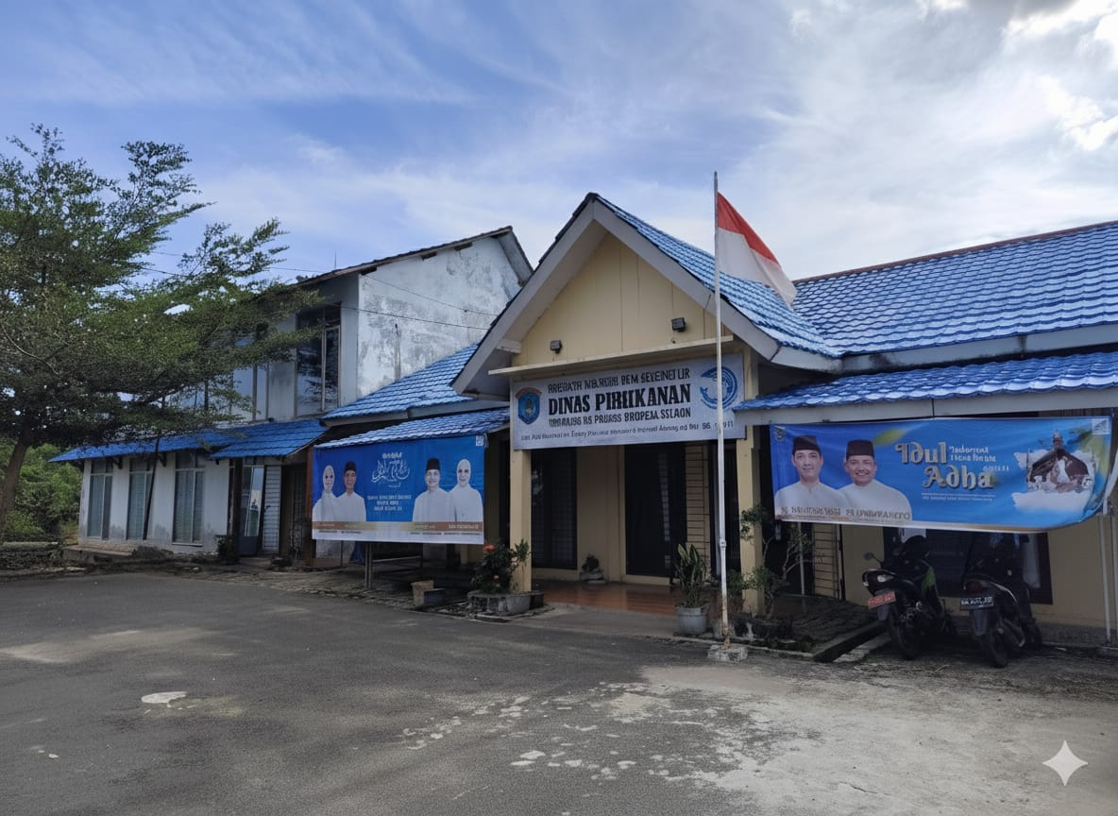Gambar1.Kantor Dinas Perikanan Kabupaten Ogan Komering Ilir

Dinas Perikanan Kabupaten Ogan Komering Ilir ataubiasa disebut dengan DISKAN adalah merupakan unsur pelaksana urusan pemerintahan dibidang Perikanan. Dipimpin oleh seorang Kepala Dinas yang berkedudukan di bawah dan bertanggungjawab kepada Bupati melalui Sekretaris Daerah. Dinas Perikanan Kabupaten Ogan Komering Ilir beralamat di Jalan Lintas Kayuagung - Sp.Padang Kelurahan Sukadana Kecamatan Kayuagung, Kabupaten Ogan Komering Ilir, Provinsi Sumatera Selatan. Menurut Peraturan Bupati OKI Nomor 40 Tahun 2025 tentang Kedudukan, Susunan Organisasi, Tugas dan Fungsi Serta Tata Kerja Perangkat Daerah. Fungsi utama dinas ini meliputi : penyusunan program dan kegiatan dinas, pelaksanaan kebijakan perikanan budidaya dan tangkap, pakan, kesehatan ikan dan lingkungan, serta bina mutu produk perikanan; pelaksanaan evaluasi dan pelaporan kegiatan; administrasi internal; serta pelaksanaan tugas lain dari kepala daerah sesuai ketentuan perundang-undangan.

        - Visi dan Misi Pemerintahan Kabupaten Ogan Komering Ilir

Visi : "Mewujudkan Masyarakat Kabupaten Ogan Komering Ilir Maju
Bersama di Bumi Bende Seguguk Tahun 2029”.

Misi :
  - Menjadikan kabupaten OKI sebagai lumbung pangan di Provinsi Sumatera Selatan, mendorong kemandirian ekonomi daerah, meningkatkan kesejahteraan, mengurangi angka pengangguran dan kemiskinan.
  - Mewujudkan sumberdaya manusia yang cerdas, sehat jasmani rohani, berbudi pekerti luhur dan memiliki daya saing dalam menyambut revolusi industri 5.0.
  - Mewujudkan pembangunan infrastruktur yang baik, merata dan berkeadilan dengan memperhatikan daya dukung dan kelestarian lingkungan.
  - Penguatan industri mikro, kecil, dan menengah serta mendorong berkembangnya ekonomi kreatif yang berbasis digital dan berkelanjutan.
  - Mewujudkan tatakelola pemerintah yang baik, cepat, transparan, akuntabel berbasis digital dengan membuka ruang partisipasi yang luas bagi masyarakat untuk ikut dalam proses perumusan hingga evaluasi kebijakan.
  - Mewujudkan kehidupan beragama yang harmonis, inklusif dan menyeluruh ditunjang dengan tatanan masyarakat yang aman dan tentram, dalam relasi yang seimbang antar komponen masyarakat dan stakeholder pembangunan.
  - Mewujudkan dan melestarikan kebudayaan dan pariwisata berbasis kearifan lokal

Tugas dan Fungsi Dinas Perikanan Kabupaten Ogan Komering Ilir

Berdasarkan Peraturan Daerah Kabupaten Ogan Komering Ilir Nomor 7 Tahun 2023 tentang Pembentukan dan Susunan Perangkat Daerah Kabupaten Ogan Komering Ilir, Dinas Perikanan Tipe A menyelenggarakan urusan pemerintahan bidang perikanan.
Berdasarkan Peraturan Bupati Kabupaten Ogan Komering Ilir Nomor 40 Tahun 2024 tentang Kedudukan, Susunan Organisasi, Tugas dan Fungsi serta Tata Kerja Dinas Perikanan Kabupaten Ogan Komering Ilir, adapun tugas dan fungsi dari Dinas Perikanan yaitu :
- Dinas Perikanan merupakan Unsur pelaksana Urusan Pemerintahan di Bidang Perikanan
- Dinas Perikanan sebagaimana dimaksud dipimpin oleh seorang Kepala Dinas yang berkedudukan di bawah dan bertanggung jawab kepada Bupati melalui Sekretaris Daerah

Selain itu, Susunan Organisasi Dinas Perikanan terdiri dari :
- Kepala Dinas
- Sekretariat terdiri dari :
  - Kasubbag Umum dan Kepegawaian
  - Kasubbag Perencanaan, Evaluasi dan Pelaporan
  - Kasubbag Keuangan dan Aset
- Kepala Bidang Perikanan Budi Daya
- Kepala Bidang Perikanan Tangkap
- Kepala Bidang Bina Usaha dan Mutu Produk Perikanan
- Kepala Bidang Bidang Pakan, Kesehatan Ikan dan Lingkungan
- Unit Pelaksana Teknis (UPT)
- Kelompok Jabatan Fungsional dan Pelaksana.

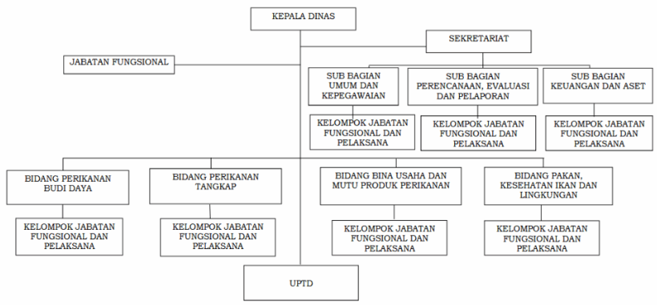

Gambar 2. Struktur Organisasi Dinas Perikanan Kab.OKI

Berdasarkan Peraturan Bupati Kabupaten Ogan Komering Ilir Nomor 40 Tahun 2024 tentang Kedudukan, Susunan Organisasi, Tugas dan Fungsi serta Tata Kerja Dinas Perikanan Kabupaten Ogan Komering Ilir, dapat diuraikan sebagai berikut :
- Kepala Dinas Perikanan mempunyai tugas melaksanakan sebagian tugas Pemerintah di Bidang Perikanan. Untuk melaksanakan tugas tersebut Kepala Dinas Perikanan menyelenggarakan fungsi sebagai berikut :
- Penyusunan program dan kegiatan dalam jangka pendek, menengah dan jangka panjang, serta pelaporan akuntabilitas kinerja dinas
- Pelaksanaan kebijakan bidang perikanan budi daya, perikanan tangkap, pakan, kesehatan ikan dan lingkungan, dan bina mutu produk perikanan
- Pelaksanaan pemantauan dan evaluasi serta pelaporan perikanan budi daya, perikanan tangkap, pakan, kesehatan ikan dan lingkungan, dan bina mutu produk perikanan
- Pelaksanaan administrasi Dinas Perikanan
- Pelaksanaan tugas lain yang diberikan oleh Bupati, Wakil Bupati, Sekretaris Daerah dan Asisten sesuai dengan bidang tugas, fungsi dan kewenangan berdasarkan peraturan perundang-undangan
- Sekretariat mempunyai tugas menyelenggarakan urusan umum, kepegawaian, perencanaan, evaluasi dan pelaporan dan keuangan dan aset serta urusan lain yang diberikan oleh kepala dinas sesuai dengan tupoksi dan wewenang yang berlaku. Dalam menjalankan tugas tersebut Sekretaris menyelenggarakan fungsi sebagai berikut :
- Penyusunan program kerja sekretariat dinas perikanan
- Pelaksanaan kebijakan program perikanan
- Pengkoordinasian pengelolaan laporan dan penyelenggaraan administrasi keuangan di lingkungan Dinas Perikanan
- Pelaksanaan urusan ketatausahaan dan kerumahtanggaan di lingkungan Dinas Perikanan
- Pelaksanaan urusan kepegawaian di lingkungan Dinas Perikanan
- Pelaksanaan dan penyusunan bahan publikasi dan hubungan masyarakat di bidang Dinas Perikanan
- Pengkoordinasian pemantauan dan evaluasi pelaksanaan kebijakan di bidang Perikanan
- Pengelolaan barang milik daerah di lingkungan Dinas Perikanan

Sub Bagian Umum dan Kepegawaian mempunyai tugas melakukan urusan surat menyurat, pelaksanaan kearsipan dan ekspedisi, pengelolaan urusan rumah tangga dan perlengkapan, informasi dan dokumentasi, serta pengelolaan urusan administrasi kepegawaian. Dalam melaksanakan tugas tersebut, Sub Bagian Umum dan Kepegawaian menyelenggarakan fungsi sebagai berikut :

Menyusun program kerja dilingkup Sub Bagian Umum dan Kepegawaian

Menyusun rencana diklat kepegawaian

Menyelenggarakan pengelolaan administrasi kepegawaian dan ketatalaksanaan tata usaha

Melaksanakan dan mengelola urusan umum dan rumah tangga

Membuat Daftar Urut Kepangkatan (DUK)

Menyiapkan bahan laporan dan mempertanggungjawabkan pelaksanaan kegiatan sebagai akuntabilitas kinerja dan rencana kegiatan mendatang

Melaksanakan tugas lain yang diberikan oleh atasan sesuai dengan bidang tugasnya berdasarkan peraturan perundang-undangan.

Sub Bagian Perencanaan, Evaluasi dan Pelaporan mempunyai tugas melakukan rencana program, kegiatan, anggaran, pemantauan, evaluasi, pengelolaan data dan penyusunan laporan kinerja Dinas Perikanan Kabupaten Ogan Komering Ilir. Dalam melaksanakan tugas tersebut Sub Bagian Perencanaan, Evaluasi dan Pelaporan, menyelenggarakan fungsi sebagai berikut :

Menyusun program kerja dilingkup Sub Bagian

Mendata urusan perikanan serta melaksanakan sub urusan bidang Perikanan

Menyiapkan kebijakan program urusan Kelautan dan Perikanan

Memonitor dan evaluasi pelaksanaan kegiatan pada seksi-seksi unit Dinas Perikanan

Menyiapkan bahan penyusunan Rencana Strategis (RENSTRA), Indikator Kinerja Utama (IKU), Rencana Kerja (RENJA)/Rencana Kerja Perubahan (RENJA PERUBAHAN), Rencana Kerja Anggaran (RKA)/Rencana Kerja Anggaran Perubahan (RKAP) dan Laporan Kinerja Instansi Pemerintah (LKjIP)

Menyiapkan dan membuat laporan dinas dari kegiatan yang telah dilaksanakan pada Dinas Perikanan

Menginventarisasi hasil pengawasan dan melaksanakan tindak lanjut hasil pengawasan

Menyiapkan, menghimpun, menyimpan dan mendokumentasikan laporan hasil pemeriksaan, laporan pemantauan tindak lanjut hasil pemeriksaan

Mendokumentasikan, mengevaluasi serta melaporkan hasil pelaksanaan kegiatan perencanaan program dan pelaporan dengan cara mengidentifikasi hambatan yang ada dalam rangka perbaikan kinerja dimasa datang

Menyiapkan bahan laporan dan mempertanggungjawabkan pelaksanaan kegiatan sebagai akuntabilitas kinerja dan rencana kegiatan mendatang

Melaksanakan tugas lain yang diberikan oleh atasan sesuai dengan bidang tugasnya berdasarkan peraturan perundang-undangan

Sub Bagian Keuangan mempunyai tugas menyelenggarakan urusan verifikasi, penatausahaan, perbendaharaan, pembukuan keuangan, urusan akuntansi dan pelaporan keuangan, penyiapan bahan tanggapan pemeriksaan, serta pengelolaan aset. Dalam melaksanakan tugas tesebut Sub Bagian Keuangan dan Aset, menyelenggarakan fungsi sebagai berikut:

Menyusun program kerja dilingkup Sub Bagian Keuangan

Menyampaikan bahan Rencana Kerja dan Anggaran (RKA)/ Kerangka Acuan Kerja (KAK) anggaran rutin

Pelaksanaan anggaran rutin dan pelaporan pelaksanaan anggaran

Menyusun/mencatat realisasi anggaran rutin, rencana, pembagian dan penerimaan negara bukan pajak

Menghimpun daftar transaksi, dokumentasi, Surat Perintah Membayar (SPM) dan informasi keuangan yang berisi bukti jurnal, buku besar, buku pembantu dan melaksanakan pemeriksaan atas kelengkapannya

Memverifikasi Surat Pertanggungjawaban (SPJ) yang akan disampaikan

Mendokumentasikan, mengevaluasi serta melaporkan hasil pelaksanaan kegiatan keuangan dengan cara mengidentifikasi hambatan yang ada dalam rangka perbaikan kinerja dimasa datang

Menyiapkan bahan laporan dan mempertanggungjawabkan pelaksanaan kegiatan sesuai dengan prosedur sebagai akuntabilitas kinerja dan rencana kegiatan mendatang

Melaksanakan administrasi inventarisasi dan laporan pertanggungjawaban pengelolaan barang serta pengusulan penghapusan barang

Melaksanakan tugas lain yang diberikan oleh atasan sesuai dengan bidang tugasnya berdasarkan peraturan perundang-undangan

Bidang Perikanan Budi Daya mempunyai tugas melaksanakan pengoordinasian, fasilitasi perumusan dan pelaksanaan kebijakan di bidang perikanan budi daya. Dalam melaksanakan tugas tersebut, Kepala Bidang Perikanan Budi Daya menyelenggarakan fungsi sebagai berikut :

Perumusan kebijakan dalam lingkup pengelolaan, pembinaan, sarana dan prasarana serta kelembagaan pembudidayaan ikan sesuai rencana strategis daerah

Pelaksanaan kebijakan dalam lingkup pengelolaan, pembinaan, sarana dan prasarana serta kelembagaan pembudidayaan ikan sesuai rencana strategis daerah

Pelaksanaan norma, standar, prosedur, kriteria dalam lingkup pengelolaan pembudidayaan ikan

Pengelolaan data statistik perikanan budi daya

Pelaksanaan pembinaan, pengembangan, peningkatan, pengendalian lingkup pengelolaan perikanan budi daya

Pelaksanaan bimbingan teknis dan supervisi di bidang pengelolaan perikanan budi daya, sertifikasi perikanan CBIB pengelolaan sarana dan prasarana perikanan budi daya, peningkatan usaha produksi

Pelaksanaan pemberdayaan usaha kecil pembudidayaan ikan dan pengelolaan pembudidayaan ikan dan kawasan budidaya

Melaksanaan evaluasi dan pelaporan program kegiatan pembinaan pembudidayaan ikan sarana dan prasarana perikanan budi daya serta kelembagaan sesuai dengan perencanaan strategi Pemerintah Kabupaten

Pelaksanaan administrasi bidang perikanan budi daya

Pelaksanaan tugas lain yang diberikan pimpinan memiliki relevansi dengan tugas dan fungsi Bidang Perikanan Budi Daya

Bidang Perikanan Tangkap mempunyai tugas melaksanakan penyusunan kebijakan teknis, rencana, pelaksanaan verifikasi, fasilitasi perumusan, penyiapan koordinasi, evaluasi dan pelaporan dalam pelaksanaan perikanan tangkap. Dalam melaksanakan tugas tersebut Kepala Bidang Perikanan Tangkap menyelenggarakan fungsi sebagai berikut :

Perumusan kebijakan dan program dalam lingkup bidang Perikanan Tangkap, kenelayanan, Pengelolaan Sumber daya Perikanan dan Pengawasan/Pengendalian Usaha Penangkapan Ikan serta penanganan pelanggaran dalam bidang penangkapan Ikan

Pelaksanaan Kebijakan dalam lingkup bidang perikanan tangkap, Kenelayanan, Pengelolaan Sumber daya Perikanan dan Pengawasan/Pengendalian Usaha Penangkapan Ikan serta penanganan pelanggaran dalam bidang penangkapan Ikan

Melaksanakan Identifikasi, Pengumpulan dan analisis data nelayan dan kapal Penangkap ikan

Pembinaan terhadap nelayan dan Kelompok Usaha Bersama (KUB)

Penyelenggaraan dan pengelolaan Tempat Pelelangan Ikan (TPI)

Menyusun konsep petunjuk teknis dan melaksanakan penebaran benih ikan (Restocking)

Pengelolaan data informasi statistik perikanan tangkap dan pengelolaan sumberdaya perikanan serta pengendalian Pelanggaran penangkapan ikan

Pemberian bimbingan teknis bidang perikanan tangkap, Pemberdayaan nelayan, pengelolaan sumberdaya ikan, pengendalian penangkapan ikan serta penggunaan alat penangkapan ikan ramah lingkungan

Pemantauan dan evaluasi di bidang Perikanan Tangkap, Pengelolaan Sumberdaya Ikan dan Pengendalian Penangkapan Ikan serta penggunaan alat penangkap ikan ramah lingkungan

Melaksanakan koordinasi dan konsultasi dengan pihak-pihak terkait atau instansi lain terkait pengembanga usaha perikanan tangkap

Melaksanaan tugas lain yang diberikan oleh atasan sesuai dengan bidang tugas, fungsi dan kewenangan berdasarkan peraturan perundang-undangan

Bidang Bina Usaha dan Mutu Produk Perikanan mempunyai tugas melaksanakan pembinaan, pelatihan, identifikasi, verifikasi, koordinasi, fasilitasi, monitoring evaluasi dan pelaporan serta perumusan penyusunan kebijakan teknis di Bidang Bina Usaha dan Mutu Produk Perikanan. Dalam melaksanakan tugas tersebut Kepala Bidang Bina Usaha dan Mutu Produk Perikanan menyelenggarakan fungsi sebagai berikut :

Perumusan dan penyusunan teknis pelaksanaan program kegiatan di bidang pembinaan mutu dan diversifikasi produk, penguatan promosi produk, peningkatan sistem logistik produk, dan keberlanjutan usaha perikanan

Pelaksanaan kebijakan di bidang pembinaan mutu dan difersifikasi produk, penguatan promosi produk, peningkatan sistem logistik produk, dan keberlanjutan usaha perikanan

Penyusunan norma, standar, prosedur, dan kriteria di bidang pembinaan mutu dan diversifikasi produk penguatan promosi produk, peningkatan sistem logistik produk, dan keberlanjutan usaha perikanan

Pemberian pembinaan atau bimbingan teknis, identifikasi verifikasi, supervisi di bidang pembinaan mutu, diversifikasi produk, penguatan promosi produk, peningkatan sistem logistik produk, dan keberlanjutan usaha perikanan

Pelaksanaan koordinasi, monitoring evaluasi, pelaporan di bidang pembinaan mutu, diversifikasi produk, penguatan promosi produk perikanan, peningkatan sistem logistik produk, dan keberlanjutan usaha perikanan

Pelaksanaan administrasi bidang pembinaan mutu, diversifikasi produk, penguatan promosi produk perikanan, peningkatan sistem logistik produk, dan keberlanjutan usaha perikanan

Pelaksanaan tugas lain yang diberikan oleh pimpinan atau atasan seuai dengan bidang tugas, pokok dan fungsi serta kewenangan berdasarkan peraturan perundang – undangan

Bidang Pakan, Kesehatan Ikan dan Lingkungan mempunyai tugas merumuskan dan melaksanakan kebijakan di bidang Pengelolaan Pakan, Kesehatan Ikan dan Lingkungan. Dalam melaksanakan tugas tersebut Kepala Bidang Pakan, Kesehatan Ikan dan Lingkungan menyelenggarakan fungsi sebagai berikut :

Merencanakan perumusan dan pelaksanaan kebijakan teknis di bidang Pakan dan Kesehatan Ikan dan Lingkungan sesuai dengan ketentuan peraturan perundang-undangan yang berlaku

Melakukan identifikasi, pengumpulan dan analisis data Pakan ikan dan pengendalian Kesehatan Ikan dan Lingkungan

Melakukan pembinaan dan pendampingan teknis di bidang Pakan dan Kesehatan Ikan dan Lingkungan

Memfasilitasi pengujian analisis mutu pakan ikan

Melakukan dan menganalisis kualitas air di lingkungan budi daya ikan

Memfasilitasi pengujian potensi sumber penyakit di lingkungan budi daya ikan

Melakukan pemantauan penggunaan bahan baku, teknologi dan sarana pembuatan pakan ikan

Melakukan pemantauan potensi sumber penyakit dan pencemaran di lingkungan budi daya ikan

melakukan koordinasi dan konsultasi dengan pihak-pihak terkait atau instansi lain terkait dengan pakan dan kesehatan ikan dan lingkungan

Pelaksanaan tugas lain yang diberikan oleh Kepala Dinas sesuai dengan tugas dan fungsinya.

Analis Akuakultur Ahli Muda mempunyai tugas Pelaksanaan Penyusun Rencana Analis Akuakultur, Melakukan penerimaan, pengumpulan, pengklasifikasian dan penelahaan data obyek kerja di bidang rencana Analis Akuakultur dan Menetapkan Prosedur Penyusun Rencana Analis Akuakultur. Dalam melaksanakan tugas tersebut Analis Akuakultur Ahli Muda menyelenggarakan fungsi sebagai berikut :

Melakukan penyusunan kebutuhan pengembangan kegiatan/pelaksanaan kegiatan di bidang Analisis dan Pengelolaan Perikanan Budi Daya sebagai anggota, yaitu menganalisis hasil identifikasi kebutuhan pengembangan kegiatan/ pelaksanaan kegiatan di bidang Analisis dan Pengelolaan Perikanan Budi Daya

Melakukan penyusunan rancangan pembangunan di bidang Analisis dan Pengelolaan Perikanan Budi Daya sebagai anggota, menganalisis hasil identifikasi bahan rancangan pembangunan di bidang Analisis dan Pengelolaan Perikanan Budi Daya

Melakukan penyusunan rencana kerja tahunan di bidang Analisis dan Pengelolaan Perikanan Budi Daya sebagai anggota, yaitu menganalisis hasil identifikasi bahan rencana kerja tahunan di bidang Analisis dan Pengelolaan Perikanan Budi Daya

Melakukan penyusunan rancangan teknis di bidang Analisis dan Pengelolaan Perikanan Budi Daya sebagai anggota, yaitu menganalisis hasil identifikasi bahan rancangan teknis di bidang Analisis dan Pengelolaan Perikanan Budi Daya

Melakukan penyusunan pedoman/panduan teknis di bidang Analisis dan Pengelolaan Perikanan Budi Daya sebagai anggota, yaitu menganalisis hasil identifikasi bahan pedoman/ panduan teknis di bidang Analisis dan Pengelolaan Perikanan Budi Daya

Mengolah dan menganalisis kebutuhan/ pemanfaatan/ kelayakan prasarana budi Daya

Menganalisis pemanfaatan sarana budi daya

Melakukan penilaian lokasi budi daya sesuai dengan masterplan/rencana program investasi jangka menengah

Melakukan pemantauan lokasi sentra kawasan perikanan budi daya yang terintegrasi

Menganalisis distribusi sarana produksi pembudidayaan ikan

Menganalisis data pemasukan bahan baku/pakan ikan

Mengolah dan menganalisis data penyediaan pakan (domestik/impor)

Melakukan surveilan mutu pakan ikan yang beredar sebagai anggota, yaitu menganalisis mutu pakan ikan yang beredar

Melakukan pemantauan penggunaan bahan baku/ formulasi pakan ikan/pakan alami sebagai anggota, yaitu menganalisis penggunaan bahan baku/formulasi pakan ikan/pakan alami

Melakukan pemantauan penggunaan teknologi dan sarana pembuatan pakan ikan, yaitu menganalisis data hasil identifikasi penggunaan teknologi dan sarana pembuatan pakan ikan

Melakukan analisis usaha budi daya

Memverifikasi hasil identifikasi perlindungan usaha pembudidaya

Memfasilitasi terbentuknya kemitraan/kelembagaan usaha budi daya

Melakukan penilaian kesesuaian sarana pembudidayaan ikan

Menganalisis sarana pembudidayaan ikan

Melakukan pendampingan teknis di bidang Analisis dan Pengelolaan Perikanan Budi Daya

Mengidentifikasi informasi dan kendala teknis perikanan budi daya yang ada di lapangan

Analis Akuakultur Ahli Pertama mempunyai tugas Pelaksanaan Penyusun Rencana Analis Akuakultur, Melakukan penerimaan, pengumpulan, pengklasifikasian dan penelahaan data obyek kerja di bidang rencana Analis Akuakultur dan Menetapkan Prosedur Penyusun Rencana Analis Akuakultur. Dalam melaksanakan tugas tersebut Analis Akuakultur Ahli Pertama menyelenggarakan fungsi sebagai berikut :

Melakukan penyusunan kebutuhan pengembangan kegiatan/ pelaksanaan kegiatan di bidang Analisis dan Pengelolaan Perikanan Budi Daya sebagai anggota, yaitu mengidentifikasi kebutuhan pengembangan kegiatan/pelaksanaan kegiatan di bidang Analisis dan Pengelolaan Perikanan Budi Daya

Melakukan penyusunan rancangan pembangunan di bidang Analisis dan Pengelolaan Perikanan Budi Daya sebagai anggota, yaitu mengidentifikasi bahan rancangan pembangunan di bidang Analisis dan Pengelolaan Perikanan Budi Daya

Melakukan penyusunan rencana kerja tahunan di bidang Analisis dan Pengelolaan Perikanan Budi Daya sebagai anggota, yaitu mengidentifikasi bahan rencana kerja tahunan di bidang Analisis dan Pengelolaan Perikanan Budi Daya

Mengidentifikasi kebutuhan/pemanfaatan/kelayakan prasarana budi daya

Mengidentifikasi dan menginventarisasi sarana budi daya

Mengidentifikasi dan menginventarisasi kelayakan teknis lokasi pembudidayaan ikan

Mengidentifikasi produksi/distribusi sarana produksi pembudidayaan ikan

Memverifikasi dokumen pendaftaran pakan ikan

Merekapitulasi dan mengidentifikasi pakan ikan terdaftar

Melakukan surveilan mutu pakan ikan yang beredar sebagai anggota, yaitu mengidentifikasi mutu pakan ikan yang beredar

Mengidentifikasi kebutuhan bahan baku/ formulasi pakan/pakan alami untuk pembuatan pakan ikan

Mengumpulkan data kebutuhan bahan baku/formulasi pakan/ pakan alami untuk pembuatan pakan ikan

Melakukan pemantauan penggunaan bahan baku/formulasi pakan ikan/pakan alami sebagai anggota, mengidentifikasi pemantauan penggunaan bahan baku/formulasi pakan ikan/pakan alami

Mengumpulkan data kebutuhan teknologi dan sarana pembuatan pakan ikan

Melakukan pemantauan penggunaan teknologi dan sarana pembuatan pakan ikan sebagai anggota, yaitu mengidentifikasi penggunaan teknologi dan sarana pembuatan pakan ikan

Mengidentifikasi komponen biaya usaha budi daya

Mengidentifikasi sarana pembudidayaan ikan

Sumber Daya Perangkat Daerah

Dalam menjalankan tugas pokok dan fungsi dari Dinas Perikanan Kabupaten Ogan Komering Ilir harus didukung oleh sumber daya manusia yang berkualitas, mampu berkoordinasi serta berkomitmen untuk melaksanakan kebijakan pembangunan sektor perikanan dengan efektif. Dengan adanya sumberdaya manusia yang memiliki keahlian tersebut diharapkan akan memberikan dampak positif dan signifikan dalam kegiatan pemerintahan, pembangunan dan pelayanan masyarakat di sektor perikanan.
Jika dilihat berdasarkan jenis kelamin maka jumlah pegawai Dinas Perikanan Kabupaten Ogan Komering Ilir di tahun 2025 dapat dikatakan sedikit. Dengan jumlah pegawai laki-laki sebanyak 18 (delapan belas) orang sedangkan pegawai perempuan berjumlah sebanyak 13 (tiga belas) orang. Dengan demikian, jumlah seluruh pegawai Perikanan Kabupaten Ogan Komering Ilir di tahun 2025 ada sebanyak 31 (tiga puluh satu) orang yang tersebar pada setiap bidang di lingkungan Dinas Perikanan Kabupaten Ogan Komering Ilir.
Apabila dilihat dari golongan ternyata pegawai Dinas Perikanan Kabupaten Ogan Komering Ilir pada tahun 2025 mayoritas memiliki golongan III yaitu sebanyak 16 (enam belas) orang dari keseluruhan pegawai Dinas Perikanan Kabupaten Ogan Komering Ilir, disusul 8 (delapan) orang golongan IV, dan 7 (tujuh) orang golongan II.

Tabel 2.Jumlah Pegawai Dinas Perikanan Kabupaten Ogan Komering Ilir Menurut Jenis Kelamin Tahun 2025
Unit | Jenis Kelamin |  | Jumlah
Unit | Laki-Laki | Perempuan | Jumlah
Kepala Dinas | 1 | - | 1
Sekretariat | 4 | 4 | 8
Bidang Perikanan Budi Daya | 3 | 5 | 8
Bidang Perikanan Tangkap | 3 | 1 | 4
Bidang Bina Usaha dan Mutu Produk Perikanan | 4 | 1 | 5
Kepala Bidang Bidang Pakan, Kesehatan Ikan dan Lingkungan | 3 | 2 | 5
Jumlah | 18 | 13 | 31
Sumber : Dinas Perikanan Kabupaten Ogan Komering Ilir Tahun 2025

Tabel 3.Jumlah Pegawai Dinas Perikanan Kabupaten Ogan Komering Ilir Menurut Golongan Tahun 2025
Unit | Golongan |  |  | Jumlah
Unit | II | III | IV | Jumlah
Kepala Dinas | - | - | 1 | 1
Sekretariat | 3 | 3 | 2 | 8
Bidang Perikanan Budi Daya | 2 | 5 | 1 | 8
Bidang Perikanan Tangkap | 2 | 1 | 1 | 4
Bidang Bina Usaha dan Mutu Produk Perikanan | - | 4 | 1 | 5
Kepala Bidang Bidang Pakan, Kesehatan Ikan dan Lingkungan | - | 3 | 2 | 5
Jumlah | 7 | 16 | 8 | 31
Sumber : Dinas Perikanan Kabupaten Ogan Komering Ilir Tahun 2025

2. ANALISA MASALAH UNIT KERJA

Berdasarkan tugas pokok dan fungsi Analis Akuakultur Ahli Muda di Dinas Perikanan Kabupaten Ogan Komering Ilir, beberapa isu aktual yang ada antara lain :
- Menurunnya hasil produksi ikan segar di pembudidaya ikan
- Belum optimalnya penerapan teknis Cara Budi Daya Ikan yang Baik
- Belum efektifnya pengawasan dan pendampingan teknis kepada pembudidaya ikan

              - IDENTIFIKASI ANALISIS ISU

Dari penyebab masalah diatas, selanjutnya dilakukan analisis dengan menggunakan teknik analisis AKPK (Aktual, Kekhalayakan, Problematik, Kelayakan).
Kriteria instrument dalam penilaian analisis AKPK yaitu :
- Aktual : Benar-benar terjadi dan sedang hangat dibicarakan
di masyarakat
- Kekhalayakan : Isu yang menyangkut hajat hidup orang banyak
- Problematik : Isu yang memiliki dimensi masalah yang kompleks
sehingga perlu dicarikan solusinya segera mungkin
- Kelayakan : Isu yang masuk akal, realistis serta relevan untuk
dimunculkan inisiatif pemecahan masalahnya

Pembobotan analisa AKPK menggunakan skala likert skala nilai 1-5 :
5=sangat kuat pengaruhnya
4=kuat pengaruhnya
3=sedang pengaruhnya
2=kurang pengaruhnya
1=sangat kurang pengaruhnya

Tabel 4.Analisis menggunakan AKPK
No | Isu | A | K | P | K | Jumlah | Peringkat
1 | Menurunnya hasil produksi ikan segar di pembudidaya ikan | 4 | 4 | 4 | 4 | 16 | 3
2 | Belum optimalnya penerapan teknis Cara Budi Daya Ikan yang Baik | 5 | 4 | 4 | 5 | 18 | 1
3 | Belum efektifnya pengawasan dan pendampingan teknis kepada pembudidaya ikan | 4 | 4 | 4 | 5 | 17 | 2

  - ANALISIS FISHBONE

Hasil dari pemilihan isu/masalah yang akan diprioritaskan untuk diselesaikan berdasarkan hasil analisis AKPK tersebut, kemudian dikaitkan dengan hubungan sebab akibat, untuk mencari tahu faktor-faktor penyebab dari isu/masalah tersebut terjadi, maka dilakukan analisis yang tepat digunakan metode analisa FISHBONE.

Gambar 3.Diagram Fishbone
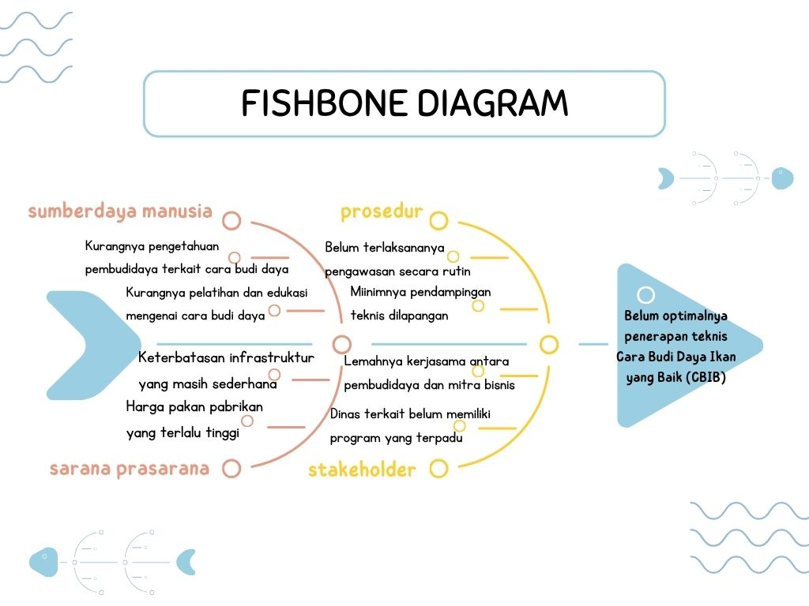
  - ANALISIS DAMPAK ISU

Adapun beberapa masalah yang muncul apabila isu ini tidak terselesaikan :
- Akan menghambat pertumbuhan industri perikanan budidaya yang berkelanjutan dan berdaya saing tinggi
- Para pembudidaya kecil yang tidak mampu menerapkan Cara Budi Daya Ikan yang Baik akan tertinggal dan sulit bersaing dengan pelaku usaha besar yang sudah tersertifikasi
- Produk perikanan yang tidak tersertifikasi tidak mampu menembus pasar ekspor, sehingga daya saing produk menurun
- Pada kondisi gagal panen akibat adanya penyakit dapat menyebabkan kerugian besar dan bahkan hilangnya mata pencaharian bagi pembudidaya ikan
- Apabila kondisi lingkungan yang buruk seperti kualitas air yang buruk, akan memicu ikan stress sehingga akan membuat ikan lebih rentan tehadap serangan penyakit
- Tidak adanya pengembangan dari pembuatan pakan mandiri akan menyebabkan ketergantungan pada pakan pabrikan, yangmana harganya rentan fluktuasi dan tidak sebanding dengan harga jual ikan.
- Penggunaan dari bahan kimia dan obat-obatan yang tidak terkontrol dapat meninggalkan residu berbahaya pada ikan, sehingga produk perikanan tidak aman untuk dikonsumsi

F. STRATEGI PENYELESAIAN MASALAH

1. TEROBOSAN INOVASI

Dalam rangka meningkatkan Cara Budi Daya Ikan yang Baik di wilayah Kabupaten Ogan Komering Ilir maka dilakukan terobosan melalui inovasi yaitu optimalisasi kemampuan pembudidaya ikan melalui bimbingan teknis Cara Budi Daya Ikan yang Baik. Inovasi ini lahir dari menurunnya kualitas dari hasil produksi ikan dan kurangnya pengetahuan para pembudidaya ikan terhadap proses budi daya yang sesuai dengan standar, maka pendekatan yang paling efektif berfokus pada sosialisasi, edukasi dan pendampingan kepada pembudidaya ikan.
Sebelumnya para pembudidaya ikan masih melakukan kegiatan budi daya dengan pengetahuan seadanya, cara yang masih tradisional dan kurangnya infrastruktur yang memadai. Dengan diterapkannya teknik Cara Budi Daya yang Baik ini diharapkan menjembatani kesenjangan antara pengetahuan tradisional dan standar yang terjamin kualitasnya.

2. MILESTONE DAN KEGIATAN AKSI PERUBAHAN

Untuk meningkatkan kemampuan pelaku usaha pembudidaya ikan melalui optimalisasi penerapan teknis Cara Budi Daya Ikan yang Baik, Dinas Perikanan Kabupaten Ogan Komering Ilir melaksanakan serangkaian tahapan kegiatan yang terstruktur dan sistematis. Setiap tahapan dirancang untuk memastikan keberhasilan implementasi inovasi ini, mulai dari perencanaan hingga monitoring dan evaluasi, Berikut adalah penjelasan rinci mengenai tahapan kegiatan yang akan dijalankan yaitu :

Tabel 5.Tahapan Kegiatan Aksi Perubahan
Tahapan Kegiatan dan Milestone
No | Tahapan |  | Waktu | Output
- Jangka Pendek (0-2 bulan)
1. |  | Melakukan konsultasi dengan Mentor | Minggu ke-3  bulan oktober 2025 | - Terbentuknya Tim Aksi Perubahan  - SK Tim Efektif  - Rencana Kerja Tim Proyek Perubahan  - Terlaksananya Bimbingan Teknis Cara Budi Daya Ikan yang Baik  - Foto  - Video Dukungan
2. |  | Menyampaikan teknis pelaksanaan aksi perubahan | Minggu ke-3  bulan oktober 2025
3. |  | Mengajukan usulan SK Tim Efektif | Minggu ke-3  bulan oktober 2025
4. |  | Meminta persetujuan Mentor | Minggu ke-3  bulan oktober 2025
5. |  | Meminta dukungan dari berbagai stakeholder | Minggu ke-3  bulan oktober 2025
6. |  | Terlaksananya kegiatan bimbingan teknis Cara Budi Daya Ikan yang Baik | Minggu ke-3  bulan oktober 2025
- Jangka Menengah (6 Bulan s.d. 1 Tahun)
1. |  | Tersosialisasinya secara internal dan eksternal terhadap tersedianya gerai pelayanan terpadu atau pojok konsultasi mengenai Cara Budi Daya yang Baik di Dinas Perikanan Kabupaten Ogan Komering Ilir | Bulan Maret 2026  s.d  September 2026 | - Pelaksanaan rapat internal dan eksternal  - Notulen rapat  - Absensi rapat  - SK tim pengelola gerai pelayanan terpadu  - Foto ruangan sebelum dan sesudah  - Meja dan kursi rapat  - Meja dan kursi petugas  - TV, infocus  - Computer./ Laptop  - Dokumen laporan bimbingan teknis
2. |  | Tersedianya kebutuhan dan penyediaan sarana prasarana pendukung gerai pelayanan terpadu atau pojok konsultasi (WiFi, TV, Infocus, computer/laptop, dll) | Bulan Maret 2026  s.d  September 2026
3. |  | Terlaksananya kegiatan bimbingan teknis Cara Budi Daya Ikan yang Baik dan pemberian edukasi secara langsung kepada para pembudidaya perikanan yang ada diwilayah sentral perikanan khususnya Kabupaten Ogan Komering Ilir | Bulan Maret 2026  s.d  September 2026
- Jangka Panjang (1 Tahun s.d. 2 Tahun)
1. |  | Adanya gerai pelayanan terpadu atau pojok konsultasi mengenai Cara Budi Daya yang Baik di Dinas Perikanan Kabupaten Ogan Komering Ilir | Bulan Oktober 2026  s.d  Oktober 2027 | - Ruang pojok konsultasi beserta sarana dan prasarana yang lengkap  - Hasil kuisioner terhadap survey kepuasan gerai pelayanan terpadu  - Sertifikat untuk kelompok budi daya yang sudah terverifikasi  - Dokumen pengajuan perencanaan dan pengganggaran
2. |  | Terbitnya sertifikat Cara Budi Daya Ikan yang Baik terhadap pembudi daya ikan di Kabupaten Ogan Komering Ilir | Bulan Oktober 2026  s.d  Oktober 2027
3. |  | Meningkatnya kualitas proses perencanaan dan penganggaran program melalui dukungan dari Anggaran Pendapatan Belanja Daerah (APBD) yang terprogram | Bulan Oktober 2026  s.d  Oktober 2027

Tabel 6.Tahapan Jadwal Kegiatan Aksi Perubahan (Per Minggu)

No | Uraian dan Tahapan Kegiatan | Jadwal Kegiatan |  |  |  |  |  |  | Ket.
No | Uraian dan Tahapan Kegiatan | Oktober |  | November |  |  |  | Desember | Ket.
No | Uraian dan Tahapan Kegiatan | III | IV | I | II | III | IV | I | Ket.
1. | Melakukan konsultasi dengan Mentor :  - Menyampaikan teknis pelaksanaan aksi perubahan  - Mengajukan usulan SK Tim Efektif  - Meminta persetujuan Mentor
2. | Melaksanakan Pembentukan Tim Efektif  a. Menetapkan tim efektif
3. | Melaksanakan rapat Tim Efektif:  - Melaksanakan rapat tim dan menyampaikan maksud dan tujuan rapat  - Membuat notulen rapat  - Penerbitan SK Tim Efektif  - Membagi tugas tim efektif
4. | Melakukan koordinasi koordinasi dengan  stakeholder terkait  - Membuat surat pernyataan dukugan stakeholder  - Melaksanakan koordinasi  - Membuat laporan hasil pelaksanaan koordinasi
5. | Menyusun Materi dan Bahan  Bimbingan Teknis
6. | Melaksanakan Bimbingan Teknis Aksi Perubahan  - Memberikan pelatihan kepada pembudidaya ikan  - Penyampaian tentang tujuan dan manfaat Aksi Perubahan
7. | Melaporkan kepada atasan langsung (mentor) tentang pelaksanaan aksi perubahan  - Membuat dokumen laporan  - Menyampaikan hasil laporan

3. SUMBER DAYA
Dalam Aksi Perubahan dibutuhkan sumber daya yang dapat mendukung agar aksi perubahan dapat terwujud secara optimal. Beberapa stakeholder yang terkait dengan aksi perubahan dapat diklasifikasikan menjadi berbagai katogori ketergantungan pada tingkat keterlibatan, dampak atau pengaruh. yaitu :
- Stakeholder internal, terdiri dari :
- Kepala Dinas Perikanan Kab. OKI
- Sekretaris Dinas Perikanan Kab. OKI
- Kepala Bidang Perikanan Budi Daya
- Kepala Bidang Perikanan Tangkap
- Kepala Bidang Bina Usaha dan Mutu Produk Perikanan
- Kepala Bidang Bidang Pakan, Kesehatan Ikan dan Lingkungan
- Kasubbag Umum dan Kepegawaian
- Kasubbag Perencanaan, Evaluasi dan Pelaporan
- Kasubbag Keuangan dan Aset
- Kelompok Jabatan Fungsional Analis Akuakultur Ahli Muda
- Kelompok Jabatan Fungsional Analis Akuakultur Ahli Pertama
- Stakeholder eksternal, terdiri dari :
- Sekertaris Daerah Kabupaten Ogan Komering Ilir
- Dinas Kelautan dan Perikanan Provinsi Sumsel
- Dinas Ketahanan Pangan, Tanaman Pangan dan Hortikultura Kab.OKI
- Dinas Pemberdayaan Masyarakat dan Desa Kab. OKI
- Dinas Komunikasi dan Informatika Kab. OKI
- Kelompok Pembudidaya Ikan (Pokdakan)
- Mitra Bisnis (Penampung Ikan)
- Masyarakat lokal
- Media massa

Gambar 4. Struktur Tata Kelola Aksi Perubahan
Coach

Dra. Sugiastuti, SS., M.M

Mentor

Ferly Apriyanto, S.Pi., M. Si

Project Leader

Pretty Mayang Septika, S.Pi
Tim Efektif
Tim Administrasi
Tim Teknis

Keterangan :
Garis Konsulitasi
Garis Perintah

Tabel 7. Peran masing-masing anggota tim

No | Anggota Tim | Peran
1. | Mentor | Mendukung project leader dalam penyelesaian aksi perubahan serta memberi arahan dan saran
2. | Project leader | Membangun tim efektif Melaksanakan aksi perubahan, Mengatur pembagian tugas dalam aksi perubahan
3. | Coach | Mengarahkan dan membimbing proyek memberikan masukan, arahan terkait aksi perubahan
4. | Tim efektif | Terdiri dari tim administrasi dan tim teknis
5. | Tim teknis | Terdiri dari tenaga teknis dan ahli IT yang membantu project leader
6. | Tim administrasi | Mengurus surat menyurat dan  administrasi aksi perubahan

Untuk melihat seberapa besar pengaruh dan kepentingan para stakeholder terhadap keberhasilan pelaksanaan rancangan aksi perubahan, perlu dilakukan pemetaan agar diketahui apakah stakeholder yang bersangkutan berperan sebagai :
- Promotors
Stakeholder yang berpengaruh dan memiliki kepentingan besar terhadap keberhasilan pelaksanaan aksi perubahan.
- Latents
Stakeholder yang berpengaruh terhadap keberhasilan pelaksanaan kegiatan aksi perubahan tetapi tidak memiliki kepentingan terhadap keberhasilan pelaksanaan aksi perubahan.
- Defenders
Stakeholder yang memiliki kemampuan kecil untuk mempengaruhi keberhasilan pelaksanaan kegiatan aksi perubahan tetapi memiliki kepentingan terhadap keberhasilan pelaksanaan aksi perubahan.
- Apathetics
Stakeholder yang memiliki kemampuan kecil untuk mempengaruhi keberhasilan bahkan tidak mengetahui adanya proyek perubahan dan tidak memiliki kepentingan terhadap keberhasilan pelaksanaan aksi perubahan

Tabel 8.Analisis Terhadap Pengaruh dan Kepentingan Stakeholder
No | Stakeholder | Pengaruh | Kepentingan | Kategori
1. | Kepala Dinas Perikanan Kab. OKI | Tinggi (+) | Tinggi (+) | Promotor
2. | Kepala Bidang Perikanan Budi Daya | Tinggi (+) | Tinggi (+) | Promotor
3. | Kelompok Pembudidaya Ikan (Pokdakan) | Tinggi (+) | Tinggi (+) | Promotor
4. | Mitra Bisnis (Penampung Ikan) | Tinggi (+) | Tinggi (+) | Promotor
5. | Masyarakat lokal | Tinggi (+) | Tinggi (+) | Defenders
6. | Sekretaris Dinas Perikanan Kab. OKI | Rendah (-) | Tinggi (+) | Defenders
7. | Kepala Bidang Perikanan Tangkap | Rendah (-) | Tinggi (+) | Defenders
8. | Kepala Bidang Bina Usaha dan Mutu Produk Perikanan | Rendah (-) | Tinggi (+) | Defenders
9. | Kepala Bidang Bidang Pakan, Kesehatan Ikan dan Lingkungan | Rendah (-) | Tinggi (+) | Defenders
10. | Kelompok Jabatan Fungsional Analis Akuakultur Ahli Muda | Rendah (-) | Tinggi (+) | Defenders
11. | Kelompok Jabatan Fungsional Analis Akuakultur Ahli Pertama | Rendah (-) | Tinggi (+) | Defenders
12. | Dinas Kelautan dan Perikanan Provinsi Sumsel | Tinggi (+) | Rendah (-) | Latents
13. | Sekertaris Daerah Kab. OKI | Tinggi (+) | Tinggi (+) | Latents
14. | Kepala Dinas Ketahanan Pangan, Tanaman Pangan dan Hortikultura Kab. OKI | Tinggi (+) | Rendah (-) | Latents
15. | Kepala Dinas Pemberdayaan Masyarakat dan Desa Kab.OKI | Tinggi (+) | Rendah (-) | Latents
16. | Kepala Dinas Komunikasi dan Informatika Kab. OKI | Tinggi (+) | Rendah (-) | Latents
17. | Media massa | Rendah (-) | Rendah (-) | Apathetics

Dalam aksi perubahan ini, upaya mempengaruhi stakeholder sangatlah penting bagi keberhasilan rancangan dan pelaksanaannya. Identifikasi dimulai dengan mengelompokkan berdasarkan pengaruh dan kepentingan yang dimiliki. Dalam penempatan masing-masing stakeholder ke salah satu kuadran dilakukan dengan mempertimbangkan ciri-ciri kelompok stakeholder.
Setelah mengukur tingkat kepentingan (interest) dan pengaruh (influence) strakeholder di atas, maka dilakukan pemetaan stakeholder melalui analisa quadran di bawah ini :
Latents

- Dinas Kelautan dan Perikanan Provinsi Sumsel
- Sekertaris Daerah Kab. OKI
- Kepala Dinas Ketahanan Pangan, Tanaman Pangan dan Hortikultura Kab.OKI
- Kepala Dinas Pemberdayaan Masyarakat dan Desa Kab.OKI
- Kepala Dinas Komunikasi dan Informatika Kab. OKI
Promotor

- Kepala Dinas Perikanan
Kab. OKI
- Kepala Bidang Perikanan
Budi Daya Kab OKI
- Kelompok Pembudidaya Ikan (Pokdakan)
- Mitra Bisnis (Penampung Ikan)
- Masyarakat Lokal
Defenders
- Sekertaris Dinas Perikanan Kab.OKI
- Kepala Bidang Perikanan Tangkap
- Kepala Bidang Bina Usaha dan Mutu Produk Perikanan
- Kepala Bidang Bidang Pakan, Kesehatan Ikan dan Lingkungan
- Kelompok Jabatan Fungsional Analis Akuakultur Ahli Muda dan Ahli Pertama
Apathetics
- Media massa
- influencer

Gambar 5.Peta Stakeholders

4. RENCANA STRATEGI PENGEMBANGAN KOMPETENSI

a. STRATEGI PENGEMBANGAN KOMPETENSI

Keberhasilan aksi perubahan ini sangat bergantung pada manajemen dan kemampuan sumber daya manusia dalam menerapkan praktik Cara Budi Daya Ikan yang Baik serta pengawasan dan pendampingan teknis secara berkelanjutan.
Pengembangan kompetensi difokuskan pada peningkatan kemampuan teknis budi daya ikan dan pemahaman sistem budi daya yang baik dengan strategi pada tabel berikut ini :

Tabel 9. Strategi Pengembangan Kompetensi Dalam Aksi Perubahan
No | Pihak Terdampak Aksi Perubahan | Kompetensi Yang Dibutuhkan | Cara Pengembangan Kompetensi
1. | Project Leader | - Mampu melakukan sosialisasi rutin kepada pembudidaya perikanan dan melakukan pengawasan secara berkala  - Berperan sebagai pendamping dan fasilitator di lapangan dalam membantu pembudidaya perikanan untuk memastikan terlaksananya penerapan standard Cara Budidaya Ikan yang Baik | - Membaca buku, jurnal  - Menonton youtube  - Mengikuti seminar dan pelatihan secara online
2. | Pembudidaya Ikan | - Mampu menerapkan teknis Cara Budi Daya Ikan yang Baik dalam kegiatan budi daya  - Dapat menghasilkan produk perikanan yang tersertifikasi sehingga mampu meningkatkan daya saing hingga bisa menembus pasar nasional maupun pasar ekspor | - Bimbingan Teknis  - Praktik Langsung

b. PEMETAAN SIKAP PERILAKU KEPEMIMPINAN

Perilaku Kepemimpinan akan memengaruhi sikap para anggota kelompok pembudidaya terhadap praktik Cara Budi Daya Ikan yang Baik, pemetaan sikap perilaku kepemimpinan dijelaskan pada tabel berikut ini :

Tabel 10. Pemetaan Sikap Perilaku Kepemimpinan Dalam Aksi Perubahan
No | Perilaku Kepemimpinan | Indikator Perilaku | Sikap anggota kelompok | Dampak pada kegiatan budi daya
1. | Kolaboratif | Mengadakan pertemuan secara rutin untuk melakukan diskusi, tanyajawab terkait dengan teknik budi daya perikanan | Partisipatif  Anggota kelompok secara aktif dalam memberikan ide dan masukan yang membangun | Meningkatkan kualitas praktik budi daya karena semua anggota memiliki kontribusi
2. | Berbasis bimbingan | Mendemonstrasikan penerapan Cara Budi Daya Ikan yang Baik yang baik seperti teknik pemberiaan pakan, pemantaauan kualitas air dll | Termotivasi  Anggota kelompok senang menerima peltihan dalam menigkatkan keterampilan pembudidaya ikan | Kualitas produk akhir perikanan segar akan meningkat karena penerapan teknik CBIB dilakukan dengan benar
3. | Berorientasi inovasi | Mencari informasi tentang teknologi budi daya yang terbaru atau dengan penggunaan pakan mandiri | Terbuka  Anggota kelompok antusias untuk mencoba metode baru sehingga dapat meningkatkan hasil budi daya | Meningkatkan efisiensi produksi perikanan dan mengurangi dampak negatif terhadap lingkungan
4. | Peka kebutuhan | Mengidentifikasi masalah yang ada dilapangan dan memberikan solusi yang sesuai | Loyal  Anggota kelompok merasa terbantu dan dihargai | Permasalahan kegiatan budi daya lebih cepat teratasi sehingga produksi ikan akan tetap stabil di pasar

5. RENCANA STRATEGIS PENGEMBANGAN POTENSI DIRI
Tabel 11. Rekap Nilai Gabungan Peserta dan Mentor
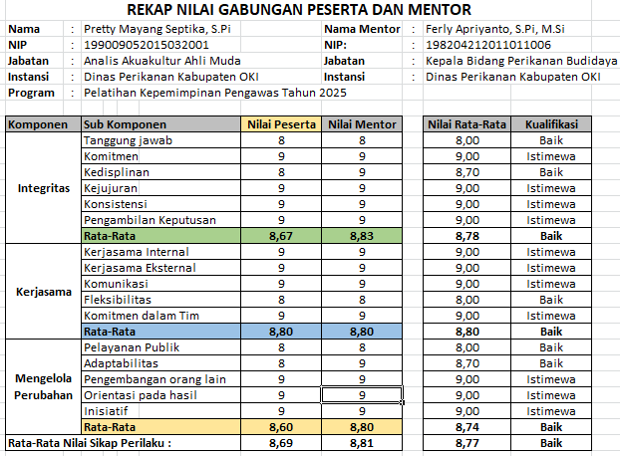
Tabel 12. Rekap Nilai Akhir Sikap Perilaku Peserta
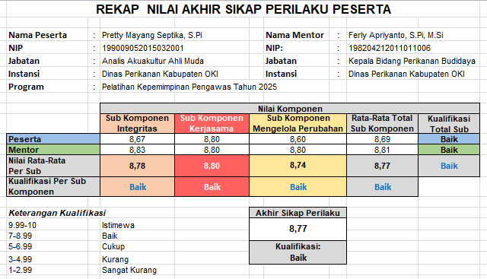

Tabel 13. Rencana Strategi Pengembangan Potensi Diri
No | Komponen/  sub Komponen | Kegiatan Pengembangan Potensi Diri untuk Mendukung Pelaksanaan Aksi Perubahan | Kegiatan / Tahapan Aksi Perubahan | Waktu Pelaksanaan |  | Hasil
 |  |  |  | Rencana | Realisasi | Hasil
1. | Integritas/ Mengingatkan rekan kerja atau bawahan untuk bertindak sesuai dengan nilai, norma, dan etika organisasi dalam segala situasi dan kondisi | Melaksanakan inisiatif perubahan mulai dari beragam pendekatan dengan rekan kerja atau bawahan hingga membangun pola pikir yang proaktif | Meminta persetujuan dan arahan terkait pelaksanaan aksi perubahan | Minggu  ke-3 bulan  Oktober 2025
2. | Kerjasama/  Merespon dengan positif adanya perbedaan atau kemajemukan dalam unit/tim kerja sehingga tetap fokus pada tujuan kerja yang disepakati | - Melaksanakan koordinasi Bersama stakeholder internal dan eksternal terkait  - Membangun Komunikasi yang Baik  - Menyamakan Visi dan Misi | - Koordinasi terkait rencana pelaksanaan aksi perubahan  - Melakukan banyak diskusi dengan tim efektif  - Penetapan komitmen aksi perubahan | Minggu  ke-4 bulan  Oktober 2025
3. | Mengelola Perubahan / Aktif mencari informasi kebutuhan pemangku kepentingan dan memberikan penjelasan mengenai prosedur standar pelayanan yang berlaku sebagai upaya pemenuhan pelayanan publik yang efektif | - Pisahkan tujuan yang harus didahulukan  - Susun rencana kerja harian, mingguan, bulanan dan tahunan  - Atur tugas berdasarkan prioritas bersama tim efektif  - Melaksanakan rapat kerja tim efektif secara berkala | - Berkomunikasi dengan tim  - Memimpin rapat internal tim efektif aksi perubahan  - Membagi tugas sesuai dengan tugas masing- masing  - Refleksi diri dan pikirkan apa yang berhasil dan apa yang bisa ditingkatkan | Minggu  ke-4  bulan Oktober  2025

BAB II. DESKRIPSI PROSES KEPEMIMPINAN

MEMBANGUN INTEGRITAS

Proses kepemimpinan dalam membangun integritas adalah serangkaian tindakan yang dilakukan seorang pemimpin untuk menumbuhkan nilai-nilai kejujuran, etika dan konsistensi di dalam diri dan juga seluruh anggota tim atau organisasinya. Integritas yang kuat akan menciptakan kepercayaan, budaya kerja yang positif dan keberlanjutan organisasi dalam jangka panjang.

Penguatan sistem integritas aparatur sipil negara diperlukan untuk mewujudkan pemerintahan yang bersih dan bebas dari korupsi, kolusi, dan nepotisme. Bahwa integritas adalah konsistensi berperilaku yang selaras dengan nilai, norma dan/atau etika organisasi, dan jujur dalam hubungan dengan atasan, rekan kerja, bawahan langsung, dan pemangku kepentingan, serta mampu mendorong terciptanya budaya etika tinggi, bertanggung jawab atas tindakan atau keputusan beserta risiko yang menyertainya. Sedangkan pembangunan integritas pegawai ASN adalah upaya untuk mewujudkan, memperkuat, dan mempertahankan nilai dasar, daya nalar dan keberanian moral ASN.
Berdasarkan Undang-Undang Nomor 20 Tahun 2023 tentang Aparatur Sipil Negara dan Peraturan Menteri Pendayagunaan Aparatur Negara dan Reformasi Birokrasi Nomor 60 Tahun 2020 tentang Pembangunan Integritas Pegawai Aparatur Sipil Negara, pembangunan integritas pegawai ASN diukur dari :
  - Kejujuran
  - Kepatuhan terhadap peraturan perundang-undangan
  - Kemampuan bekerja sama
  - Pengabdian kepada masyarakat, bangsa, dan negara

Pedoman umum Pembangunan Integritas Pegawai ASN merupakan mandat prinsip aparatur dalam Undang-Undang Nomor 20 Tahun 2023 tentang Aparatur Sipil Negara yang juga dimaksudkan untuk memperkuat pembangunan integritas ASN pada level organisasi. Pembangunan integritas pada level organisasi tidak dapat dipisahkan dari pembangunan pada level individu. Keluaran (output) dari upaya pembangunan integritas individu adalah dampak positif secara agregat pada kinerja organisasi Instansi Pemerintah, yang dapat meningkatkan kepercayaan kepada pemerintah.

Sebagai seorang project leader dalam mempersiapkan, melaksanakan, dan mengevaluasi semua tahapan aksi perubahan, termasuk memimpin aksi perubahan BIMTEK BUDI BAIK (Bimbingan Teknis Cara Budi Daya Ikan yang Baik) Sebagai Upaya Pengembangan Kemampuan Pembudidaya Ikan di Wilayah Kabupaten Ogan Komering Ilir. Leader project harus menjadi sosok yang memiliki integritas dalam melaksanakan fungsi kepemimpinan selama atau setelah aksi perubahan dilakukan. Hal ini dikarenakan sebagai seorang pemimpin aksi perubahan maka akan menjadi pusat perhatian dan teladan terutama bagi bawahannya. Membangun integritas dalam tim kerja dapat dilakukan dengan menciptakan lingkungan kerja yang transparan, komunikasi yang terbuka dan memberikan dukungan kolaborasi agar anggota tim merasa aman untuk beropini dan bertanggung jawab. Integritas akan menjadi image bagi si pemimpin itu sendiri, dikarenakan saat menerapkan nilai- nilai integritas dengan baik maka si pemimpin akan dipercaya sehingga segala ide perubahan yang ditawarkan dapat dilaksanakan oleh bawahannya.

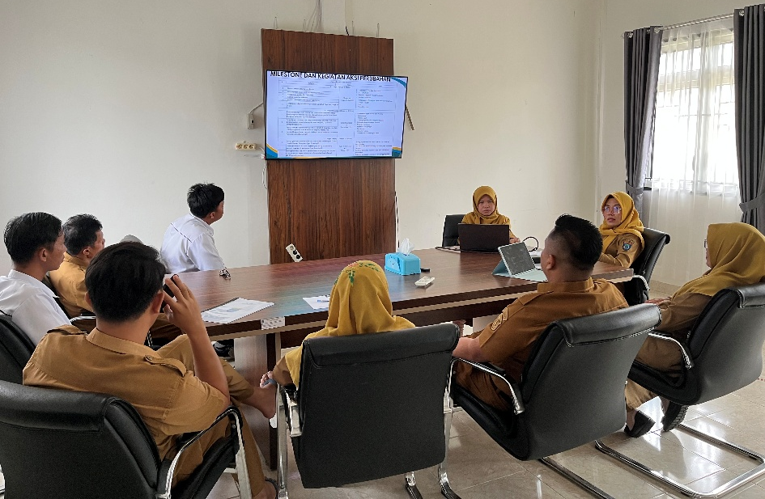

Gambar 6. Membangun Integritas Tim Kerja

Selanjutnya, terkait penerapan nilai-nilai integritas dalam aksi perubahan BIMTEK BUDI BAIK (Bimbingan Teknis Cara Budi Daya Ikan yang Baik) Sebagai Upaya Pengembangan Kemampuan Pembudidaya Ikan di Wilayah Kabupaten Ogan Komering Ilir, dilakukan melalui koordinasi tim, membuat rencana kerja tim, menyusun materi dan bahan bimbingan teknis, terlaksananya kegiatan BIMTEK BUDI BAIK (Bimbingan Teknis Cara Budi Daya Ikan yang Baik) yang dilakukan sesuai rencana, tahapan, dan jadwal kegiatan. Pelaksanaan aksi perubahan sesuai komitmen bersama menjadi sangat penting dalam membangun integritas organisasi. Berikut syarat bagi seorang pemimpin dalam membangun integritas bersama tim kerja ditempat kerja, yaitu :

Memiliki etika kepemimpinan
Menjadi seorang pimpinan yang beretika dan profesional serta konsisten sesuai dengan harapan organisasi. Berikut ciri-ciri etika kepemimpinan :

        - Bermartabat dan penuh hormat Pemimpin yang beretika menghormati karywannya, mendengarkan mereka, menghargai pendapat mereka, mengakui kontribusi. Setiap orang, dan memperlakukan bawahan sebagai partner penting dalam proses pengambilan keputusan untuk mencapai tujuan bersama.
        - Melayani Orang Lain Pemimpin etis tidak menggunakan bawahannya sebagai “Kendaraan” untuk mewujudkan ambisi pribadinya. Pemimpin meletakkan kepentingan setiap anggota diatas kepentingannya, kemudian berusaha menyelaraskannya dengan tujuan organisasi.
        - Berkeadilan Adil merupakan bagian dari etika kepemimpinan yang penting. Pemimpin yang etis adalah mereka yang dapat berlaku adil dan menerapkan Kesetaraan dan kesempatan yang sama bagi semua anggotanya. Perlakuan adil dan tidak diskriminatif akan mendorong kepuasan pengikut serta menciptakan lingkungan yag mendukung bagi semua orang untuk mengembangkan diri.
        - Jujur Kejujuran adalah standar moral paling tinggi yang berlaku di seluruh dunia. Hampir sebagaian besar masalah dalam hubungan interpersonal bersumber pada ketidakjujuran, Namun pemimpin etis punya intergritas tinggi dapat diperaya, dan menginspirasi pengikutnya untuk bersikap sama.
        - Membangun Komunitas Pemimpin yang etis berfikir pada penguatan tim dan organisasi, dan berusaha untuk menumbuhkan kebersamaan berdasarkan nilai-nilai yang diterima seluruh anggota. Prinsipnya tidak ada individu yang lebih penting dari sebuah tim.
        - Menggunakan nilai sebagai landasan Keputusan Pemimpin beretika mengambil keptusan dengan mempertimbangkan moral dan nilai-nilai organisasi tidak berorientasi pada keuntungan sesaat. Meski sebuah pilihan tempak menjanjikan, namun jika melanggar kode etik organisasi, maka tidak akan pernah menjadi sebuah keputusan.

        - Menjadi Teladan Pemimpin beretika tidak berada dibelakang, berbicara untuk memerintah pengikutnya. Mereka selalu di depan memberikan contoh perilaku yang etis dan berbasis nilai. Seseorang pemimpin tidak bisa berharap pengikutnya jujur jika tidak memulai sikap transparan pada dirinya.

Manajemen pengawasan yang aktif
Manajemen dan pengawasan aktif dapat berupa bagaimana pemimpin menjadi seseorang yang efektif dan efisien dengan keberhasilannya mengelola lingkungan kerjanya, Adapun langkah yang dapat ditempuh antara lain:
- Gunakan alat manajemen yang tersedia Sumber daya yang tersedia untuk mengelola bawahan, memantau kinerja tim, membangun keterpaduan kelompok dan mengatur arah strategis timnya, Beberapa sumber daya ini dapat berupa SOP di tempat kerja, panduan etika, penilaian kinerja dan pengembangan profesional sehari-hari.
- Mengenal bawahanya Menaruh minat pada bawahannya dan secara aktif terlibat dalam pengelolaan pekerjaan mereka, dan bagaimana mereka melakukannya. Mengetahui bawahan adalah tentang menunjukan rasa hormat dan memberikan dukungan di tempat kerja. Seseorang pemimpin mungkin juga ingin mempertimbangkan jika bawahannya memiliki keterampilan atau pengalaman yang bisa menguntungkan timnya.
- Berbagi data prestasi kerja dan keluhan dapat membantu mengidentifikasi potensi masalah kinerja Data-data yang dihasilkan bagian sumber daya manusia dapat digunakan untuk memantau trend di area-area yang ada, dan untuk membantu mengidentifikasi potensi kesalahan atau isu-isu manajemen di area-area tersebut.

- Memeriksa Pengaduan Data pengaduan dapat memberikan indikator yang berguna bagi kinerja dan kekhawatiran integritas. Jumlah dan jenis keluhan terhadap bawahan akan membantu pemimpin mengidentifikasi potensi masalah.
- Mengidentifikasi Potensi Masalah Pemimpin memantau potensi masalah bawahannya, dan bertindak ataskekhawatiran yang diidentifikasi sejak awal. Isu yang terkait dengan potensi masalah bawahan tidak hanya berdampak pada kinerja bawahan, tetapi juga dapat berdampak pada integritas kerja.
- Membantu Perkembangan Pembelajaran yang Berkelanjutan Pemimpin harus menumbuhkan lingkungan belajar terus menerus. Menggunakan proses manajemen kinerja untuk membantu mengidentifikasi peluang dalam mengembangkan bawahan.
- Selalu Siap Pemimpin selalu tersedia untuk bawahannya. Membangun saluran komunikasi terbuka dan teratur dengan bawahan untuk membantu menumbuhkan dan membangun kepercayaan. Menciptakan peluang pertemuan formal dan informal untuk membahas kinerja, masalah perilaku, etika atau lainnya.

Prinsip-prinsip Akuntabilitas
Prinsip-prinsif akuntabilitas sebagai berikut :

- Harus ada komitmen dari pimpinan dan seluruh staf instansi untuk melakukan pengelolaan pelaksanaan mini agar akuntabel.
- Harus merupakan suatu sistem yang dapat menjamin pengunaan sumber daya secara konsisten dengan pengaturan perundang-undangan yang berlaku.
- Harus dapat menunjukan tingkat pencapaian tujuan dan sasaran yang telah ditetapkan.
- Harus berorientasi pada pancapaian visi dan misi serta hasil dan manfaat yang diperoleh.
- Harus jujur, objektif, transparan dan inovatif sebagai katalisator perubahan manajemen instansi pemerintah dalam bentuk pemutakhiran metode dan teknik pengukuran kinerja dan penyusunan laporan akuntabilitas.

B. Pengelolaan Pelayanan (Pemanfaatan TI)

Memberikan pelayanan publik yang prima merupakan tujuan setiap Pemerintah Daerah. Pemerintah Daerah saat ini berlomba-lomba menerapkan dan memanfaatkan kemajuan teknologi informasi untuk dapat membantu mewujudkannya. Pemanfaatan teknologi informasi tersebut mencakup aktivitas yang saling berkaitan yaitu pengolahan data, pengelolaan informasi, dan sistem manajemen. Perkembangan teknologi informasi serta penerapan konektivitas internet ke dalam tata kelola pemerintah diharapkan mampu mengatasi berbagai macam persoalan melalui peningkatan efisiensi, inovasi, produktivitas, perluasan jangkauan dan penghematan biaya.
Pelayanan publik yang prima bukan sekedar mengikuti trend global, melainkan diarahkan untuk mewujudkan tata pemerintahan yang baik, transparansi serta akuntabilitas dalam proses pemerintahan. Penerapan teknologi informasi juga diharapkan mampu memberikan pelayan yang efektif serta efisien terhadap masyarakat, tentu ini merupakan langkah yang strategis. Namun dalam penerapannya tentu tidak mudah, perlu proses, waktu, dan tahapan yang berkesinambungan.
Penerapan teknologi informasi dalam meningkatkan pelayanan publik juga memberikan peluang yang sangat besar bagi pengembangan daerah. Dimana daerah dapat menggunakan teknologi informasi untuk mempermudah proses pelayanan, memperkenalkan potensi daerah, serta meningkatkan interaksi dengan masyarakat dengan terlaksananya kegiatan BIMTEK BUDI BAIK (Bimbingan Teknis Cara Budi Daya Ikan yang Baik) Sebagai Upaya Pengembangan Kemampuan Pembudidaya Ikan di Wilayah Kabupaten Ogan Komering Ilir.

Pengelolaan pelayanan dengan memanfaatkan teknologi informasi merupakan strategi untuk meningkatkan efisiensi, jangkauan dan efektivitas pelatihan serta memberikan pendampingan yang lebih terintegrasi kepada para pembudidaya ikan. Mengadakan komunikasi via wa dengan para pembudidaya ikan terkait dengan Cara Budi Daya Ikan yang Baik, menerima laporan secara langsung dan cepat merupakan tujuan dari pengelolaan pelayanan dengan memanfaatkan tekologi informasi, namun diberbagai lokasi dipelosok wilayah Kabupaten OKI maih terkendala dengan jaringan. Selanjutnya melakukan pelaporan secara rutin untuk memantau kemajuan para pembudidaya ikan dalam penerapan teknis Cara Budi Daya Ikan yang Baik, sehingga data ini berguna untuk mengevaluasi efektivitas pelatihan. Dengan menerapkan pengelolaan pelayanan dengan pemanfaatan teknologi informasi, diharapkan Dinas Perikanan dapat menjangkau lebih banyak pembudidaya, meningkatkan pengetahuan dan keterampilan mereka secara efektif serta mendorong kemajuan teknologi informasi sektor perikanan secara keseluruhan.

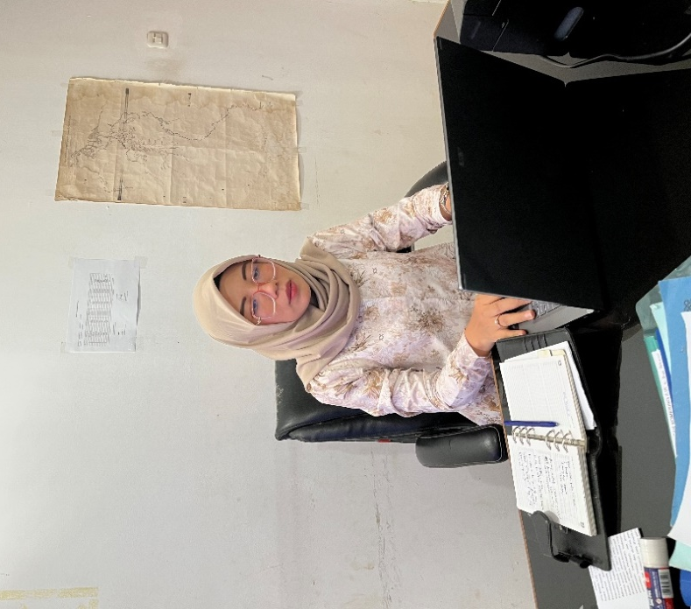

Gambar 7. Pengelolaan Pelayanan dengan Teknologi Informasi

C. Pengelolaan TIM

Pengelolaan tim kerja dalam proses kepemimpinan adalah serangkaian tindakan yang dilakukan seorang pemimpin untuk bisa memotivasi, mengarahkan dan mengkoordinasikan anggota tim guna mencapai tujuan bersama secara efektif. Proses ini tidak hanya berfokus pada tugas, tetapi juga pada pengembangan potensi anggota tim, membangun hubungan yang kuat dan menciptakan lingkungan kerja yang positif.

Dari sisi definisi, tim adalah sekumpulan orang yang memiliki keterampilan yang saling melengkapi dan memiliki komitmen untuk mencapai tujuan bersama dengan suatu proses kerjasama dan saling bertanggung jawab satu sama lain. Sedangkan pengertian efektif adalah usaha untuk mendapatkan tujuan sesuai dengan waktu yang ditetapkan. Dengan kata lain efektif adalah upaya yang membawa hasil atau berhasil guna. Dari definisi diatas, maka pengertian tim efektif adalah tim yang berhasil mencapai tujuan yang telah ditetapkan.

Dalam aksi perubahan BIMTEK BUDI BAIK (Bimbingan Teknis Cara Budi Daya Ikan yang Baik) Sebagai Upaya Pengembangan Kemampuan Pembudidaya Ikan di Wilayah Kabupaten Ogan Komering Ilir, komponen yang harus dikolaborasikan dengan baik sehingga pelaksanaan perubahan dapat berjalan sesuai rencana yaitu :

Peran dan Dukungan dari Mentor dan Coach

Implementasi aksi perubahan BIMTEK BUDI BAIK (Bimbingan Teknis Cara Budi Daya Ikan yang Baik) Sebagai Upaya Pengembangan Kemampuan Pembudidaya Ikan di Wilayah Kabupaten Ogan Komering Ilir, peran dan dukungan Mentor serta Coach sangatlah menentukan keberhasilan aksi perubahan. Tanpa arahan dan bimbingan yang diberikan oleh Mentor dan Coach, aksi perubahan tidak mungkin dapat dilakukan terlebih seorang mentor memiliki kewenangan dalam hal legalitas pelaksanaan aksi perubahan. Sedangkan Coach memberikan bimbingan dari sisi konseptual, menjadikan aksi perubahan tidak hanya menjadi aktivitas biasa melainkan aksi perubahan dapat memenuhi prinsip dan kaedah keilmuan sehingga aktivitas yang dilakukan merupakan salah satu aktivitas ilmiah yang dapat dijadikan referensi dan rujukan ditempat lain.

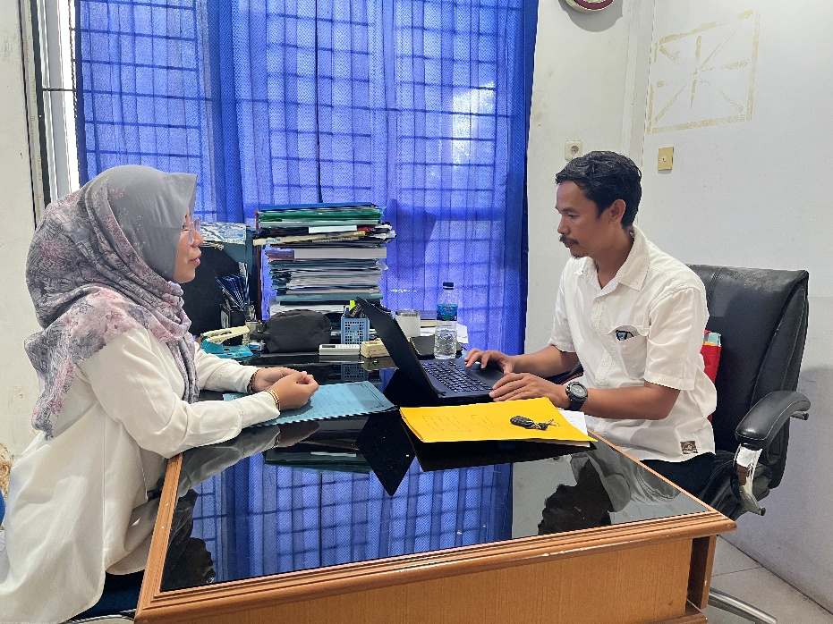
Gambar 8. Peran dan dukungan dari Mentor

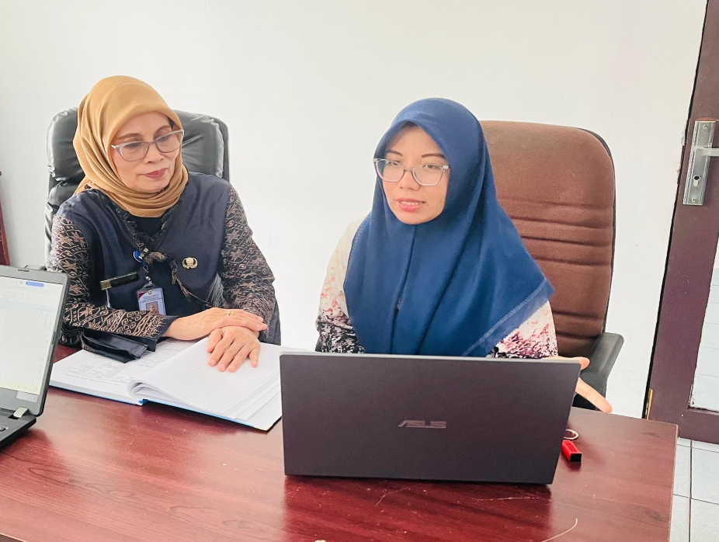
Gambar 9. Peran dan dukungan dari Coach

2. Tim Efektif Aksi Perubahan
Adapun tim efektif aksi perubahan yang berasal dari Bidang Perikanan Budi Daya yang akan bertugas :
- Memberikan saran masukan terkait pelaksanaan aksi perubahan BIMTEK BUDI BAIK (Bimbingan Teknis Cara Budi Daya Ikan yang Baik) Sebagai Upaya Pengembangan Kemampuan Pembudidaya Ikan di Wilayah OKI.
- Memimpin dan memotivasi anggota tim efektif dalam pelaksanaan aksi perubahan.
- Melaksanakan koordinasi dengan stakeholder internal dan eksternal.
- Melaksanakan penyusunan materi dan bahan bimbingan teknis budi cara budi daya ikan yang baik.
- Melaksanakan bimbingan teknis aksi perubahan.
- Melaporkan kepada pimpinan terkait pelaksanaan aksi perubahan.

Sedangkan etika dan mekanisme tim efektif diatur sebagai berikut :
- Melaksanakan tugas dan wewenang tim efektif yang telah ditetepkan.
- Menjunjung tinggi profesionalitas dan integritas dalam menjalankan tugas sebagai tim efektif.
- Menghargai perbedaan pendapat dan duduk bersama dalam menyelesaikan permasaahan yang dihadapi.
- Menjaga komunikasi dan koordinasi tim kerja.
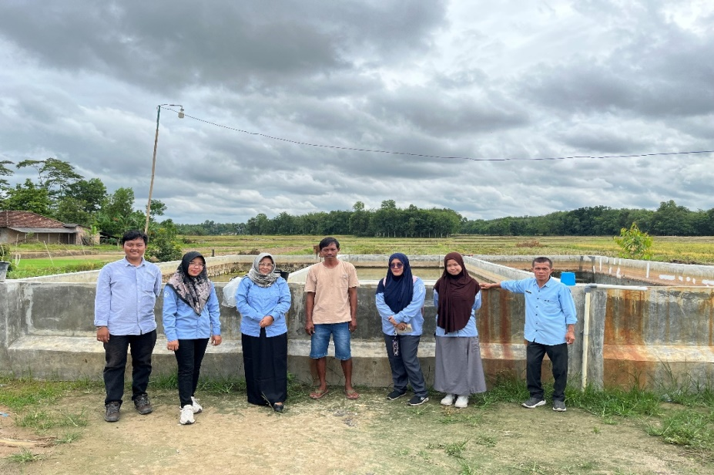
Gambar 10. Tim Efektif Aksi Perubahan
Selanjutnya kondisi peta dukungan stakeholder yang berhasil dibangun sebagai berikut :
- Stakeholder Promotors, memiliki kepentingan yang besar terhadap program dan juga kekuatan untuk membantu membuatnya berhasil atau menggagalkanya. Promotor yaitu sebagai berikut :
  - Kepala Dinas Perikanan Kab. OKI
  - Kepala Bidang Perikanan Budi Daya
  - Kelompok Pembudidaya Ikan (Pokdakan)
  - Mitra Bisnis (Penampung Ikan)
  - Masyarakat Lokal
Semua Promotors di atas, menyatakan dukungan melalui testimoni dan surat Pernyataan Dukungan terhadap aksi perubahan yang dilaksanakan.
- Stakeholder Defender, memiliki kepentingan pribadi dan dapat menyuarakan dukungannya dalam komunitas, tetapi kekuatannya kecil untuk mempengaruhi kegiatan, Defender sebagai berikut :
  - Sekertaris Dinas Perikanan Kab OKI
  - Kepala Bidang Perikanan Tangkap
  - Kepala Bidang Bina Usaha dan Mutu Produk Perikanan
  - Kepala Bidang Pakan, Kesehatan Ikan dan Lingkungan
  - Kelompok JF Analis Akuakultur Ahli Muda dan Ahli Pertama
- Stakeholder Laten, tidak memiliki kepentingan khusus maupun terlibat dalam kegiatan, tetapi memiliki kekuatan besar untuk mempengaruhi program apabila mereka memiliki ketertarikan terhadap aksi perubahan :
  - Dinas Kelautan dan Perikanan Provinsi sumatera selatan
  - Sekertaris Daerah Kabupaten OKI
  - Kepala Dinas Ketahanan Pangan, Tanaman Pangan dan Hortikultura Kab.OKI
  - Kepala Dinas Pemberdayaan Masyarakat dan Desa Kab OKI
  - Kepala Dinas Komunikasi dan Informatika Kab.OKI
- Stakeholder Apathetic, kurang memiliki kepentingan maupun kekuatan, bahkan mungkin tidak mengetahui adanya kegiatan :
  - Media Sosial

BAB III. DESKRIPSI HASIL KEPEMIMPINAN

A. CAPAIAN DAN PERBAIKAN

Dalam upaya meningkatkan pengembangan kemampuan pembudidaya ikan dalam kegiatan budi daya di wilayah Kabupaten Ogan Komering Ilir telah melaksanakan aksi perubahan bertajuk “BIMTEK BUDI BAIK (Bimbingan Teknis Cara Budi Daya Ikan yang Baik) Sebagai Upaya Pengembangan Kemampuan Pembudidaya Ikan di Wilayah Kabupaten Ogan Komering Ilir”. Inisiatif ini merupakan langkah strategis dalam menjawab tantangan akan belum maksimalnya penerpaan teknis cara budi daya ikan yang baik sehingga menyebabkan penurunan hasil produksi ikan segar di masyarakat.
Melalui bimbingan teknis cara budi daya ikan yang baik ini, kegiatan budi daya yang awalnya dilakukan secara monoton daan tradisional sekarang sudah berkembang dengan penerapan cara budi daya yang baik. Hal ini berdampak signifikan terhadap peningkatan kemampuan para pembudidaya ikan sehingga akan mendorong kemajuan baik secara individu ataupun kelompok.
Dengan keberhasilan BIMTEK BUDI BAIK (Bimbingan Teknis Cara Budi Daya Ikan yang Baik) Sebagai Upaya Pengembangan Kemampuan Pembudidaya Ikan di Wilayah Kabupaten Ogan Komering Ilir kini memiliki pengaruh yang kuat dan berdampak besar bagi para pembudidaya ikan dalam peningkatan teknik budi daya dan juga keberlanjutan usaha perikanan nantinya. Aksi perubahan ini juga menjadi contoh praktik baik (best practice) dalam mendukung pencapaian ASTA CITA, khususnya dalam bidang ketahanan pangan, perekonomian dan sumber daya manusia. Untuk setiap kegiatannya dirinci sebagai berikut :

Tabel 14. Tahapan Kegiatan dan Milestone
Tahapan Kegiatan dan Milestone
No | Tahap Utama | Waktu |  | Output
A | Jangka Pendek (2 bulan)
1. | Melakukan konsultasi dengan Mentor :  - Menyampaikan teknis pelaksanaan aksi perubahan  - Mengajukan usulan SK Tim Efektif  - Meminta persetujuan Mentor |  | Minggu ke-3 bulan oktober 2025 |  | - Rencana kerja aksi perubahan  - Foto  - Lembar konsultasi
2. | Melaksanakan Pembentukan Tim Efektif  a. Menetapkan tim efektif |  | Minggu ke-4 bulan oktober 2025 |  | - SK Tim Efektf
3. | Melaksanakan rapat Tim Efektif:  - Melaksanakan rapat tim dan menyampaikan maksud dan tujuan rapat  - Membuat notulen rapat  - Penerbitan SK Tim Efektif  - Membagi tugas tim efektif |  | Minggu ke-1 bulan November 2025 |  | - Daftar hadir  - Notulen rapat  - Foto  - SK Tim Efektif
4 | Melakukan koordinasi dengan  stakeholder terkait  - Membuat surat pernyataan dukugan stakeholder  - Melaksanakan koordinasi  - Membuat laporan hasil pelaksanaan koordinasi |  | Minggu ke-2  bulan November 2025 |  | - Surat Pernyataan Dukungan  - Laporan hasil pelaksanaan koordinasi  - Foto / video
5. | Menyusun Materi dan Bahan  Bimbingan Teknis |  | Minggu ke-3  bulan November 2025 |  | - Dokumntasi foto/video  - Materi Bimtek
6 | Melaksanakan Bimbingan Teknis Aksi Perubahan  - Memberikan pelatihan kepada pembudidaya ikan  - Penyampaian tentang tujuan dan manfaat Aksi Perubahan |  | Minggu ke-4  bulan November 2025 |  | - Undangan  - Daftar hadir  - Notulen  - Dokumentasi Foto/Video
7. | Melaporkan kepada atasan langsung (mentor) tentang pelaksanaan aksi perubahan  - Membuat dokumen laporan  - Menyampaikan hasil laporan |  | Minggu ke-1  bulan Desember 2025 |  | - Dokumen hasil laporan  - Foto/Video

Melakukan Konsultasi dengan Mentor

Tahapan milestone ke 1 dilaksanakan pada minggu ke-3 bulan Oktober 2025, dengan pembahasan mengenai penyampaian teknis pelaksanaan aksi perubahan, pada tahap ini penulis selaku project leader bertemu langsung dengan atasan langsung dengan menyampaikan teknis pelaksanaan aksi perubahan, Mengajukan usulan SK Tim Efektif, Meminta persetujuan Mentor serta dukungan terhadap gagasan aksi perubahan yang akan dilaksanakan sesuai rencana. Dokumentasi foto terlampir.

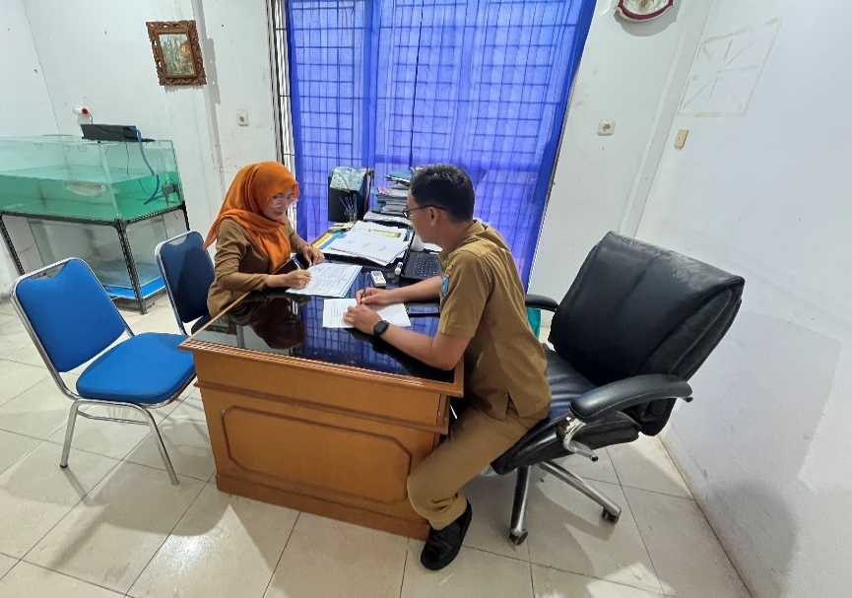
Gambar 11. Konsultasi dengan Mentor

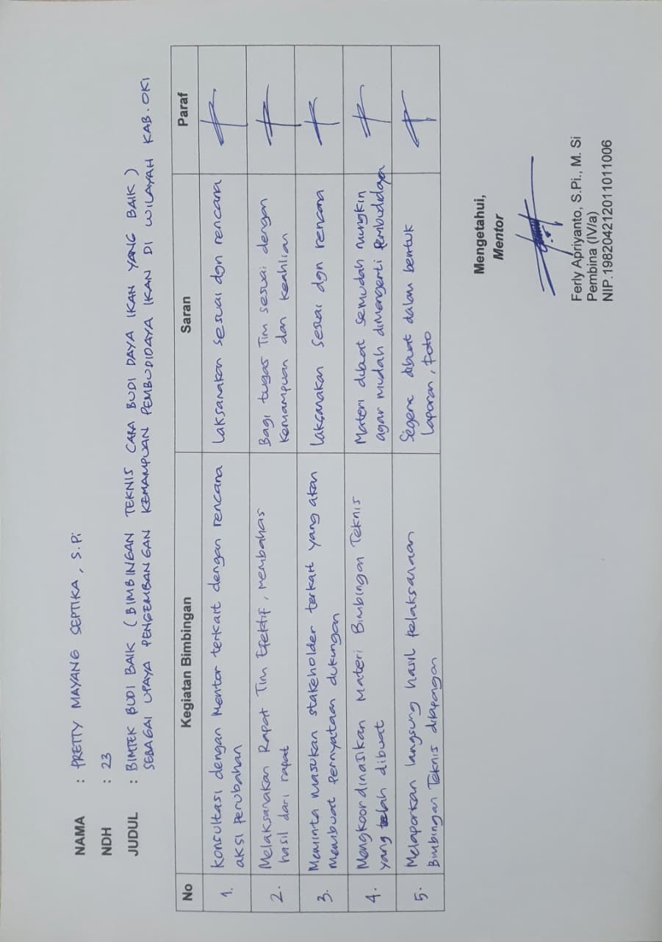
Gambar 12. Kartu Bimbingan dengan Mentor

2. Melaksanakan Pembentukan Tim Efektif

Kegiatan yang dilakukan dalam pembentukan tim efektif terdiri dari tiga kegiatan utama yaitu rapat dengan pimpinan, Membuat SK Tim Efektif dan rapat dengan anggota tim efektif. Kegiatan pembentukan tim efektif dilaksanakan pada minggu ke-4 bulan Oktober 2025. Adapun tim efektif yang ditunjuk dalam melaksanakan aksi perubahan tertulis didalam SK Tim Efektif. Dokumentasi foto terlampir.

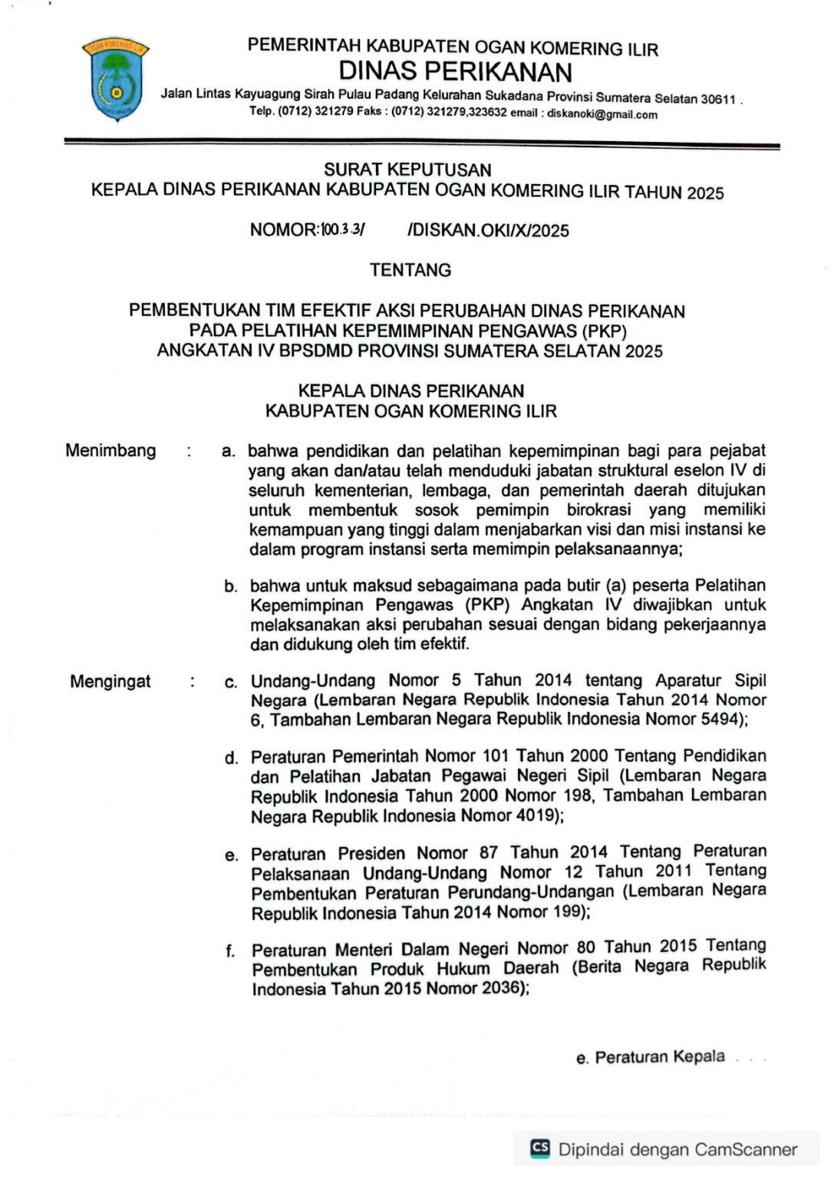
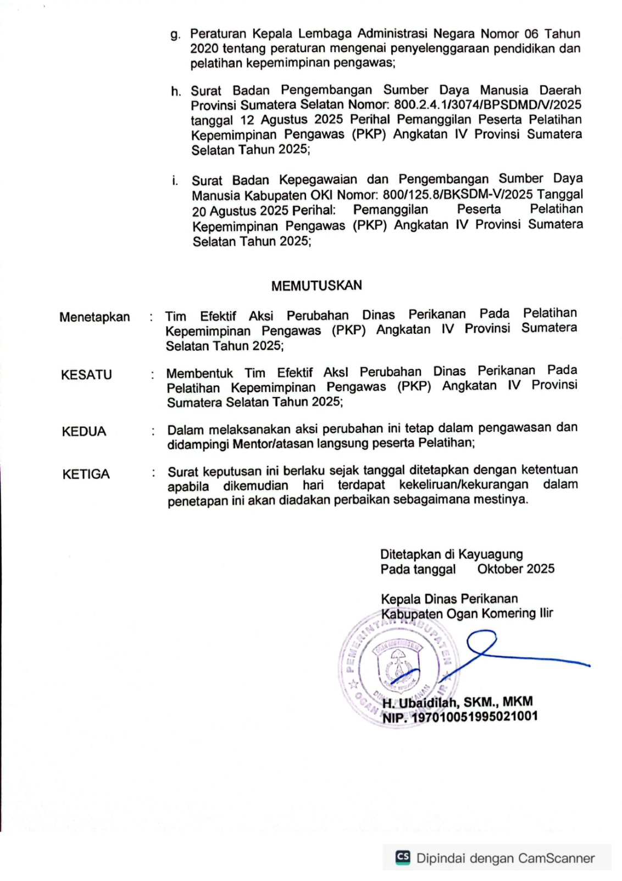

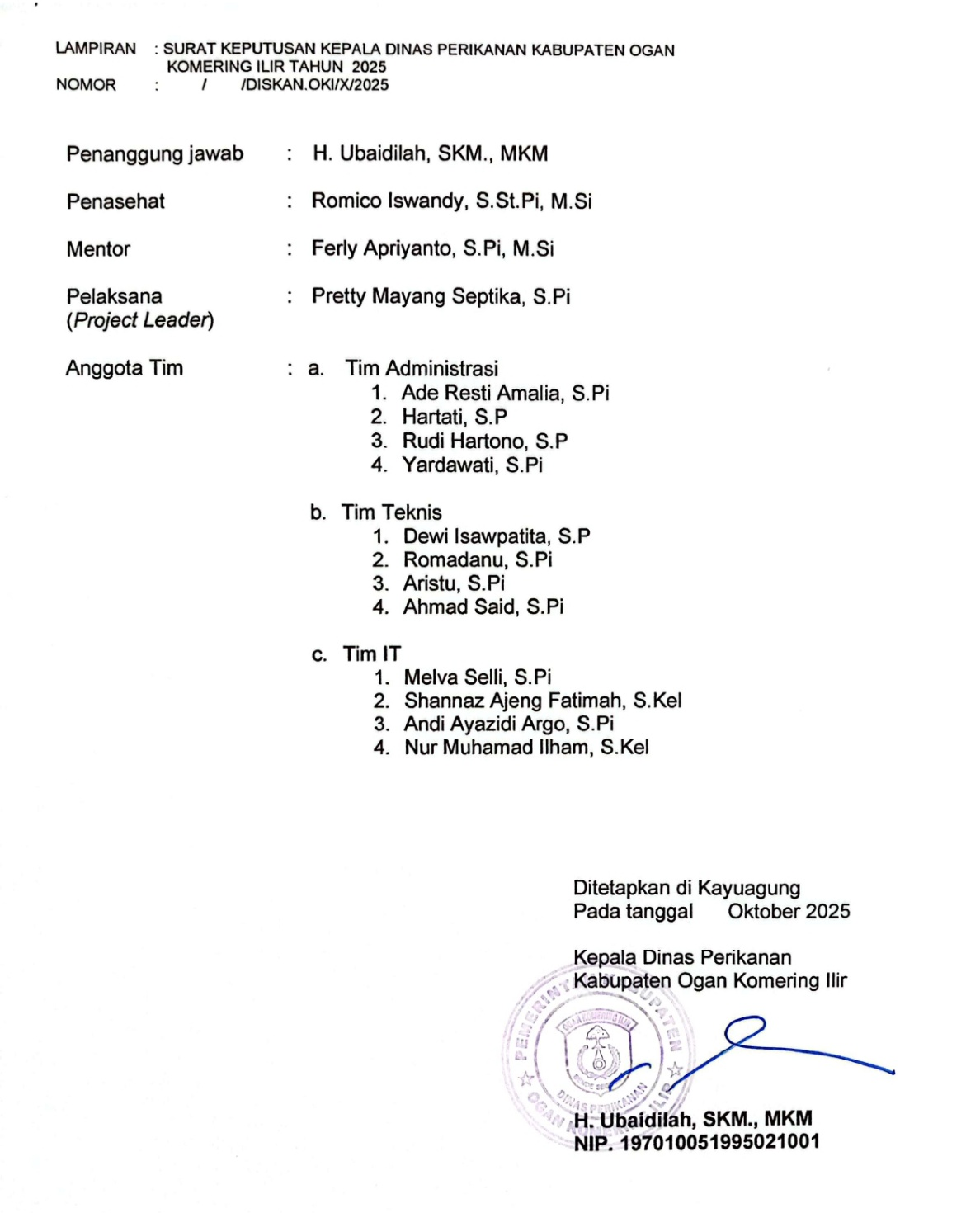

Gambar 13. SK Tim Efektif

3. Melaksanakan Rapat Kerja Tim Efektif

Milestone Kegiatan yang dilakukan dalam rapat kerja tim efektif dengan menyampaikan maksud dan tujuan rapat, menyiapkan daftar hadir, membuat notulen rapat, penerbitas SK Tim Efektif dan membagi tugas tim efektif. Kegiatan Rapat kerja tim efektif ini dilaksanakan pada minggu ke-1 bulan November 2025. Hasil dari pembentukan tim efektif ini adalah daftar hadir dan notulen rapat. Dokumentasi foto terlampir.
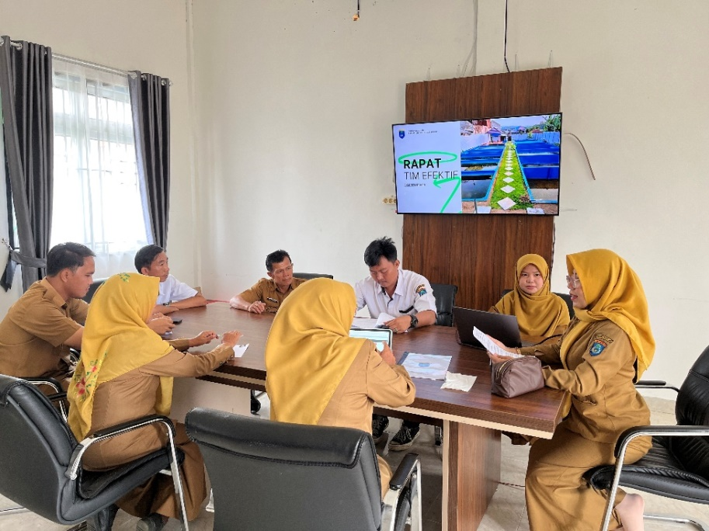
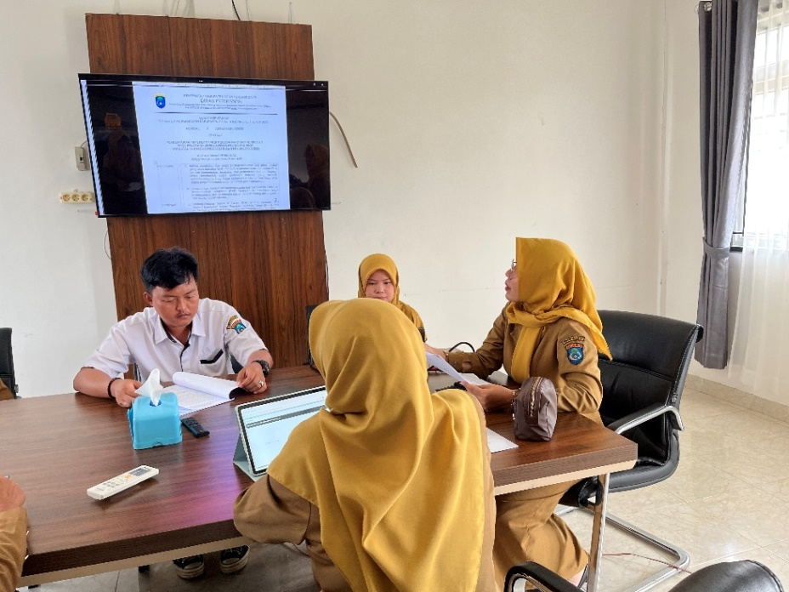
Gambar 14. Rapat Kerja Tim Efektif
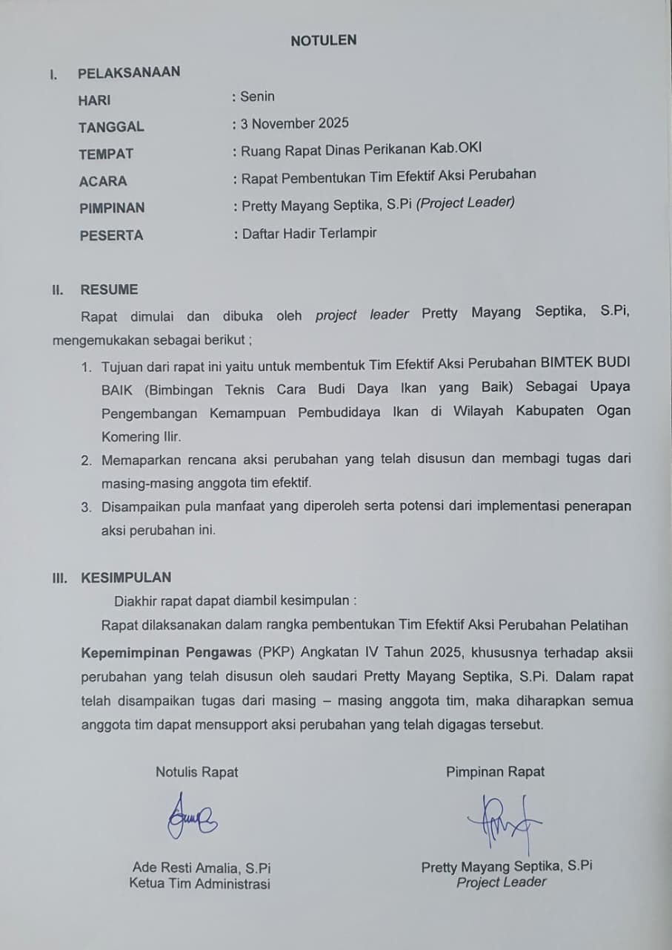
Gambar 15. Notulen Rapat Tim Efektif

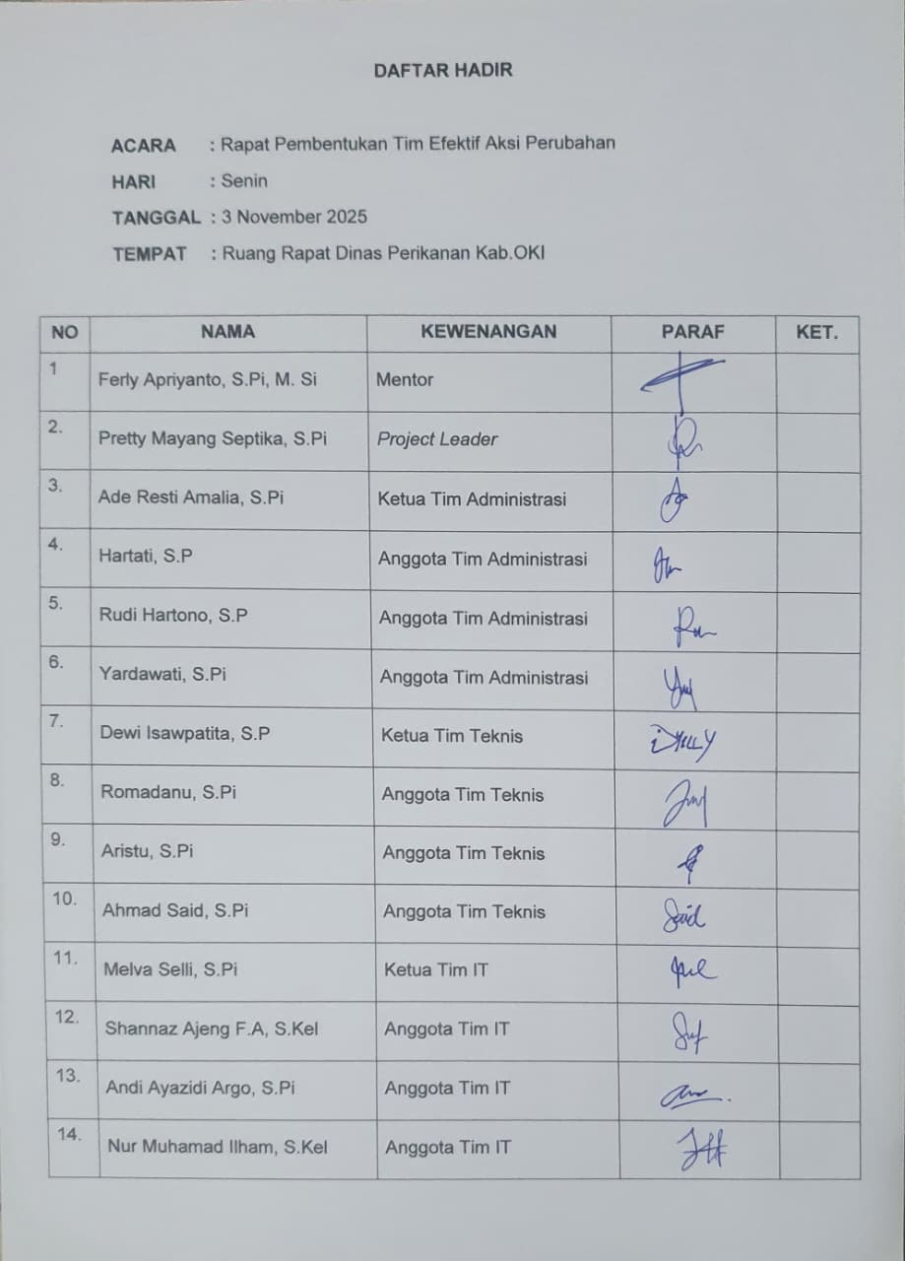
Gambar 16. Daftar Hadir Tim Efektif
4. Melaksanakan Koordinasi dengan Stakeholder

Koordinasi dengan stakeholder dilaksanakan pada minggu ke-2 bulan November 2025 terkait meminta dukungan terhadap pelaksanaan aksi perubahan dan output yang dihasilkan dari kegiatan ini yakni surat pernyataan dukungan stakeholder, Melaksanakan koordinasi dengan stakeholder. Dokumentasi foto dan video terlampir.
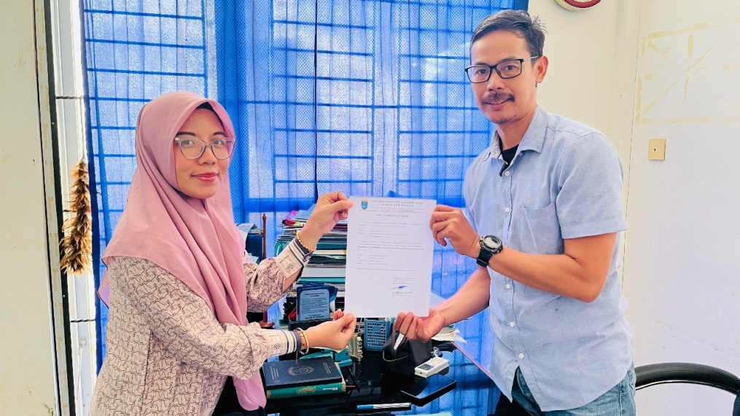
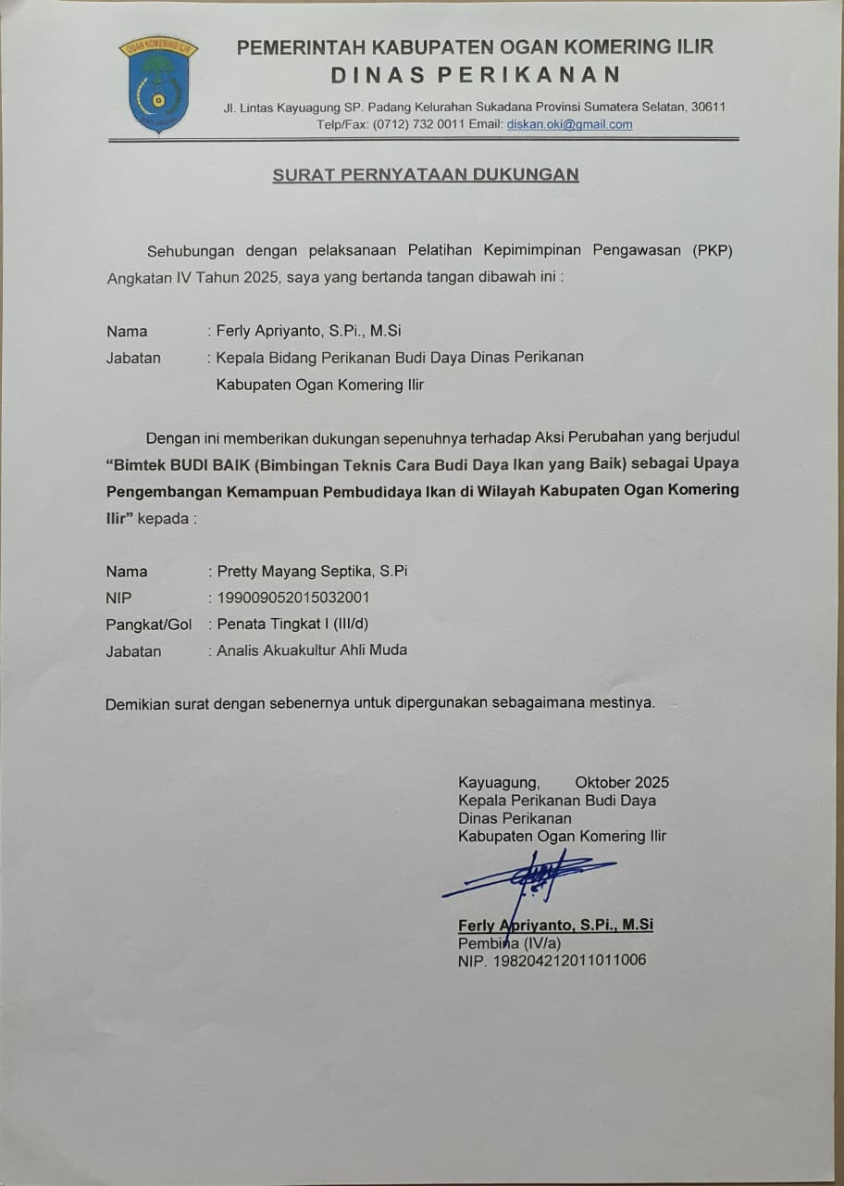

Gambar 17.Dukungan Kepala Bidang Perikanan Budi Daya Kab.OKI
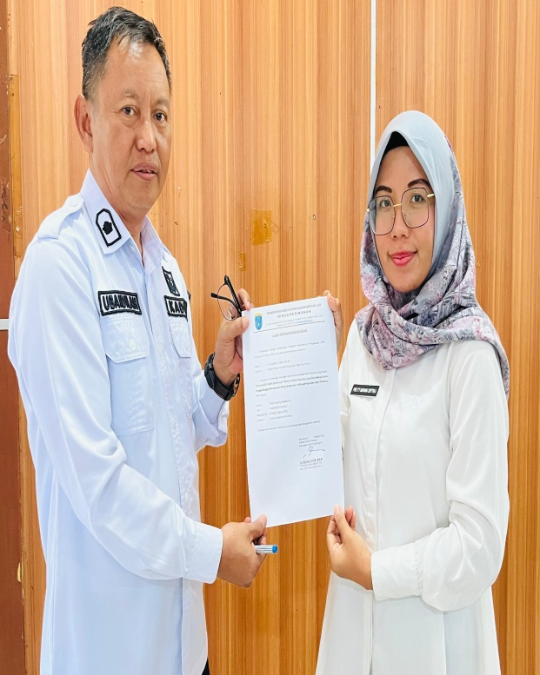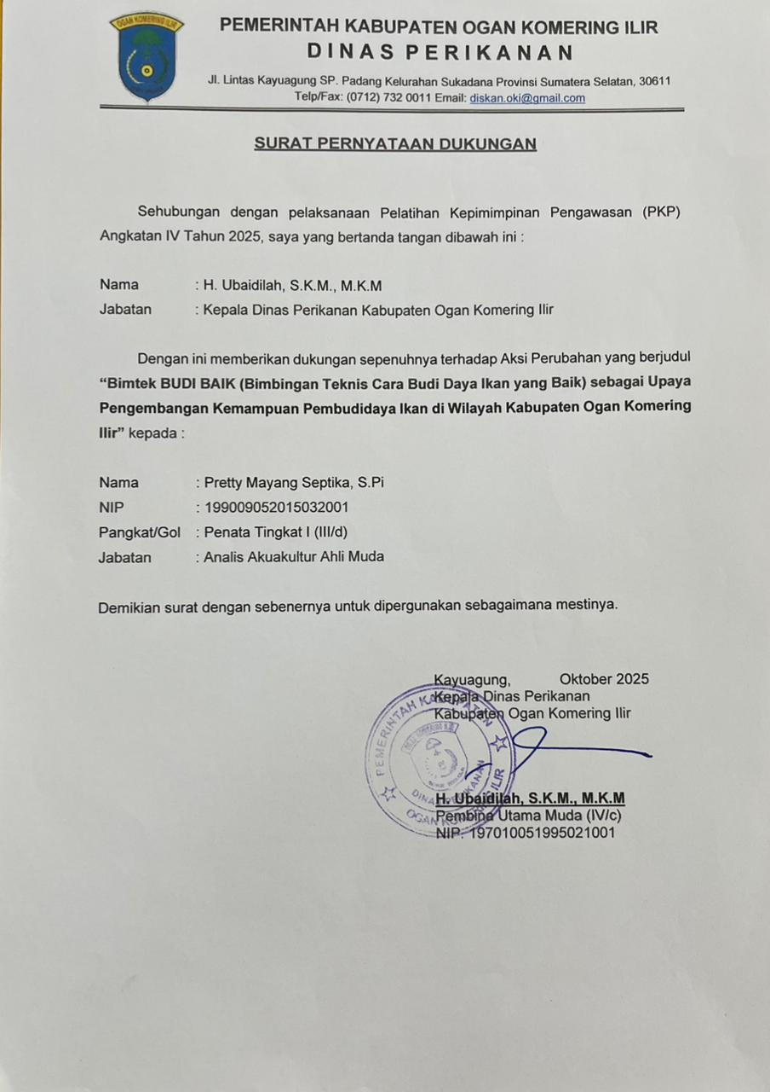
Gambar 18. Dukungan Kepala Dinas Perikanan Kab.OKI

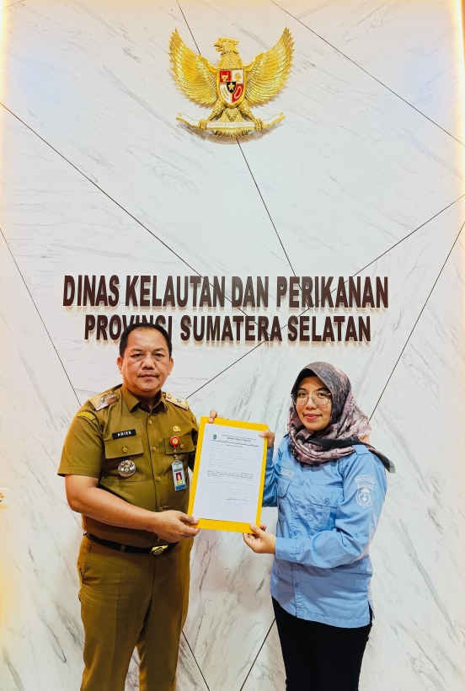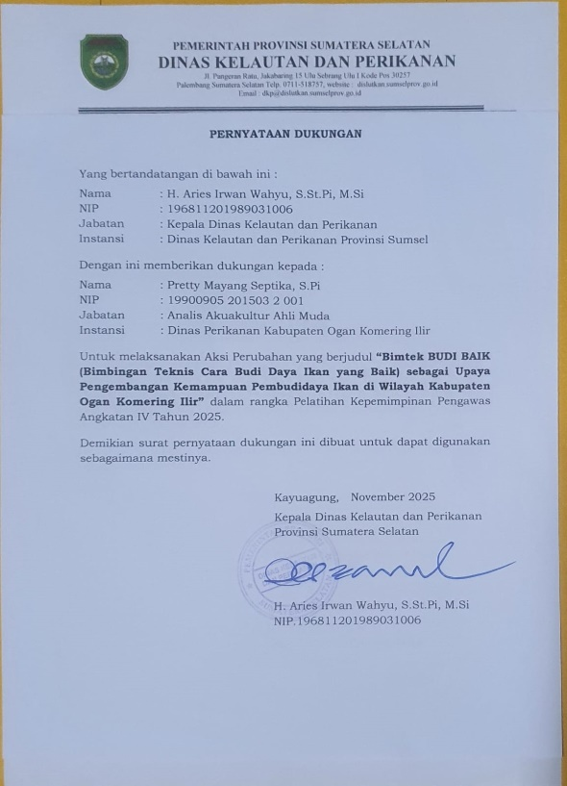
Gambar 19. Dukungan Kepala Dinas Kelautan dan Perikanan Provinsi Sumatera selatan

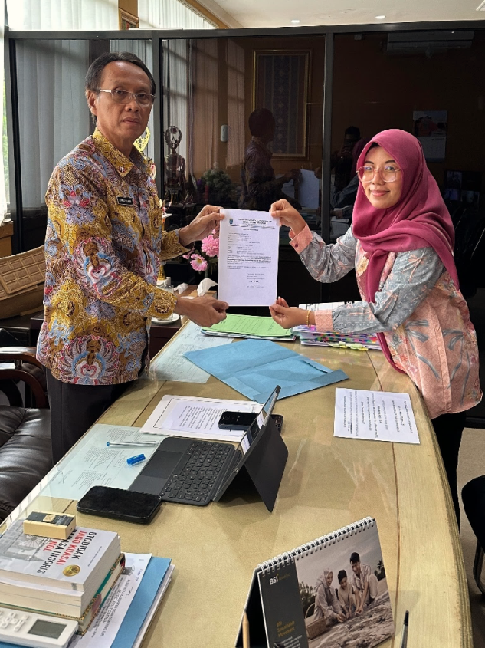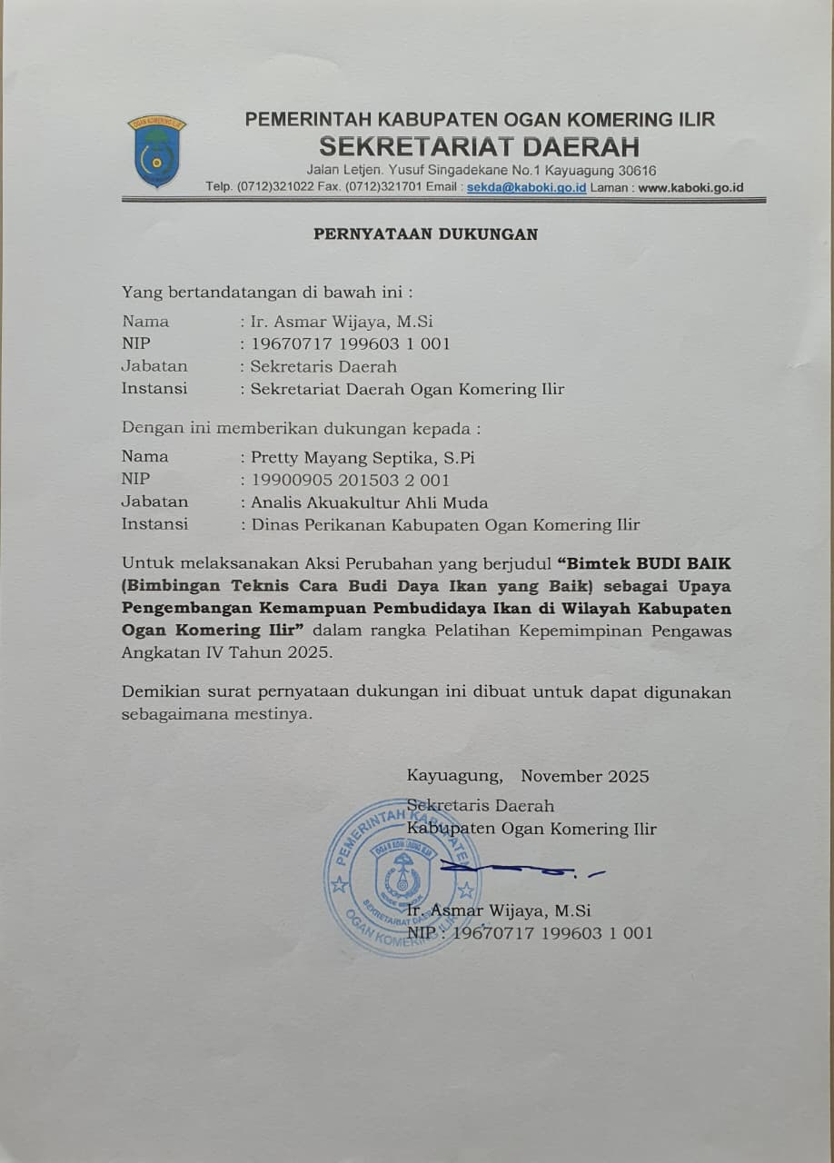
Gambar 20. Dukungan Sekertaris Daerah Kab.OKI

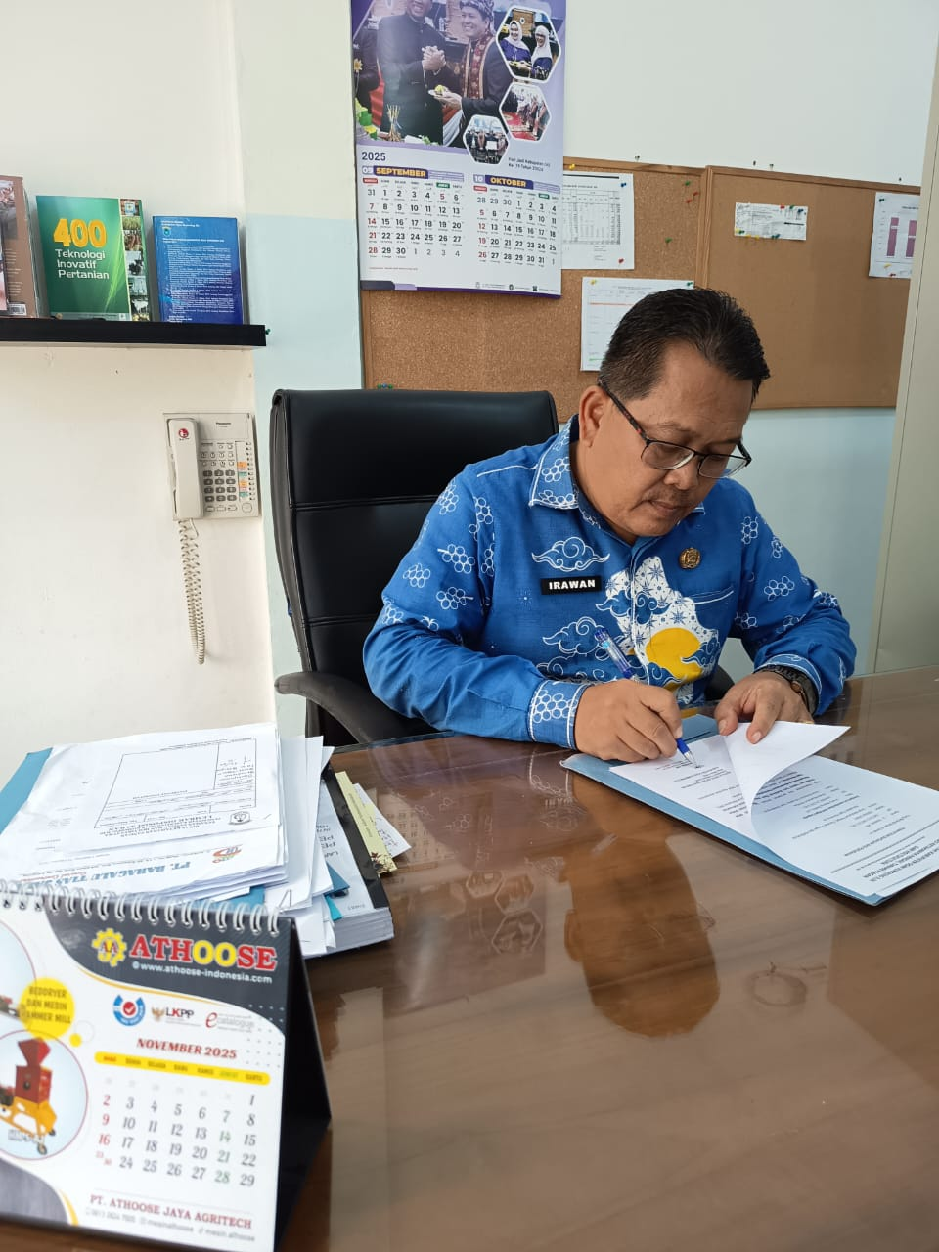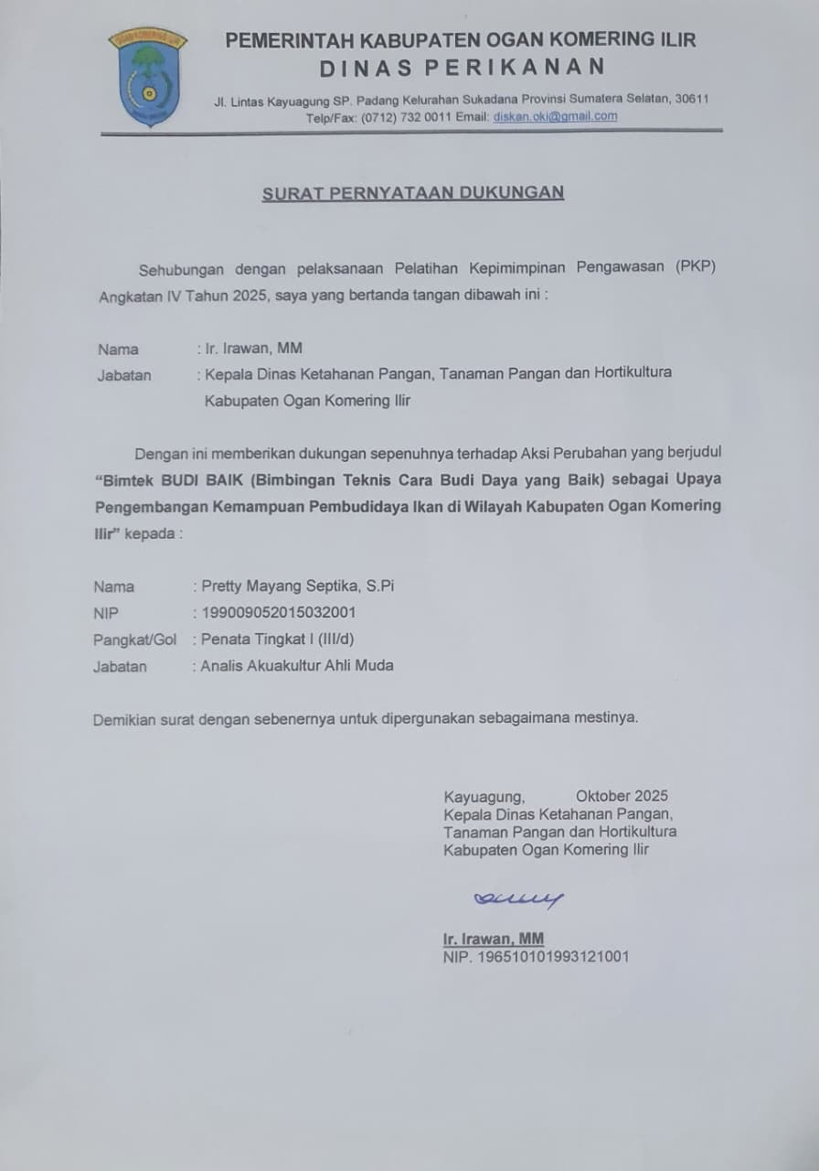
Gambar 21. Dukungan Kepala Dinas Ketahanan Pangan, Tanaman Pangan dan Holtikultura Kab.OKI
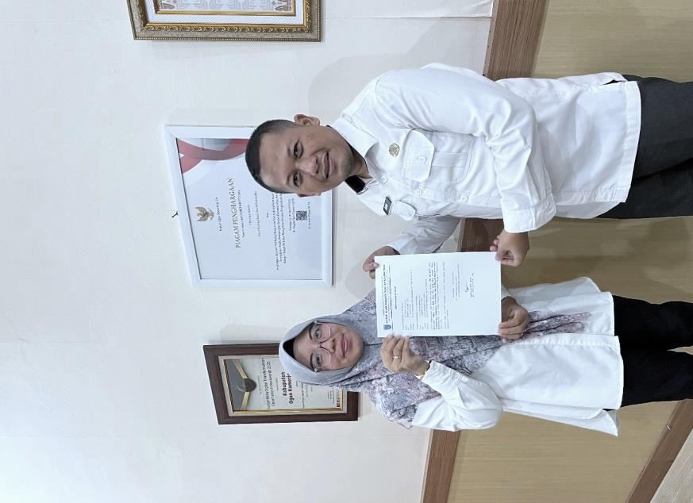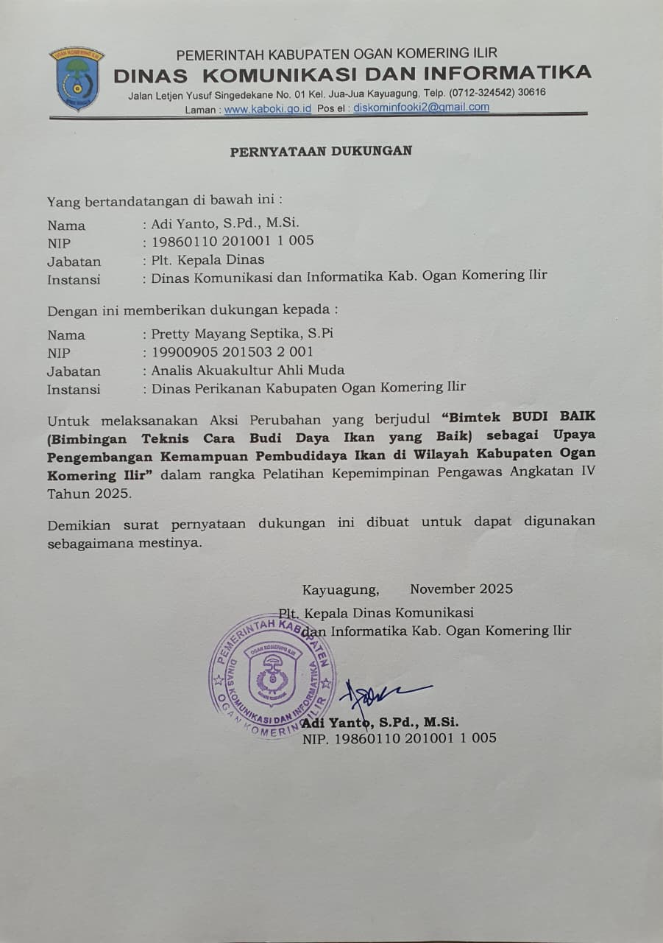
Gambar 22. Dukungan Kepala Dinas Komunikasi dan Informatika Kab.OKI

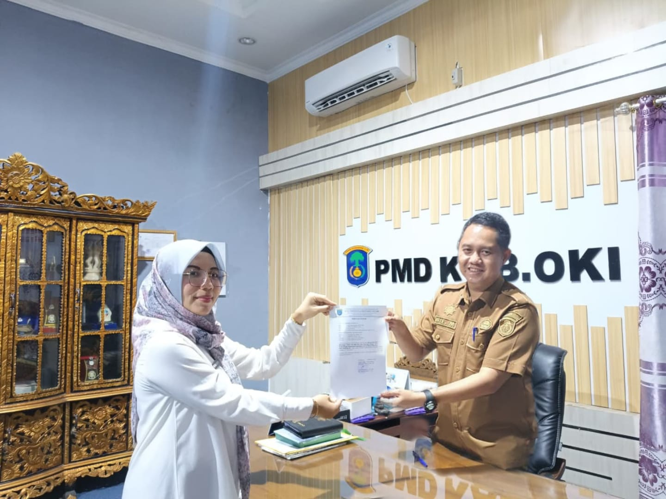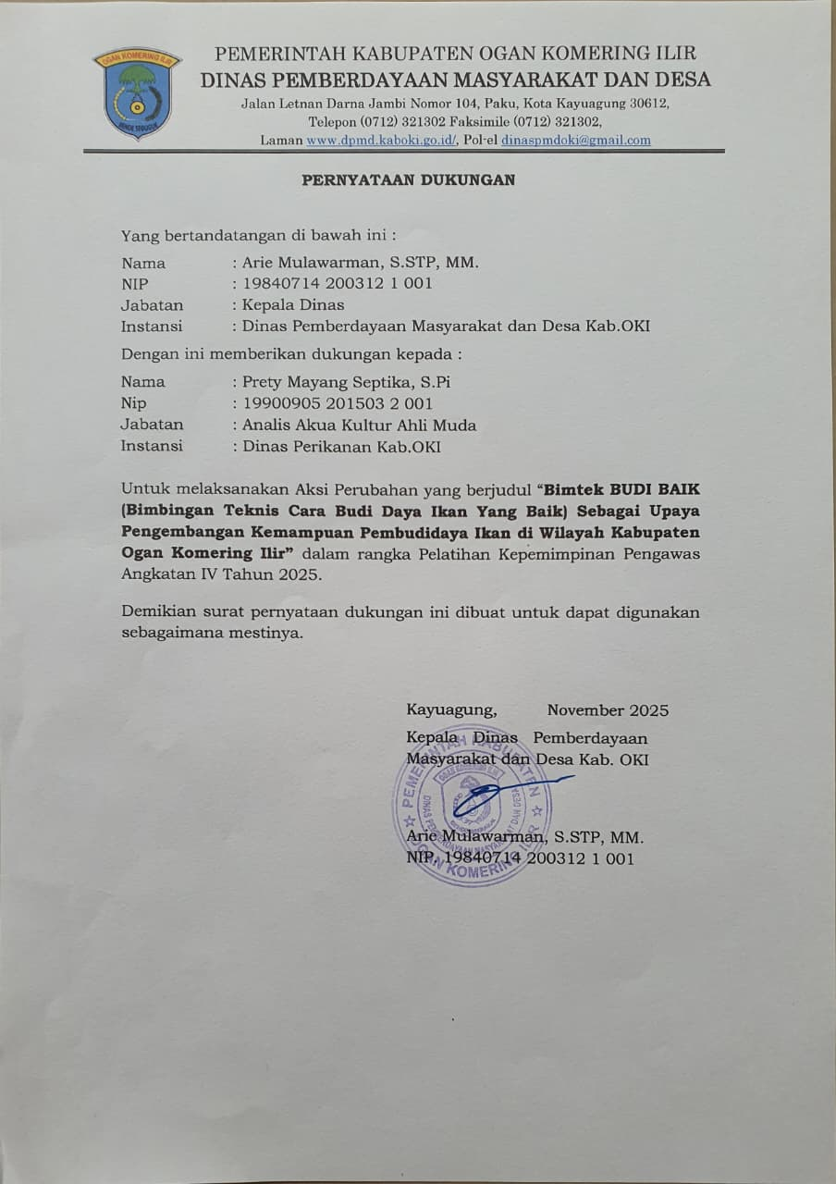
Gambar 23. Dukungan Kepala Dinas Pemberdayaan Masyarakat dan Desa Kab.OKI

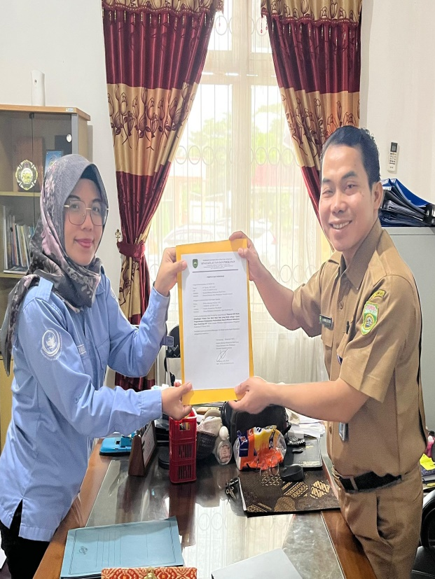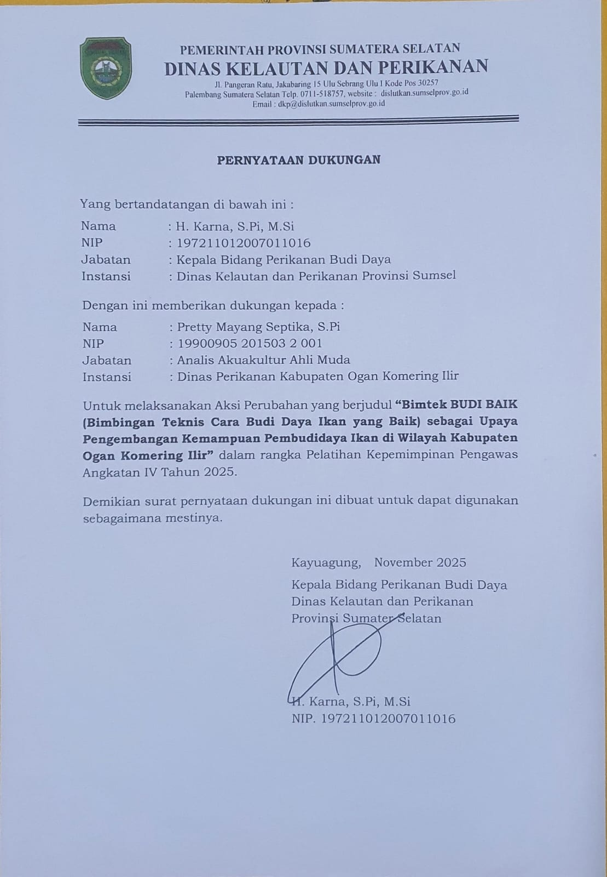

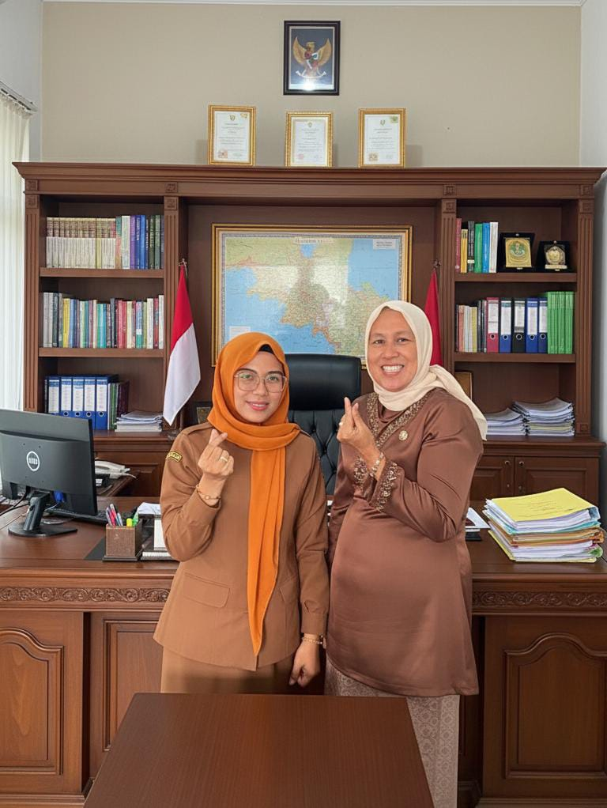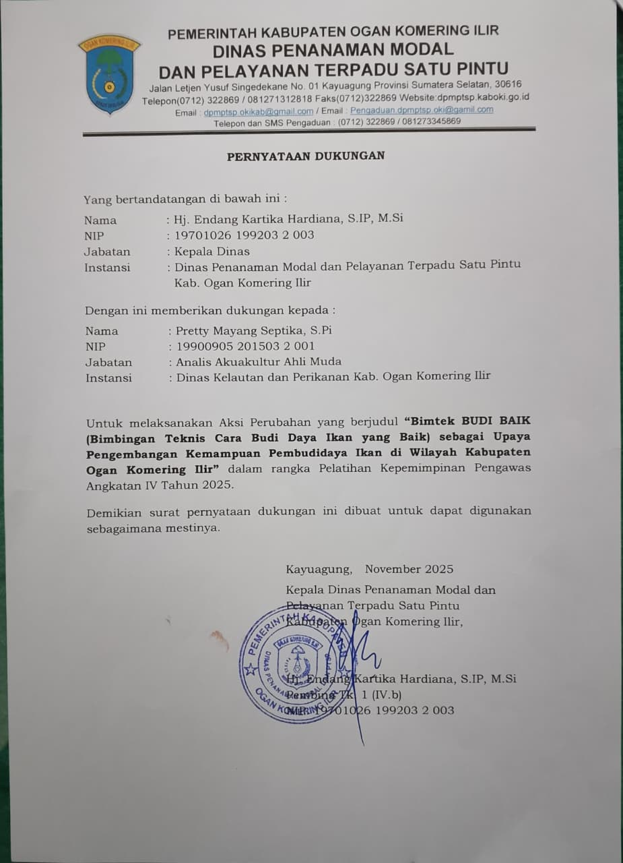
Gambar 24. Dukungan Kepala Dinas Penanaman Modal dan Pelayanan Terpadu satu Pintu Kab.OKI
5. Menyusun Materi dan Bahan Bimbingan Teknis

Minggu ke-3 bulan November 2025, Penyusunan materi dan bahan bimtek cara budi daya ikan yang baik merupakan bagian dari proses pemberian bimbingan teknis kepada pembudidaya ikan. Materi ini merupakan inti dari penerapan teknik budi daya yang akan disampaikan kepada pembudidaya untuk meningkatkan pengetahuan dan keterampilan mereka. Materi yang disusun mencakup persiapan lahan dan kolam, pemilihan benih, manajemen pakan, penggunaan vitamin yang aman, mejaga kualitas air dan pasca panen. Dokumentasi foto dan video terlampir.

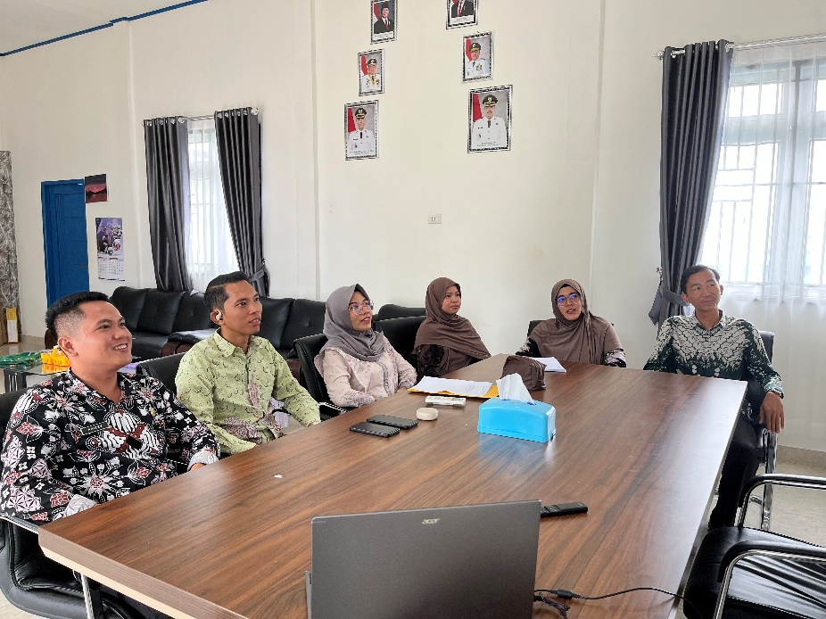

Gambar 25. Menyusun Materi Bimbingan Teknis

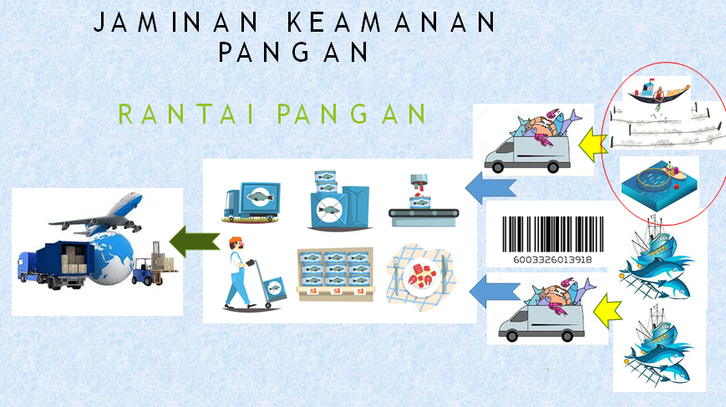

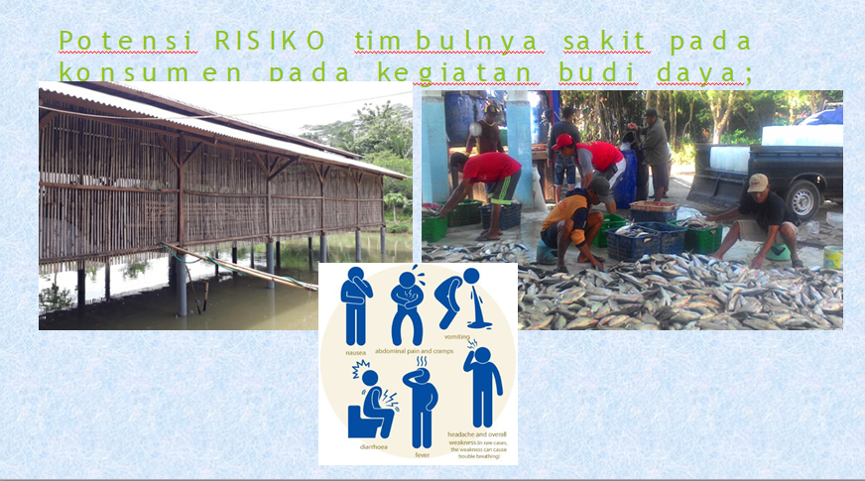

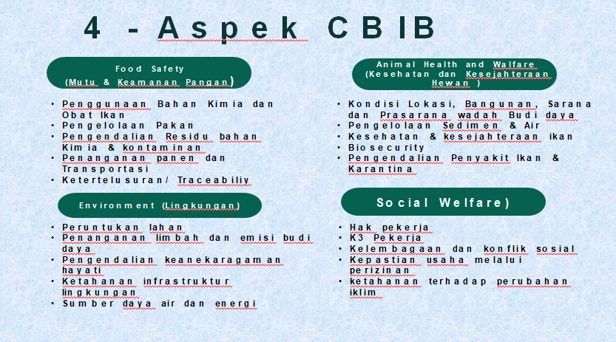

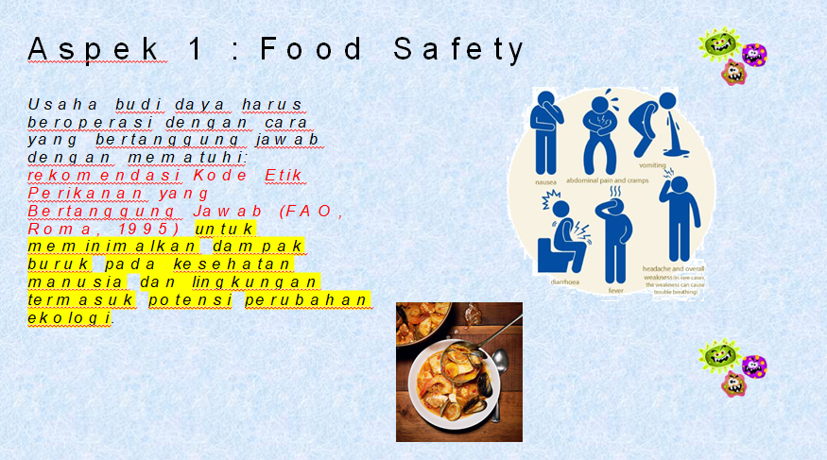

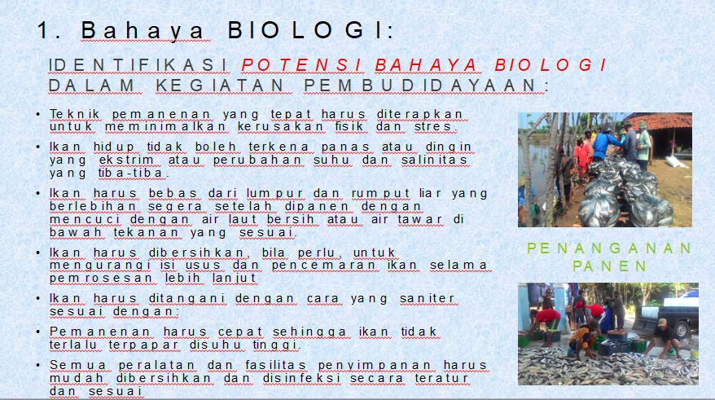

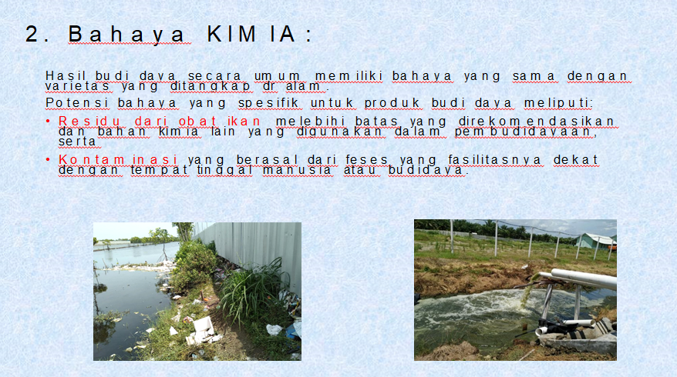

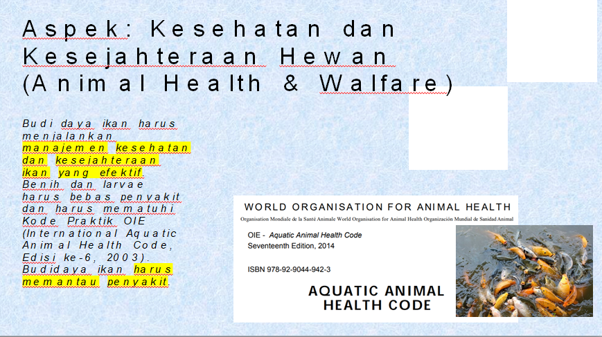

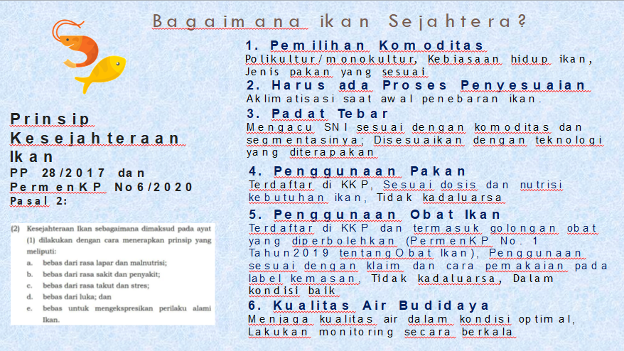

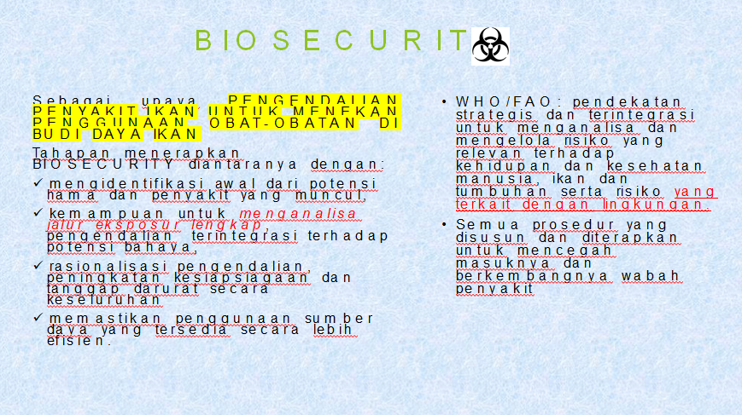

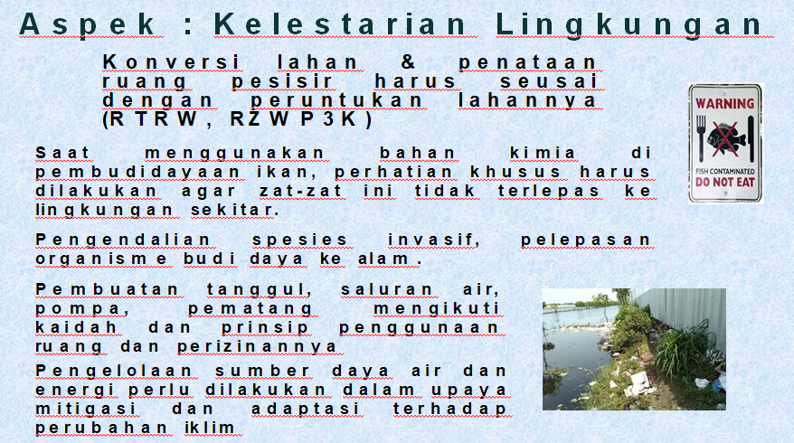

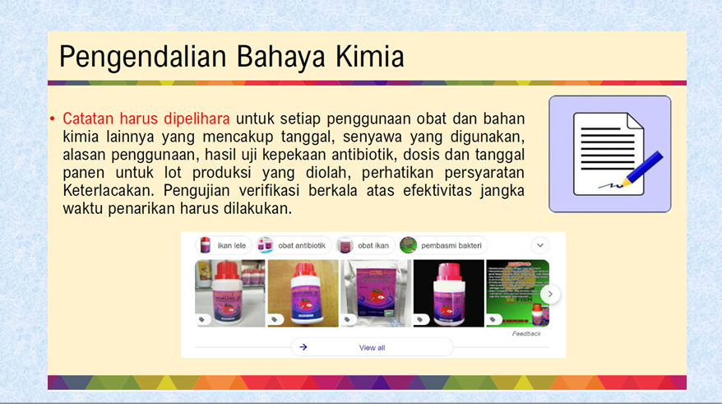

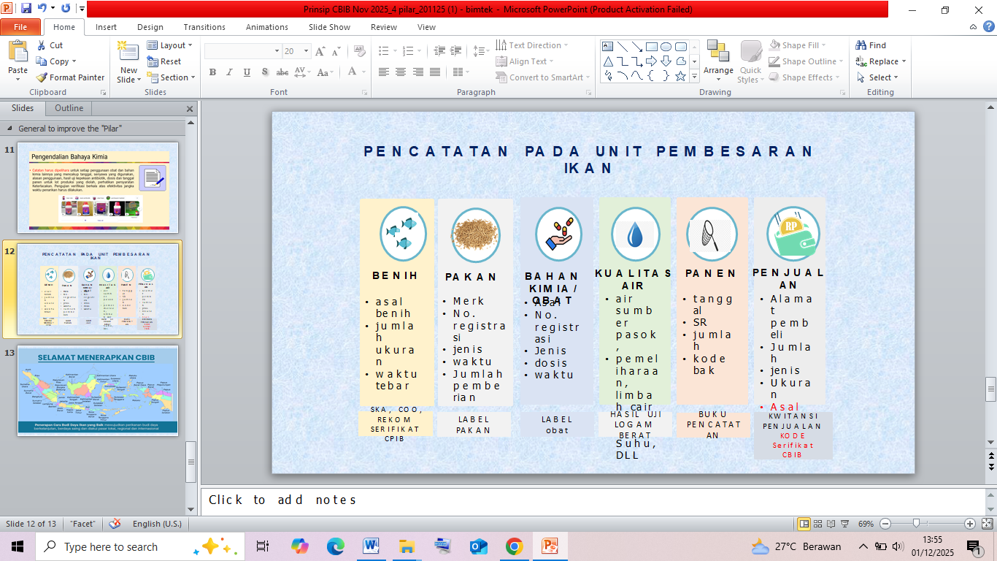
Gambar 26. Materi Bimbingan Teknis
6. Melaksanakan Bimbingan Teknis Aksi Perubahan

Milestone Kegiatan ini melaksanakan bimbingan teknis aksi perubahan yang dilaksanakan pada minggu ke-4 bulan November 2025 pelaksanaan bimbingan teknis aksi perubahan, memberikan bimbingan teknis kepada para pembudidaya ikan, penyampaian tentang tujuan dan manfaat aksi perubahan. Dokumentasi foto dan video terlampir.
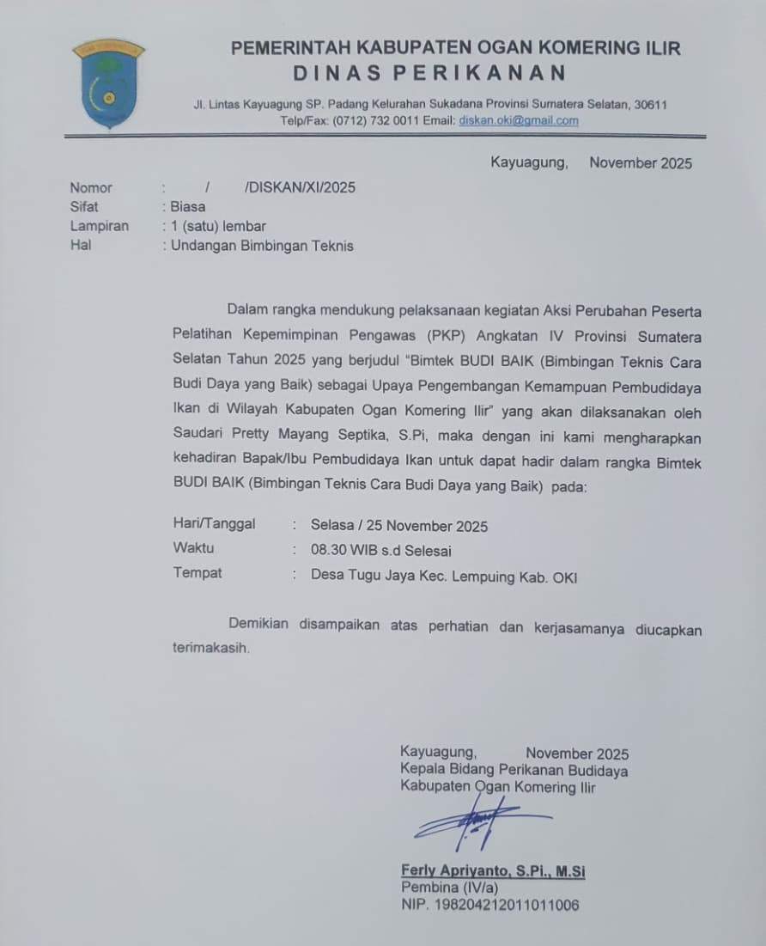
Gambar 27. Undangan Bimbingan Teknis

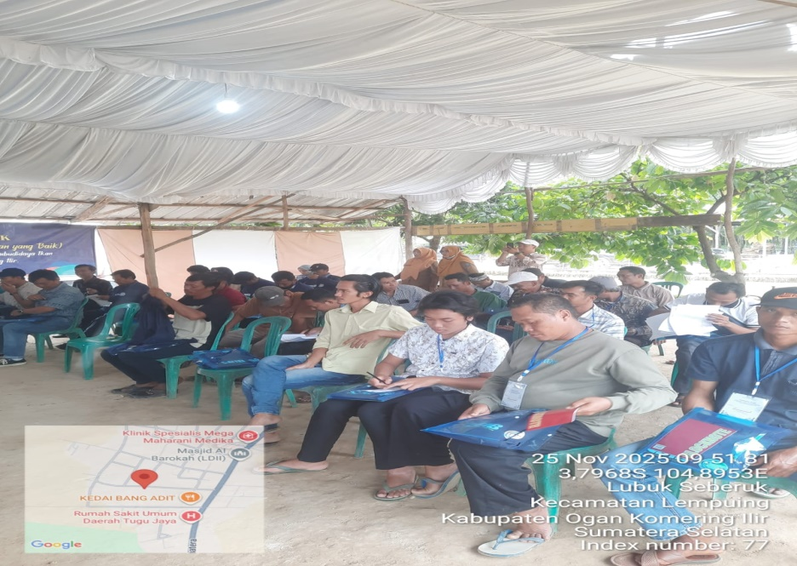
Gambar 28. Kegiatan Bimbingan Teknis
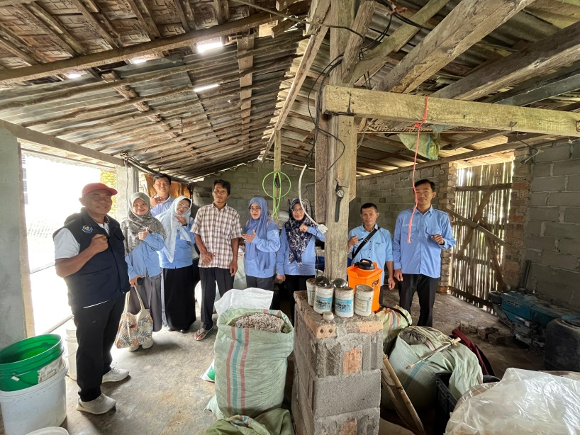
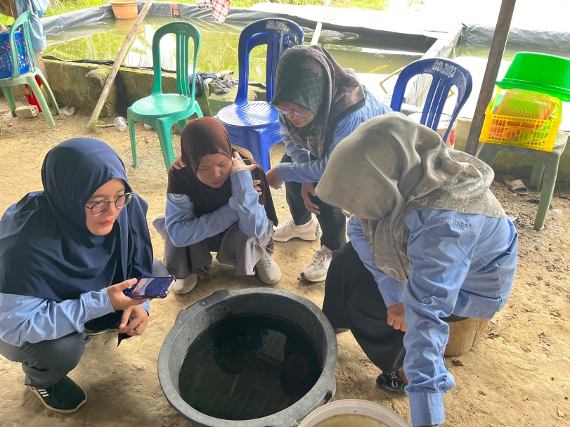

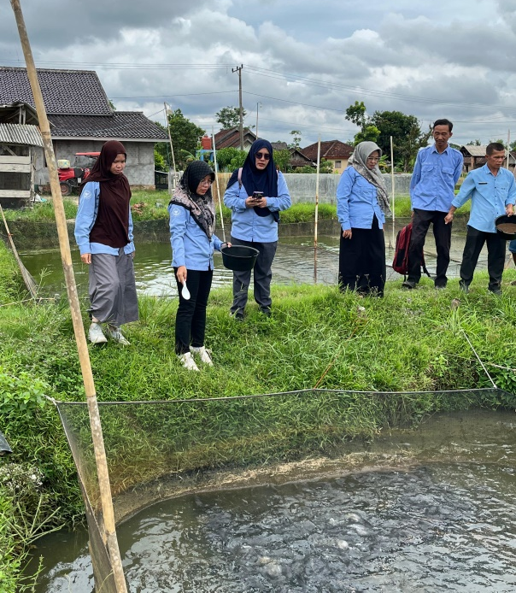
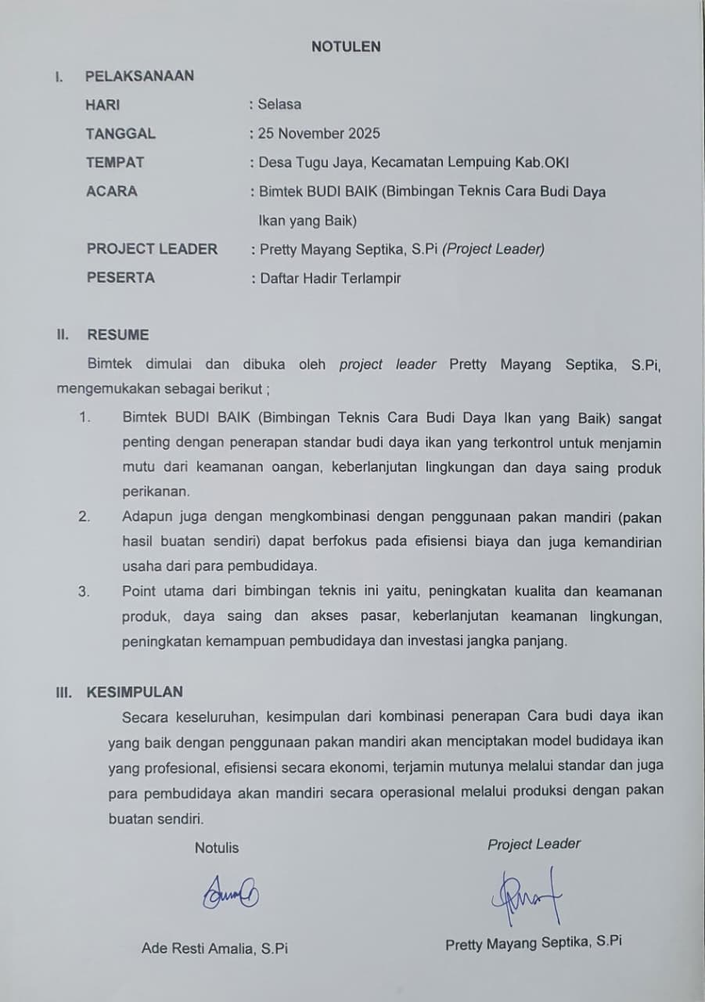
Gambar 29. Notulen Bimbingan Teknis

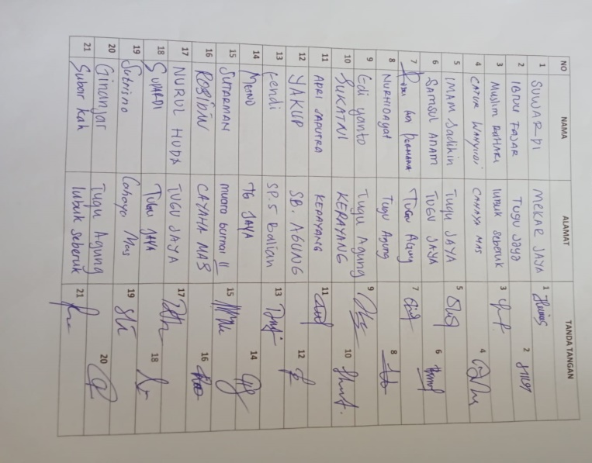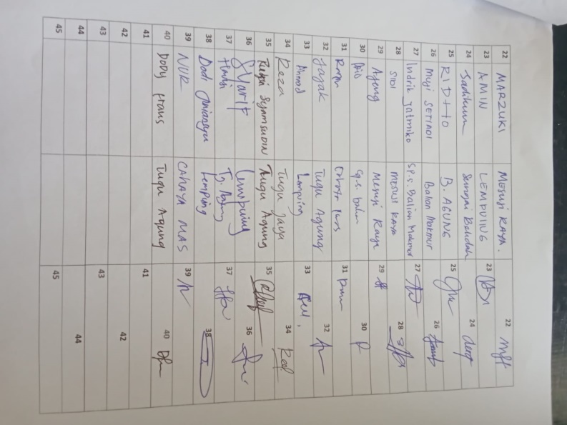
Gambar 30. Daftar Hadir Bimbingan Teknis

7. Melapor Kepada Atasan Langsung (Mentor) tentang Capaian dan Keberhasilan Aksi Perubahan

Minggu ke-1 bulan Desember 2025 sebagai bagian dari tahapan akhir dalam pelaksanaan aksi perubahan, saya telah melakukan pelaporan kepada mentor yang menjadi pendamping selama proses pengembangan dan implementasi aksi perubahan ini. Pelaporan dilakukan secara formal, disertai dengan dokumen hasil capaian, kendala yang dihadapi, serta rekomendasi tindak lanjut ke depan. Dokumentasi foto terlampir.

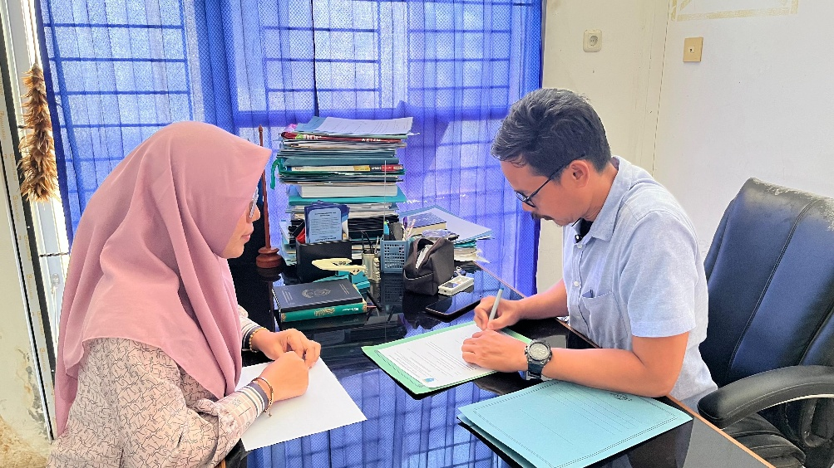

Gambar 31. Melapor kepada mentor

B. MANFAAT AKSI PERUBAHAN

Rancangan aksi perubahan ini secara keseluruhan akan berdampak pada pembudidaya dibawah binaan Dinas Perikanan Kabupaten Ogan Komering Ilir dan juga diharapkan dapat memberikan manfaat yang lebih luas bagi masyarakat lainnya. Dari hasil pengamatan dan kalkulasi maka pemanfaatan dari inovasi ini dapat mengurangi biaya produksi.
Manfaat aksi perubahan yang menerapkan standar Cara Budi Daya Ikan yang Baik ini diharapkan memberikan dampak yang signifikan terhadap pengurangan biaya produksi melalui pengelolaan air yang baik, pengelolaan limbah yang benar dan efisiensi pakan dengan menggunakan pakan mandiri. Penggunaan pakan mandiri dapat menghemat biaya produksi dalam kegiatan budi daya ikan, dengan memproduksi pakan sendiri para pembudidaya dapat memangkas pengeluaran dan dapat meningkatkan keuntungan bagi para pembudidaya ikan.
(Dihitung berdasarkan jumlah pakan yang digunakan)
(6.000 benih ikan patin) dalam siklus 6 bulan
- Biaya produksi budi daya ikan patin dengan pakan pabrikan
Dapat menghabiskan 190 sak (5700 kg) pakan pabrikan
190sak x Rp. 330.000/sak = Rp. 62.700.000
- Apabila Biaya produksi budi daya ikan patin dengan pakan mandiri
Dapat menghabiskan 5700 kg pakan pabrikan
Rp. 7.000/kg x 5.700 kg = Rp. 39.900.000
- Jadi biaya produksi yang dapat dihemat
= Rp. 62.700.000 – Rp.39.900.000
= 22.800.000 (36%) menekan biaya produksi pembudidaya

  - Pemangkasan biaya produksi budi daya hingga 36% dengan menerapkan teknik cara budi daya ikan yang baik.
  - Pemahaman akan teknik budi daya ikan yang benar terkait dengan luasan lahan dan padat tebar benih.

  - Mengetahui ciri-ciri benih ikan yang berkualitas tinggi dan sesuai dengan kondisi lokasi budi daya.
  - Mampu memahami cara pembuatan pakan mandiri sebagai alternatif untuk menekan biaya pakan pabrikan.
  - Memahami teknik pasca panen yang tepat untuk menjaga mutu dari produk perikanan segar.
  - Menghasilkan produk perikanan segar yang aman untuk dikonsumsi, bebas dari residu dan bahan kimia berbahaya.
  - Produk perikanan mampu bersaing dengan pangsa pasar besar.
  - Peningkatan nilai ekonomis dikarenakan nilai jual yang lebih tinggi karena kualitas yang baik dan memenuhi standar.
  - Para pembudidaya menjadi lebih profesional dan mandiri dalam mengelola usaha budi daya perikanan.
  - Dengan adanya bimbingan teknis ini menciptakan peningkatan kesejahteraan masyarakat agar dapat mendukung pemulihan ekonomi.

C. IMPLEMENTASI PENGEMBANGAN KOMPETENSI DALAM AKSI PERUBAHAN

Dalam mendukung keberhasilan aksi perubahan “BIMTEK BUDI BAIK (Bimbingan Teknis Cara Budi Daya Ikan yang Baik) Sebagai Upaya Pengembangan Kemampuan Pembudidaya Ikan di Wilayah Kabupaten Ogan Komering Ilir”, pengembangan kompetensi menjadi elemen krusial yang diimplementasikan secara bertahap. Langkah ini dilakukan melalui kegiatan bimbingan teknis, pelatihan pembuatan pakan mandiri, serta pendampingan langsung kepada para pembudidaya ikan.
Melalui bimbingan teknis tersebut, para pembudidaya ikan dibekali dengan berbagai kemampuan persiapan lahan dan kolam, pemilihan benih, manajemen pakan, penggunaan vitamin yang aman, mejaga kualitas air dan pasca panen. Selain itu, dilakukan juga forum diskusi dan tanya jawab guna memastikan seluruh pembudidaya ikan memahami terhadap materi.
Hasil dari implementasi ini terlihat dari meningkatnya pengetahuan para pembudidaya terkait dengan cara budi daya ikan yang baik. Pengembangan kemampuan pembudidaya ini tidak hanya mendukung kelancaran aksi perubahan, tetapi juga menjadi investasi jangka panjang untuk keberlanjutan usaha perikanan dalam peningkatan pendapatan dan juga peningkatan kesejahteraan masyarakat khususnya di wilayah Kabupaten Ogan Komering Ilir.

Tabel 15. Rencana Pengembangan Kompetensi Dalam Aksi Perubahan
No | Pihak Terdampak Aksi Perubahan | Kompetensi Yang Dibutuhkan | Cara Pengembangan Kompetensi | Output
1. | Project Leader | - Mampu melakukan sosialisasi rutin kepada pembudidaya perikanan dan melakukan pengawasan secara berkala  - Berperan sebagai pendamping dan fasilitator di lapangan dalam membantu pembudidaya perikanan untuk memastikan terlaksananya penerapan standard Cara Budidaya Ikan yang Baik | - Membaca buku, jurnal  - Menonton youtube  - Mengikuti seminar dan pelatihan secara online | 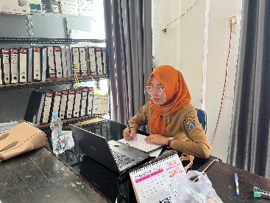  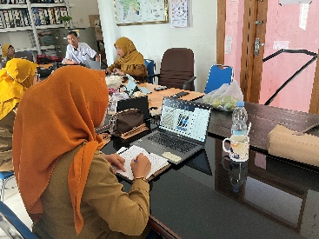
2. | Pembudidaya Ikan | - Mampu menerapkan teknis Cara Budi Daya Ikan yang Baik dalam kegiatan budi daya  - Dapat menghasilkan produk perikanan yang tersertifikasi sehingga mampu meningkatkan daya saing hingga bisa menembus pasar nasional maupun pasar ekspor | - Bimbingan Teknis  - Praktik Langsung | 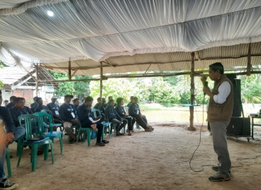  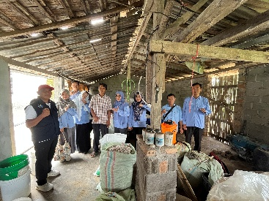
BAB IV. KEBERLANJUTAN AKSI PERUBAHAN

Pada bagian ini akan dijelaskan upaya yang menjamin keberlanjutan Aksi Perubahan. Sebagaimana telah dijelaskan sebelumnya pada tahapan jangka menengah dan tahapan jangka panjang masih perlu ditindaklanjuti untuk kesempurnaan aksi perubahan ini.
Tahapan jangka menengah akan dilaksanakan sosialisasi secara terhadap tersedianya gerai pelayanan terpadu atau pojok konsultasi mengenai cara budi daya yang baik serta tersedianya kebutuhan dan penyediaan sarana prasarana pendukungnya.
Sedangkan pada tahapan jangka panjang akan terlaksananya keberlanjutan kegiatan bimbingan teknis cara budi daya ikan yang baik dan pemberian edukasi secara langsung kepada para pembudidaya perikanan yang ada diwilayah sentral perikanan khususnya Kabupaten Ogan Komering Ilir. Serta penerbitan sertifikat cara budi daya ikan yang baik terhadap pembudidaya ikan di Kabupaten Ogan Komering Ilir.

Upaya-upaya jangka menengah dan panjang tersebut adalah untuk menjadikan aksi perubahan ini sebagai suatu penerapan dalam pengembangan kemampuan pembudidaya ikan dalam kegiatan budi daya di wilayah Kabupaten Ogan Komering Ilir.
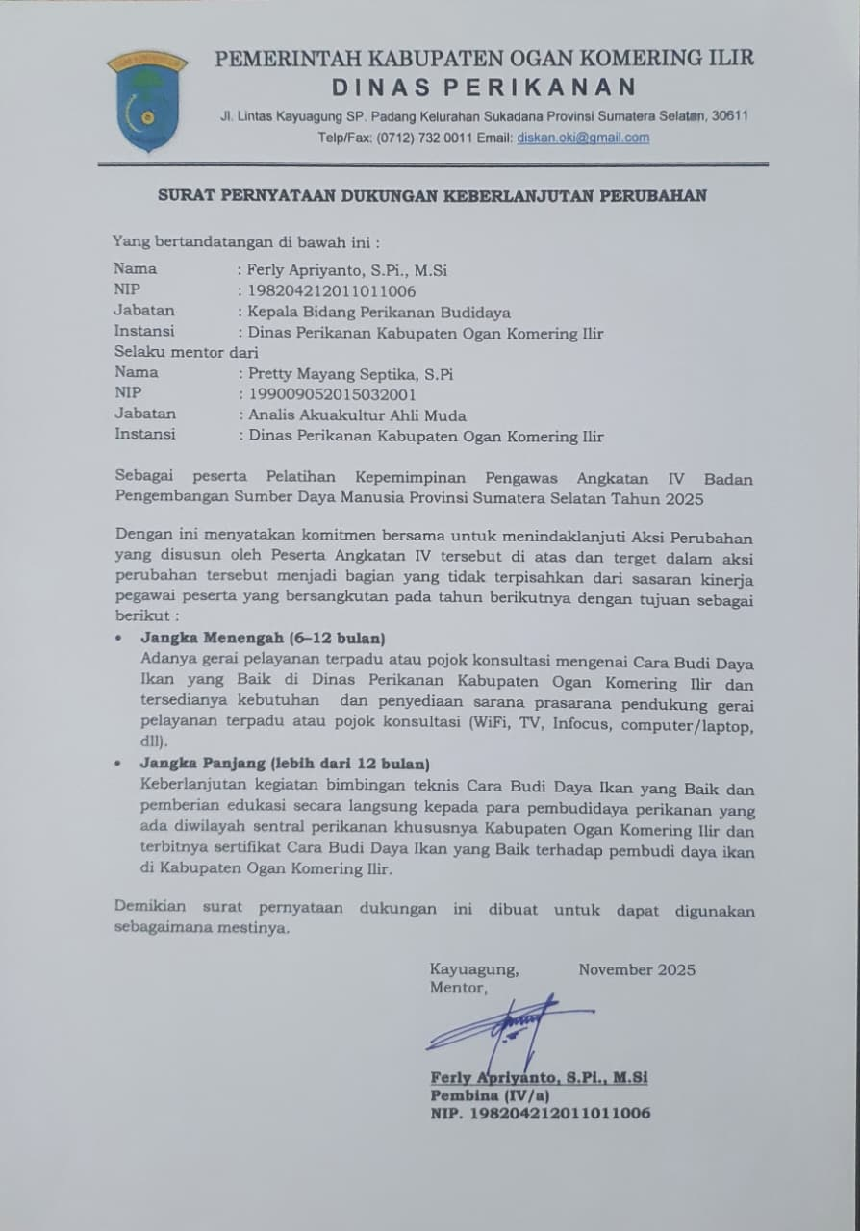
Gambar 32. Pernyataan Dukungan Keberlanjutan Aksi Perubahan
Dukungan terhadap keberlanjutan aksi perubahan ini didapatkan dari berbagai kalangan stakeholder internal dan eksternal terkait, yaitu sebagai berikut :

Dukungan Kepala Bidang Perikanan Budi Daya Kab.OKI
Dukungan Kepala Dinas Perikanan Kab.OKI

Dukungan Kepala Dinas Kelautan dan Perikanan Provinsi Sumatera selatan

Dukungan Sekertaris Daerah Kab.OKI

Dukungan Kepala Dinas Ketahanan Pangan, Tanaman Pangan dan Holtikultura Kab.OKI
Dukungan Kepala Dinas Komunikasi dan Informatika Kab.OKI

Dukungan Kepala Dinas Pemberdayaan Masyarakat dan Desa Kab.OKI

Dukungan Kepala Bidang Perikanan Budi Daya Dinas Kelautan dan Perikanan Provinsi Sumatera selatan

Dukungan Kepala Dinas Penanaman Modal dan Pelayanan Terpadu satu Pintu Kab.OKI

BAB V. KETERKAITAN DENGAN MATA PELATIHAN

Pemanfaatan mata pelatihan pilihan dalam mendukung pelaksanaan aksi perubahan. Memuat uraian singkat subtansi mata pelatihan pilihan apa saja yang diambil, prosesnya dan menjelaskan proses adopsi/adaptasi/hubungan dan mata pelatihan pilihan tersebut dalam implementasi aksi perubahan. Formulir dibawah dapat digunakan untuk membantu penjelasan tentang keterkaitan mata pelatihan dengan aksi perubahan.
Organisasi publik saat ini menghadapi tantangan yang tidak ringan yang mendorong organisasi harus melakukan perubahan, tidak ada kondisi lingkungan yang stabil. Terdapat beberapa faktor pendorong yang utamanya berasal dari lingkungan eksternal organisasi, antara lain perkembangan teknologi informasi, perkembangan konsep-konsep baru dalam pengelolaan organisasi publik, meningkatnya ekspektasi dan preferensi masyarakat atas layanan publik, perubahan politik, perubahan peraturan perundangan. Perubahan ini tentu harus diupayakan oleh organisasi publik dan ditujukan untuk mencapai kinerjanya secara efektif, menjaga relevansinya yang pada giliran selanjutnya akan memberikan dampak yang lebih baik bagi masyarakat. Perubahan ini juga dapat dipandang sebagai upaya perbaikan berkelanjutan menuju organisasi publik yang berkinerja tinggi.
Dalam melakukan diagnosa organisasi, perlu diperhatikan hal-hal seperti analisis lingkungan eksternal organisasi untuk mengidentifikasi isu-isu serta dampaknya bagi organisasi jika isu-isu ini tidak diantisipasi, menentukan isu prioritas yang akan digunakan sebagai awalan menentukan gagasan perubahan, dan memahami kondisi internal organisasi untuk mengetahui kekuatan dan kelemahan organisasi.

Tabel 16. Keterkaitan dengan Mata Pelatihan
No | Judul Aksi Perubahan | Mata Pelatihan | Jalur Pembelajaran | Hubungan Dengan Aksi Perubahan | Hasil | Sumber Pembelajar an
1. | BIMTEK BUDI BAIK (Bimbingan Teknis Cara Budi Daya Ikan yang Baik) Sebagai Upaya Pengembangan Kemampuan Pembudidaya Ikan di Wilayah Kabupaten Ogan Komering Ilir | Pengelolaan Konflik Kepentingan | Membaca Modul, Menonton Tayangan Video Pembelajaran di ASN Berpijar | - Bimbingan Teknis ini memberikan keahlian secara teknis kepada para pembudidaya ikan. Dalam menerapkan keahlian di lapangan para petugas teknis ataupun dari Dinas Perikanan dihadapkan pada situasi yang nyata sehingga memerlukan penerapan prinsip-prinsip pengelolaan konflik kepentingan. Misalnya, tidak ada favoritisme dalam pemberian materi bimbingan teknis kepada para pembudidaya.  - Hal ini sama-sama bertujuan untuk meningkatkan kapasitas dan profesionalisme ASN. Kombinasi ini menghasilkan ASN yang tidak hanya kompeten secara teknis, tetapi juga berintegritas dan mampu bertindak secara adil dan objektif. | 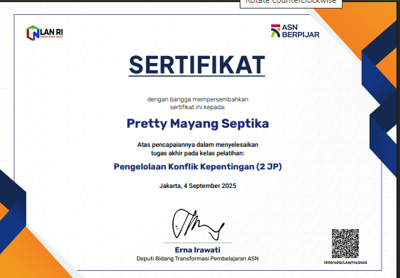  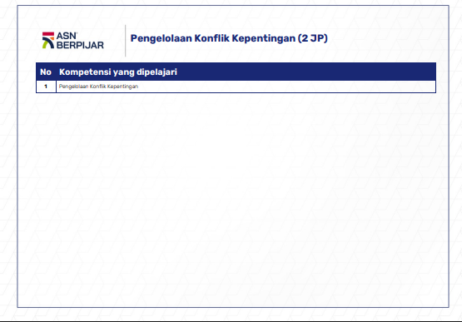 | https://asn.futureskills.id/
2. | BIMTEK BUDI BAIK (Bimbingan Teknis Cara Budi Daya Ikan yang Baik) Sebagai Upaya Pengembangan Kemampuan Pembudidaya Ikan di Wilayah Kabupaten Ogan Komering Ilir | Resiliensi Diri (Self Resilence) | Membaca Modul, Menonton Tayangan Video Pembelajaran di ASN Berpijar | - Membangun pola pikir yang inovatif, dengan adanya bimbingan teknis ini akan memperkenalkan metode dan teknologi budidaya dengan baik. Keterlibatan dengan inovasi semacam ini akan mendorong ASN untuk berfikir kreatif dan adaptif, kualitas yang esensial untuk resiliensi dilingkungan kerja yang terus berubah.  - Kontribusi pada ketahanan pangan, dengan menguasai materi bimtek cara budidaya ikan yang baik, maka ASN akan berkontribusi pada program ketahanan pangan lokal ataupun nasional. Kesadaran bahwa keterampilan yang dimiliki bermanfaat bagi masyarakat luas dapat memberikan tujuan hidup yang lebih besar dan secara positif berdampak pada resiliensi diri. | 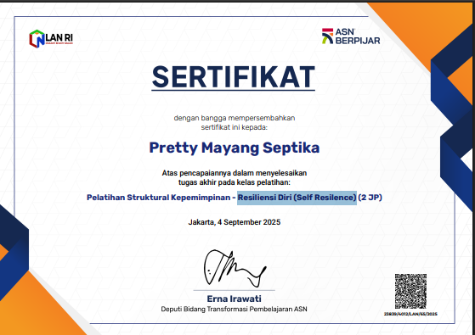  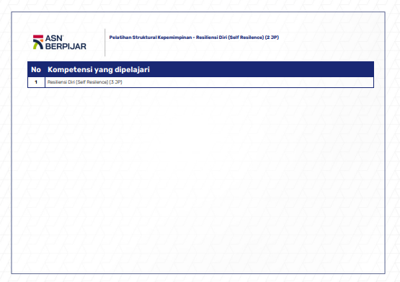 | https://asn.futureskills.id/
3. | BIMTEK BUDI BAIK (Bimbingan Teknis Cara Budi Daya Ikan yang Baik) Sebagai Upaya Pengembangan Kemampuan Pembudidaya Ikan di Wilayah Kabupaten Ogan Komering Ilir | Pelatihan Struktural Kepemimpinan - Keterampilan Digital  (Digital Skill) Dalam Penyusunan Kebijakan | Membaca Modul, Menonton Tayangan Video Pembelajaran di ASN Berpijar | - Penerapan keterampilan digital, ASN yang telah mengikuti keterampilan digital di ASN berpijar dapat menerapkan pengetahuannya misalkan dengan menggunakan data analisis informasi geografis lokasi budidaya perikanan, sehingga menganalisis data hasil budi daya ikan dan merumuskan kebijakan perikanan yang lebih tepat sasaran.  - Kepemimpinan berbasis data, setelah mengikuti pelatihan kepemimpinan dapat menggunakan data dari kegiatan budidaya perikanan untuk mengambil keputusan strategis yang lebih baikdan juga mengelola timya secara lebih efektif. Sehingga akan meningkatkan kompetensi AsN untuk mewujudkan inovasi kebijakan dan pelayanan publik yang lebih baik. | 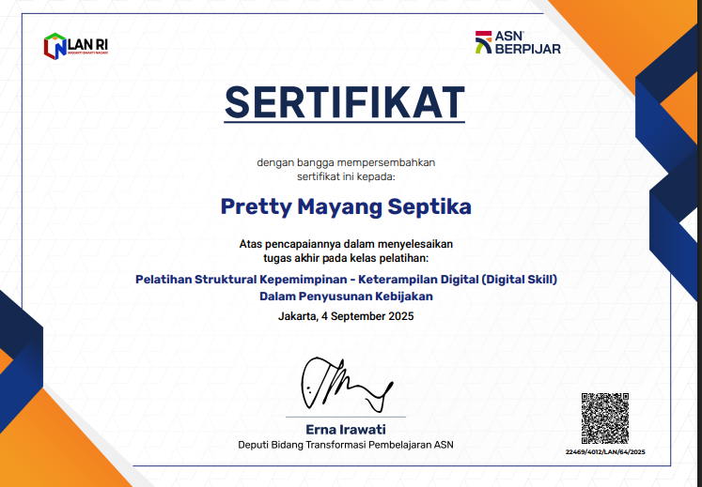  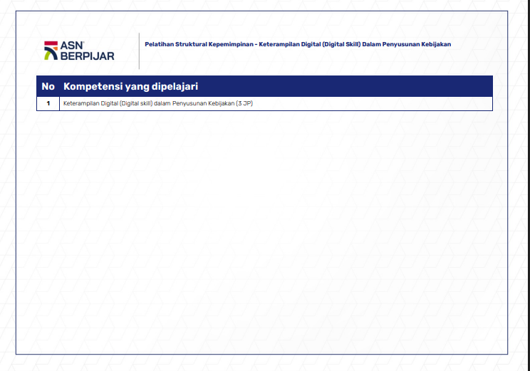 | https://asn.futureskills.id/
4. | BIMTEK BUDI BAIK (Bimbingan Teknis Cara Budi Daya Ikan yang Baik) Sebagai Upaya Pengembangan Kemampuan Pembudidaya Ikan di Wilayah Kabupaten Ogan Komering Ilir | Pelatihan Kepemimpinan Pengawas - Gender Equality, Disability, And Social Inclusion (GEDSI) | Membaca Modul, Menonton Tayangan Video Pembelajaran di ASN Berpijar | - Hubungan bimtek budi daya yaitu pelatihan teknis dan spesifik di bidang perikanan dengan tujuan untuk memberikan pengetahuan kepada para pembudidaya ikan bagaimana keterampilan praktis mengenai cara-cara efektif dalam berbudidaya ikan. Target pesertanya bisa laki-laki ataupun perempuan yang sudah memiliki kelompok budidaya ataupun masyarakat umum.  - Pelatihan kepemimpinan pengawas gender dalam penyusunan kebijakan di pembelajaran AsN beroijar, tujuannya adalah untuk meningkatkan kompetensi kepemimpinan, keterampilan digital dan kemapuan penyusunan kebijakan yang inovatif dalam mempertimbangkan perspektif kesetaraan gender dan inklusi sosial. Misalnya dalam kegiatan bimtek cara budi daya ikan yang baik ini maka bisa saja pembudidaya laki-laki ataupun perempuan, yang terpenting memiliki kemampuan dalam berbudidaya ikan. | 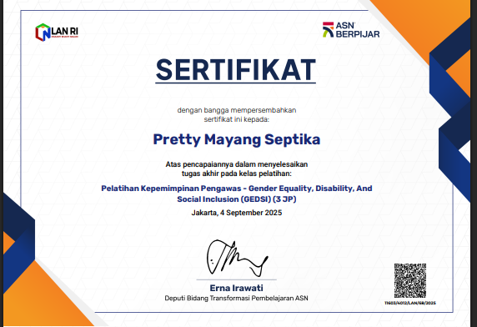  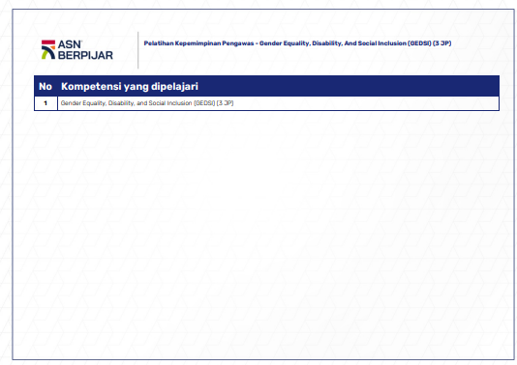 | https://asn.futureskills.id/
5. | BIMTEK BUDI BAIK (Bimbingan Teknis Cara Budi Daya Ikan yang Baik) Sebagai Upaya Pengembangan Kemampuan Pembudidaya Ikan di Wilayah Kabupaten Ogan Komering Ilir | Seminar Policy Brief Pelatihan Kepemimpinan Nasional Tingkat II Angkatan XXI Provinsi sumsel tahun 2025 | Membaca Modul, Menonton Tayangan Video Pembelajaran di ASN Berpijar | - Hubungan seminar ini terkait dengan penguatan kepemimpinan birokrasi yang inovatif untuk mewujudkan sumsel sebagai pusat ketahanan ekonomi | 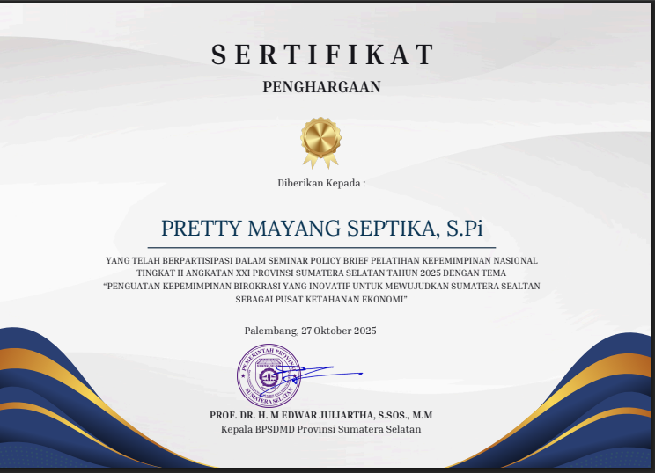 | www.bpsdmd. sumselprov.go.id

BAB VI. DISEMINASI DAN PUBLIKASI AKSI PERUBAHAN

PENERAPAN STRATEGI KOMUNIKASI
Menggunakan pendekatan pembelajaran orang dewasa (Andragogy). Dalam penerapan pendekatan andragogy perlu dipahami hal-hal sebagai berikut :
  - Narasumber berperan sebagai fasilitator.
  - Peserta dilibatkan dalam proses belajar mengajar melalui komunikasi dua arah, sehingga memberi kesempatan kepada peserta untuk menyumbangkan pikiran dan pengalamannya serta menunjukkan kemampuan menganalisa masalah.
  - Kekayaan pengalaman peserta merupakan potensi positif untuk sumber kegiatan belajar mengajar yang berorientasi pada masalah-masalah aktual yang dihadapi peserta.
Tahapan Diseminasi dan Publikasi Aksi Perubahan merupakan tahapan bagaimana peserta mampu dalam mengkomunikasikan dan mendapatkan dukungan adopsi aksi perubahan. Menggambarkan kemampuan peserta dalam mengembangkan strategi diseminasi dan publikasi yang tepat dan modern berbasis media dan media sosial serta bagaimana peserta mendapat dukungan stakeholder secara maksimal.
Pendekatan tersebut, maka metode yang digunakan dalam proses diseminasi dan publikasi ini antara lain :
- Ceramah, yang dikombinasikan dengan tanya jawab.
- Bimbingan teknis
Media pembelajaran dalam BIMTEK BUDI BAIK (Bimbingan Teknis Cara Budi Daya Ikan yang Baik) Sebagai Upaya Pengembangan Kemampuan Pembudidaya Ikan di Wilayah Kabupaten Ogan Komering Ilir, antara lain :
- Materi
- Bahan Tayang

Sarana dan Prasarana yang digunakan selama BIMTEK BUDI BAIK (Bimbingan Teknis Cara Budi Daya Ikan yang Baik) Sebagai Upaya Pengembangan Kemampuan Pembudidaya Ikan di Wilayah Kabupaten Ogan Komering Ilir, antara lain :
- LCD Projector dan Pointer
- Laptop
- Printer
- Sound System
- Ruang pertemuan
BIMTEK BUDI BAIK (Bimbingan Teknis Cara Budi Daya Ikan yang Baik) Sebagai Upaya Pengembangan Kemampuan Pembudidaya Ikan di Wilayah Kabupaten Ogan Komering Ilir dilakukan secara langsung kepada para pembudidaya ikan.
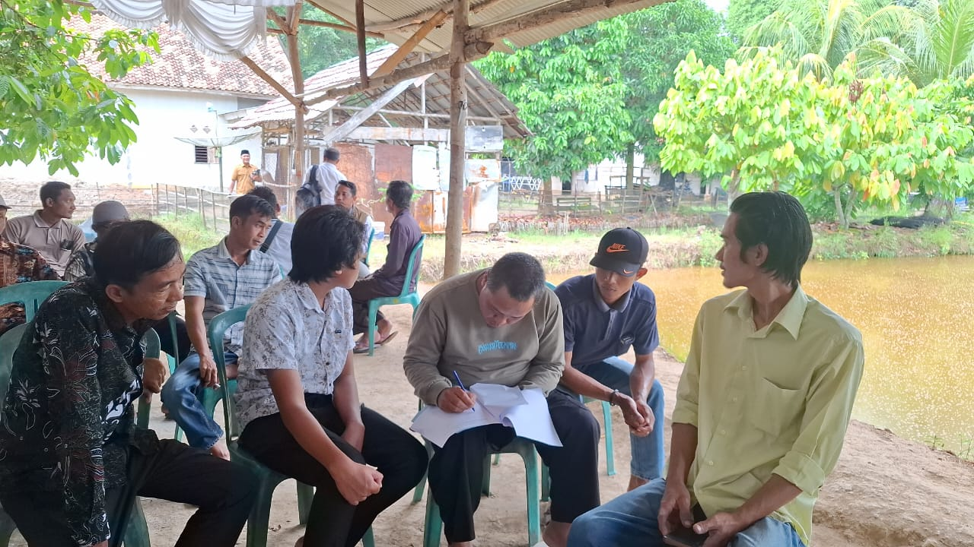
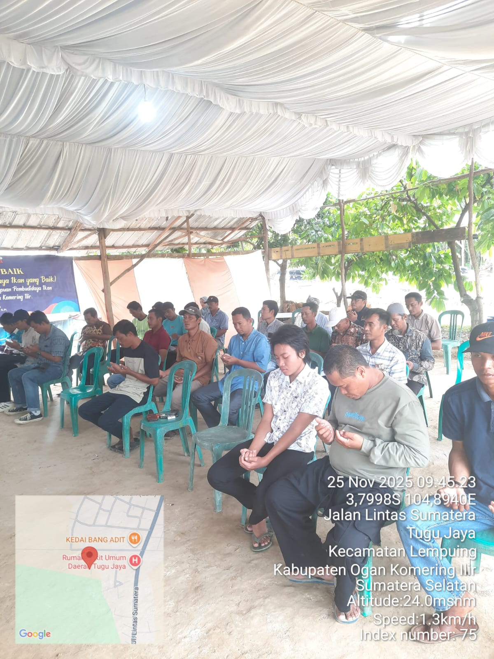
Gambar 33. Kegiatan Bimbingan Teknis BUDI BAIK
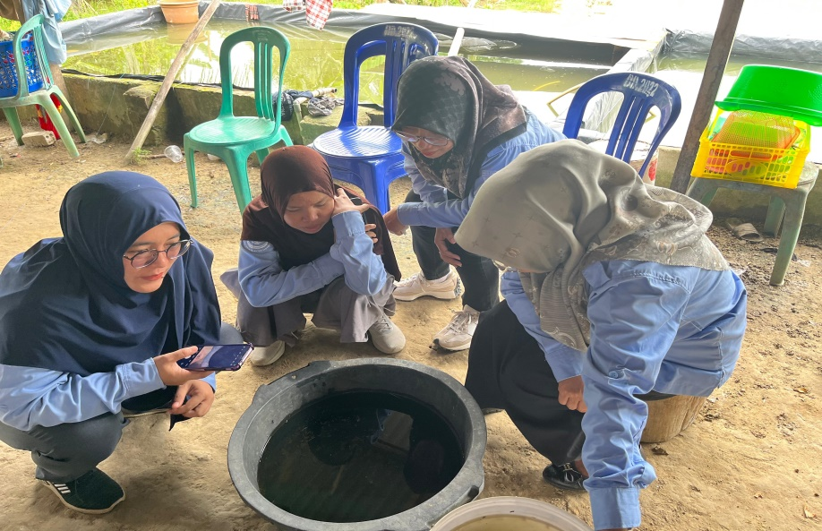

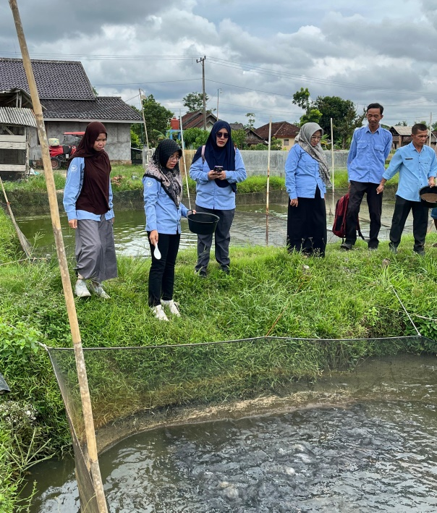
Gambar 33. Kegiatan Bimbingan Teknis BUDI BAIK
Metode pendekatan dalam penerapan diseminasi aksi perubahan diawali dengan berkonsultasi dengan mentor terkait mohon arahan pelaksanaan aksi perubahan dengan judul “BIMTEK BUDI BAIK (Bimbingan Teknis Cara Budi Daya Ikan yang Baik) Sebagai Upaya Pengembangan Kemampuan Pembudidaya Ikan di Wilayah Kabupaten Ogan Komering Ilir”, mentor sangat mengapresiasi dan menyetujui serta mendukung penuh terhadap pelaksanaan gagasan aksi perubahan ini untuk meningkatkan kemampuan para pembudidaya ikan dalam melakukan kegiatan budi daya khususnya di wilayah Kabupaten Ogan Komering Ilir.
Dengan memanfaatkan bimbingan teknis cara budi daya ikan yang baik, kegiatan budi daya akan menjadi lebih terstandar, efisien, berkelanjutan dan menghasilkan produk yang berkualitas tinggi. Bimbingan teknis ini akan memberikan pengetahuan dan keterampilan praktis kepada para pembudidaya untuk mengembangkan kemampuan budi daya yang mereka miliki sebelumnya. Diseminasi disampaikan kepada stakeholder eksternal dan stakeholder internal yang terkait, sekaligus meminta dukungan agar pelaksanaan aksi perubahan ini dapat berjalan dengan lancar, karena tanpa adanya dukungan dari stakeholder aksi perubahan ini tak akan terlaksana sebagaimana mestinya

KEBERHASILAN MENDAPAT DUKUNGAN ADOPS AKSI PERUBAHAN
Latents
- Kepala Dinas Kelautan dan Perikanan Provinsi Sumsel
- Kepala Dinas Ketahanan Pangan, Tanaman Pangan dan Hortikultura Kab.OKI
- Kepala Dinas Pemberdayaan Masyarakat dan Desa Kab.OKI
- Kepala Dinas Komunikasi dan Informatika Kab. OKI
- Kepala DinasPenanaman Modal dan Pelayanag Terpadu Satu Pintu Kab.OKI
Promotor
- Kepala Dinas Perikanan
Kab. OKI
- Kepala Bidang Perikanan
Budi Daya Kab OKI
- Kelompok Pembudidaya Ikan (Pokdakan)
- Mitra Bisnis (Penampung Ikan)

Defenders
- Sekertaris Daerah Kab.OKI
- Sekertaris Dinas Perikanan Kab.OKI
- Kepala Bidang Perikanan Tangkap
- Kepala Bidang Bina Usaha dan Mutu Produk Perikanan
- Kepala Bidang Bidang Pakan, Kesehatan Ikan dan Lingkungan
- Kelompok Jabatan Fungsional Analis Akuakultur Ahli Muda dan Ahli Pertama
Apathetics
- Influencer

Gambar 34. Keberhasilan Aksi Perubahan Sebelum

Latents

Promotor
- Kepala Dinas Perikanan
Kab. OKI
- Kepala Dinas Kelautan dan Perikanan Provinsi Sumsel
- Kepala Bidang Perikanan
Budi Daya Kab OKI
- Kepala Bidang Perikanan
Provinsi Sumsel
- Kepala Dinas Kelautan dan Perikanan Provinsi Sumsel
- Sekertaris Daerah Kab.OKI
- Kepala Dinas Ketahanan Pangan, Tanaman Pangan dan Hortikultura Kab.OKI
- Kepala Dinas Pemberdayaan Masyarakat dan Desa Kab.OKI
- Kepala Dinas Komunikasi dan Informatika Kab. OKI
- Kepala DinasPenanaman Modal dan Pelayanag Terpadu Satu Pintu Kab.OKI
- Kelompok Pembudidaya Ikan (Pokdakan)
- Mitra Bisnis (Penampung Ikan)
Defenders
- Sekertaris Dinas Perikanan Kab.OKI
- Kepala Bidang Perikanan Tangkap
- Kepala Bidang Bina Usaha dan Mutu Produk Perikanan
- Kepala Bidang Bidang Pakan, Kesehatan Ikan dan Lingkungan
- Kelompok Jabatan Fungsional Analis Akuakultur Ahli Muda dan Ahli Pertama
- Influencer
Apathetics

Gambar 34. Keberhasilan Aksi Perubahan Sesudah

BAB VII. PELAKSANAAN PENGEMBANGAN POTENSI DIRI

A. PEMETAAN SIKAP PERILAKU KEPEMIMPINAN DAN STRATEGI PENGEMBANGAN
Pengembangan potensi diri bertujuan agar peserta Pelatihan Kepemimpian Pengawas mengenali sikap perilaku kepemimpinan yang dimiliki dan kebutuhan pengembangan potensi diri serta peserta mampu mengelola diri sendiri untuk selalu mengembangkan potensi yang dimiliki. Proses awal telah dilakukan project leader yakni menyusun formulir assessment pemetaan sikap perilaku kepemimpinan secara mandiri meliputi aspek integritas, kerjasama dan pengelolaan perubahan. Selanjutnya mentor melakukan penilaian sikap perilaku project leader dan dilanjutkan dengan komunikasi peserta dan mentor untuk penilaian sikap perilaku.
Berdasarkan hasil penilaian sikap perilaku mentor dan gabungan nilai antara peserta dan mentor yakni hasil penilaian adalah 8.77 dengan kualifikasi Baik. Memperhatikan nilai pada formulir peserta atau mentor dan rekap nilai gabungan, maka peserta perlu diberikan pengayaan pengembangan potensi diri dalam bentuk kegiatan-kegiatan yang terukur pada saat melaksanakan aksi perubahan dengan bimbingan atau pendampingan sebagai bekal pendalaman sikap perilaku dalam jabatan pimpinan pengawas.

Hasil Pemetaan antara Mentor dan Peserta yang disepakati adalah meningkatkan komponen “Mengelola Perubahan” yang terdiri dari :

- Orientasi Pelayanan
Mendiskripsikan Kemampuan untuk memberikan layanan kepada pemangku layanan sebagai bagian dari proses bisnis organisasi yang berkualitas secara konsisten serta memberikan nilai lebih dari layanan yang diberikan dalam rangka membangun citra dan kredibilitas organisasi.

- Adaptabilitas
Mendeskripsikan kemampuan untuk menyesuaikan diri dengan perkembangan atau perubahan yang terjadi di lingkungan tugas baik pada tataran strategis (makro) maupun cakupan spesifik tugas (mikro).
- Pengembangan Diri dan Orang Lain
Mendeskripsikan sensitivitas terhadap peluang serta keinginan dalam hal pengembangan kompetensi baik untuk diri sendiri maupun orang lain yang diikuti dengan upaya pengembangan yang terencana serta terjamin kemanfaatannya.
- Orientasi pada Hasil
Mendeskripsikan konsistensi dalam menetapkan target kinerja pada standar-standar kualitas yang telah ditetapkan, disertai dengan upaya untuk mencari peluang perbaikan serta melakukan perbaikan terhadap cara kerja untuk meningkatkan kualitas hasil kerja.
- Inisiatif
Mendeskripsikan upaya yang diperlihatkan dalam rangka merespon kondisi, perubahan kebijakan, tuntutan kebutuhan baik internal maupun eksternal organisasi serta peluang perbaikan yang disertai dengan keberanian mengambil tindakan secara aktif untuk mencapai kondisi yang diharapkan.

Tabel 17. Implementasi Pelaksanaan Pengembangan Potensi Diri
No | Komponen/sub Komponen | Kegiatan Pengembangan Potensi Diri untuk  Mendukung Pelaksanaan Aksi Perubahan | Kegiatan / Tahapan Aksi Perubahan | Waktu Pelaksanaan |  | Hasil
 |  |  |  | Rencana | Realisasi | Hasil
1. | Integritas/ Mengingatkan rekan kerja atau bawahan untuk bertindak sesuai dengan nilai, norma, dan etika organisasi dalam segala situasi dan kondisi | Melaksanakan inisiatif perubahan mulai dari beragam pendekatan dengan rekan kerja atau bawahan hingga membangun pola pikir yang proaktif | Meminta persetujuan dan arahan terkait pelaksanaan aksi perubahan | Minggu  ke-3 bulan  Oktober 2025 | Minggu  ke-3 bulan  Oktober 2025 | - Lembar konsultasi dengan mentor
2. | Kerjasama/  Merespon dengan positif adanya perbedaan atau kemajemukan dalam unit/tim kerja sehingga tetap fokus pada tujuan kerja yang disepakati | - Melaksanakan koordinasi Bersama stakeholder internal dan eksternal terkait  - Membangun Komunikasi yang Baik  - Menyamakan Visi dan Misi | - Koordinasi terkait rencana pelaksanaan aksi perubahan  - Melakukan banyak diskusi dengan tim efektif  - Penetapan komitmen aksi perubahan | Minggu  ke-3 bulan  Oktober 2025 | Minggu  ke-3 bulan  Oktober 2025 | - Surat pernyataan dukungan dari stakeholder  - Surat pernyataan komitmen tindak lanjut aksi perubahan
3. | Mengelola Perubahan / Aktif mencari informasi kebutuhan pemangku kepentingan dan memberikan penjelasan mengenai prosedur standar pelayanan yang berlaku sebagai upaya pemenuhan pelayanan publik yang efektif | - Pisahkan tujuan yang harus didahulukan  - Susun rencana kerja harian, mingguan, bulanan dan tahunan  - Atur tugas berdasarkan prioritas bersama tim efektif  - Melaksanakan rapat kerja tim efektif secara berkala | - Berkomunikasi dengan tim  - Memimpin rapat internal tim efektif aksi perubahan  - Membagi tugas sesuai dengan tugas masing- masing  - Refleksi diri dan pikirkan apa yang berhasil dan apa yang bisa ditingkatkan | Minggu  ke-4  bulan Oktober  2025 | Minggu  ke-4  bulan Oktober  2025 | - Surat Keputusan (SK) Tim Efektif

B. CAPAIAN HASIL PENGEMBANGAN POTENSI DENGAN PENERAPAN STRATEGI PENGEMBANGAN MANDIRI
Adanya pengembangan potensi diri berdasarkan hasil pemetaan yang disepakati antara peserta dan mentor pada tahapan awal serta strategi pengembangan potensi diri seperti di uraikan pada tabel di atas, telah memberikan capaian hasil pengembangan potensi diri. Capaian dimaksud sebagaimana Tabel berikut.

Tabel 18. Capaian Hasil Pengembangan Potensi dengan Penerapan Strategi Pengembangan Mandiri

Pemetaan Komponen dan  Sub Komponen | Capaian Hasil  Pengembangan Potensi Diri
Mengelola Perubahan | Capaian Hasil  Pengembangan Potensi Diri
1. Mengelola kinerja pribadi dengan melakukan self monitoring secara periodik yang melibatkan catatan konsistensi pencapaian target harian | Dapat memimpin dan melaksanakan rapat-rapat rutin di internal Bidang Perikanan Budi Daya Kabupaten Ogan Komering Ilir
2. Pemberdayaan kompetensi sumber daya dari tim kerja dalam penyelesaian pekerjaan dengan membagi habis tugas dan tanggungjawab sesuai dengan tugas pokok dan fungsi dari individu yang terlibat dalam tim kerja | Potensi diri peserta dari sub komponen adaptabilitas peserta meningkat setelah :  - Membentuk tim internal Bidang Perikanan Budi Daya Kabupaten Ogan Komering Ilir  - Melakukan pemantauan dan monev atas hasil kinerja bawahan secara berkelanjutan  - Pembentukan tim monev dan review kegiatan  - Bekerjasama dan berkolaborasi dengan  beberapa stakeholder dalam proses suatu kegiatan
3. Pembagian tugas dan target dari masing- masing staf bawahan dalam upaya mendukung capaian kinerja bidang maupun organisasi | Potensi diri sub komponen pengembangan diri dan orang lain peserta meningkat setelah :  - Membangun suatu inovasi beranjak dari permasalahan dari masyarakat yang menjadi indikator maupun indikator kinerja individu sendiri  - Berkomitmen untuk dapat melaksanakan kegiatan sampai tuntas  - Melaksanakan kegiatan sesuai dengan roadmap yang sudah ditetapkan  - Menyusun rencana kegiatan, melaksanakan dan mengevaluasinya  - Mampu menyesuaikan perkembangan teknologi informasi dengan pemanfaatan digitalisasi dalam menyelesaikan pekerjaan  Rutinitas

BAB VIII. PENUTUP

A. KESIMPULAN
Pelaksanaan aksi perubahan membuktikan bahwa laporan rancangan aksi perubahan ini menunjukan upaya pengembangan kemampuan cara budi daya ikan yang baik diharapkan akan menghasilkan perubahan yang positif dalam meningkatkan kompetensi, produktivitas dan kesejahteraan para pembudidaya ikan. Selain itu, aksi perubahan ini mendorong perubahan cara budi daya yang lebih positif secara signifikan, baik dalam aspek ekonomi, sosial maupun lingkungan. Keberhasilan aksi perubahan ini menjadi langkah awal dalam mewujudkan cara budi daya yang baik demi meningkatkan hasil produksi dan pendapatan para pelaku usaha budi daya.
Beberapa poin kesimpulan utama antara lain :
1. Implementasi aksi perubahan ini telah melebihi ekspetasi karena sudah mencapai target jangka menengah sebanyak 10%. Hal ini menunjukkan hasil yang positif dalam meningkatkan hasil produksi budi daya di wilayah Kabupaten Ogan Komering Ilir. Sehingga dalam upaya penerapan rancangan aksi perubahan ini dapat mengatasi salah satu tantangan yang ada ini, terutama melalui peningkatan pelatihan pengembangan kemampuan pembudidaya ikan melalui bimbingan teknis BUDI BAIK di Wilayah Kabupaten Ogan Komering Ilir agar dampak positifnya terus berkelanjutan.
2. Sebagai sarana pengembangan kegiatan dengan penerapan penggunaan pakan mandiri, dikarenakan dengan penggunaan pakan mandiri dalam kegiatan budi daya dapat menekan biaya produksi hingga 36% sehingga ini menjadi upaya untuk meningkatkan kesejahteraan pelaku usaha budi daya perikanan.
3. Dapat memastikan produk perikanan yang bebas dari kontaminan dan bahan berbahaya sehingga aman dikonsumsi oleh masyarakat, sehingg membuka peluang untuk menjual produk perikanan ke pasar yang lebih luas bahkan ekspor dan juga akan memudahkan pembudidaya ikan dalam mengajukan prosedur sertifikasi label Cara Budidaya Ikan yang Baik berskala nasional.

B. SARAN

Untuk menjaga keberlanjutan dan optimalisasi dari implementasi BIMTEK BUDI BAIK (Bimbingan Teknis Cara Budi Daya Ikan yang Baik) Sebagai Upaya Pengembangan Kemampuan Pembudidaya Ikan di Wilayah Kabupaten Ogan Komering Ilir, berikut beberapa saran yang dapat dipertimbangkan :
  - Penguatan Kapasitas SDM : Melakukan pelatihan secara berkala bagi seluruh pegawai agar mampu menguasai materi dan teknis cara budi daya ikan yang baik.
  - Pengawasan dan Evaluasi Berkala : Menerapkan sistem monitoring dan evaluasi rutin untuk menilai efektivitas para pembudidaya dalam penerapan cara budi daya yang baik serta mengidentifikasi kendala yang dihadapi atau kekurangan yang perlu diperbaiki.
  - Peningkatan Komitmen Pimpinan, Pegawai dan Pembudidaya Ikan : Diperlukan komitmen bersama dari seluruh jajaran untuk mendorong penerapan cara budi daya ikan yang berkelanjutan sebagai bagian dari pelayanan publik yang prima.
Dengan langkah-langkah tersebut, diharapkan aksi perubahan ini dapat terus berlanjut dan memberikan dampak positif yang berkesinambungan bagi para pembudidaya ikan dan peningkatan pelayanan di Dinas Perikanan Kabupaten Ogan Komering Ilir.

DAFTAR PUSTAKA

Peraturan utama tentang perlindungan dan pemberdayaan nelayan dan pembudidaya ikan di Indonesia mencakup Undang-Undang Nomor 7 Tahun 2016.
Peraturan Pemerintah (PP) Nomor 28 Tahun 2017 tentang Pembudidayaan Ikan, mengatur berbagai aspek pemberdayaan dan pengembangan dalam kemampuan pembudidaya ikan.
Undang-Undang Nomor 20 Tahun 2023 tentang Aparatur Sipil Negara dan Peraturan Menteri Pendayagunaan Aparatur Negara dan Reformasi Birokrasi Nomor 60 Tahun 2020 tentang Pembangunan Integritas Pegawai Aparatur Sipil Negara.
Peraturan Bupati Kabupaten Ogan Komering Ilir Nomor 40 Tahun 2024 tentang Kedudukan, Susunan Organisasi, Tugas dan Fungsi serta Tata Kerja Dinas Perikanan Kabupaten Ogan Komering Ilir.
Peraturan Daerah Kabupaten Ogan Komering Ilir Nomor 7 Tahun 2023 tentang Pembentukan dan Susunan Perangkat Daerah Kabupaten Ogan Komering Ilir.
Rencana Pembangunan Jangka Menengah Daerah (RPJMD) Kabupaten Ogan Komering Ilir Tahun 2025-2030.

